## 0. 百问网IMX6ULL开发板裸机文档、编程，众包项目

我们不建议从裸机开始学习IMX6ULL，但是对于部分人员，比如缺乏硬件编程知识、没有单片机开发经验的人，从裸机开始学习是比较适合的。

并且，即使你有单片机开发经验，但是MDK等图形化的开发工具屏蔽了很多技术细节，比如重定位、位置无关码。如果想进一般提高单片机技能，学习Linux下的裸机开发很有帮助。

我们没有精力编写裸机文档，并且国内单片机学得好的人太多了，所以发包出去。

强烈建议学习了我们《第1期 ARM加强版裸机视频》的同学来接项目。

要求：

① 文档：通用知识、芯片相关的知识分开

请参考《4. LED程序》，它把GPIO操作的通用知识、IMX6ULL的GPIO结构和寄存器分开描述。

② 文档：越细越好，可以让学员抛开芯片手册来学习

③ 程序：有详细的代码注释

④ 时间：第1周写出程序，第2周写出大概文档，第3、4周完善提交

⑤ 版权：版权归百问网，作者留有署名权，以后我们出版的话会给你们署名。

分包细节：

① 《第三篇. 裸机开发》第5章～第18章，每章1000元，对于特别复杂的章节，可以提高到2000~5000元

② 《第三篇. 裸机开发》第19章中列出了多个传感器，每个传感器独立分包，每个传感器500元。

我们提供了程序模板、文档模板，按照下面《2.1 GIT使用简明教程》下载资料后，可以看到如下目录：

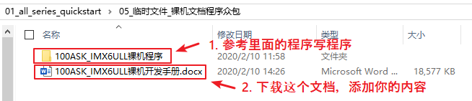

有兴趣的人请添加微信群，如果群二维码失效就加微信号st_ashang：



# 第一篇. 前言及资料下载

## 1. 建议不再从裸机开始学习IMX6ULL

### 1.1 从裸机开始学习效率不高

也许会有人说，是不是因为你们还没录IMX6ULL的裸机视频，所以建议我们不从裸机开始学习？

当然不是，裸机操作如此简单，我们发布了裸机文档悬赏项目，2、3周就可以把裸机文档写出1000页。

韦东山从2008年起开始做嵌入式Linux培训(2011年录视频)，引入了很多新的风格：

① 第一个使用画图板，现场画图讲解原理，现场写代码，现场调试

② 设计了一套全新的体系：在LINUX下开发裸板，UBOOT，再学习驱动，再到项目

我们近10年来只做视频，并且只做Linux，视频质量我们说第二，应该没人敢说第一。

但是，从2019年起，我们决定全部推倒重来，录制全新视频了。

为什么？

有一个学员的话“震惊”了我们：u-boot的学习比驱动还难，但是在工作中u-boot会用就行基本不用改。

就效率来说，再从裸板、UBOOT、驱动再到项目，这条学习路线太耗时了。

学完裸机再到驱动时，可能已经忘了裸机的知识。

### 1.2 学习的新方法

从2019年开始，我们的新视频路线发生了很大的变化：

① 快速入门、深入学习，按这2条线路规划课程

② 一板通，百板明：使用多款板子录制，先讲通用原理，再讲实际操作。

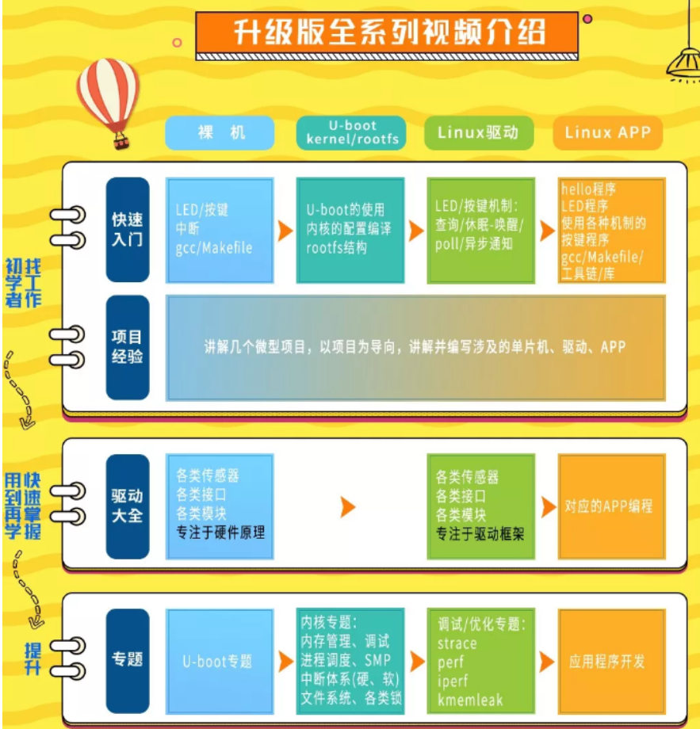

对于快速入门，我们不再从裸机讲起，也不再从UBOOT讲起。

而是APP开发与驱动开发混合讲解，让你快速理解Linux系统开发知识。

比如以LED、按键为例：

先讲LED、按键的驱动，再讲怎么编写APP操作LED、按键；

再讲按键中断，深入理解Linux系统机制：休眠-唤醒、进程-线程、poll、异步通知

接着讲APP怎么进行多线程编程、进程通信

通过这样的“交叉讲解”，可以更快速地掌握整个体系，快速形成总体观，快速具备工作能力。

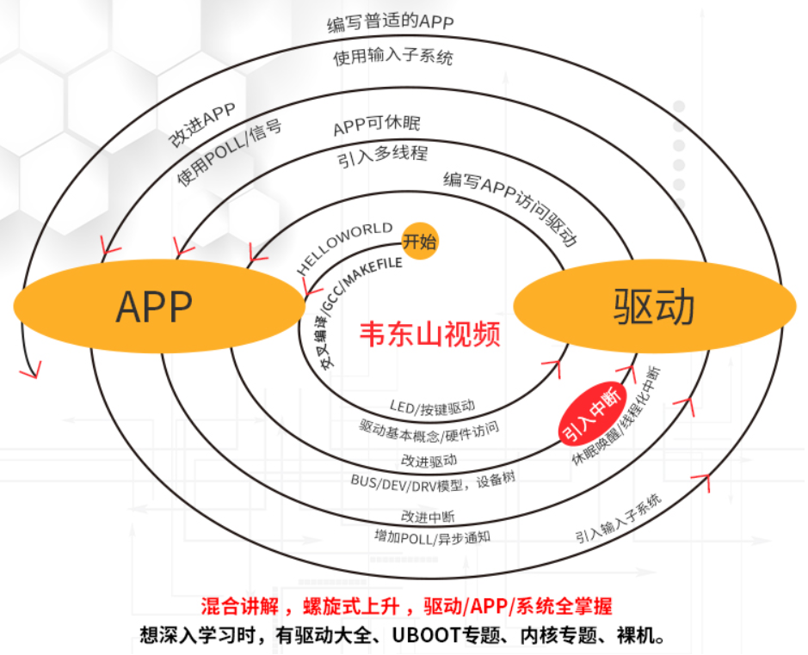

### 1.3 什么人需要学习裸机

如果你符合这些条件之一，那么可以从裸机开始学习：

① 没有硬件基础，比如看不懂原理图，想纯粹地掌握硬件编程

② 没有单片机开发经验，想顺便掌握单片机的开发技能

③ 有单片机基础，但是想深入内部原理的人(MDK等图形工具屏蔽了太多细节)

④ 想深入研究u-boot，但是u-boot又太复杂，所以先把各个部件按裸机来研究一下

## 2. 资源下载方法

### 2.1 GIT使用简明教程

#### 2.1.1 安装git

Windows下的git名为msysGit，从<http://msysgit.github.io/> 上下载安装文件，双击安装即可。

在Ubuntu下，执行以下命令即可，它会从网上下载安装git（在我们发布的Ubuntu虚拟机里，已经安装有git，无需再次安装）：

$ sudo apt-get install git

对于Windows或Linux，它们的命令行用法相似；对于Windows，进入Git命令行的方法是在“开始”->“所有程序”->“Git”下启动Git Bash。

Git Bash的命令用法跟Linux完全一样，比如cd、ls等命令。

#### 2.1.2 使用示例：获得裸机文档及源码

使用git下载资料，需要先知道git仓库的地址。比如下面2个地址都保存有“韦东山全系列视频第1季快速入门”的文档及源码，分别是国外、国内的网站：

https://github.com/100askTeam/01_all_series_quickstart.git

<https://git.dev.tencent.com/weidongshan/01_all_series_quickstart.git>

要获取本季视频对应的资料，可以执行以下命令，这称为“克隆”，这会得到一个名为01_all_series_quickstart的目录：

git clone <https://git.dev.tencent.com/weidongshan/01_all_series_quickstart.git>

这个目录结构如下，里面的“05_临时文件_裸机文档程序众包”就含有本文档和程序：

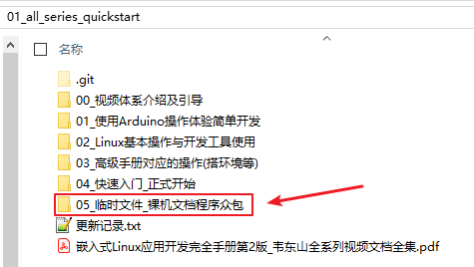

如果在你“克隆”之后，我们又更新了源码，你可以先进入该目录，然后更新。

启动git bash后，使用cd命令可以切换目录。假设要进入D:\abc\01_all_series_quickstart目录，可以执行以下命令：

cd /D

cd abc

cd 01_all_series_quickstart

也可以执行一个命令直接进入该目录，注意目录分隔符是“/”而非“\”：

cd /D/abc/01_all_series_quickstart

在01_all_series_quickstart目录下，执行以下命令获得最新版本：

git pull origin

### 2.2 百度网盘使用教程

注意：千万不要在浏览器上直接下载。

正确的使用方法是：先转存到自己的网盘，再用客户端下载。

#### 2.2.1 注册

a. 注册百度网盘帐号

b. 也许现在还可以免费获赠大空间，在手机上下载百度网盘APP、登录试试

#### 2.2.2 转存

a. 在电脑上，使用浏览器打开pan.baidu.com，并登录你的网盘帐号

b. 在浏览器中，打开我们提供的网盘链接，选择你要下载到文件夹，转存到到你的网盘

#### 2.2.3 下载方法

a. 在电脑上安装百度网盘客户端，在客户端中登录，在客户端中找到文件夹并下载

#### 2.2.4 下载100ASK_IMX6ULL的BSP包

这2部分资料都存放在百度网盘中，链接地址：<http://wiki.100ask.org/Download>

打开上述链接地址后，可以找到这1项：

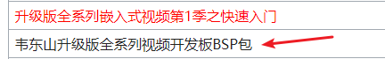

上图中，BSP包里面含有原理图、芯片手册、源代码、各种工具、VMWare的Ubuntu映象文件等，你使用哪个开发板就下载对应的BSP包。

对于IMX6ULL，我们有QEMU模拟器，也有真实的开发板。对于QEMU，请下载“100ask_imx6ull-qemu”，对于真实开发板请下载“100ask_imx6ull_2020.01.10_v1”。

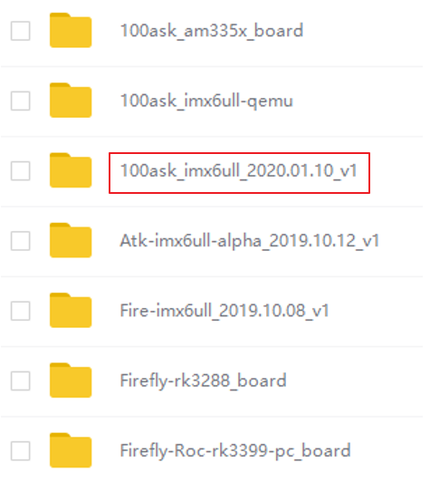

# 第二篇. Linux基本操作与开发工具使用

## 1. 介绍与引导

### 1.1 下载安装VMWARE，下载ubuntu映象、打开

下载100ASK_IMX6ULL的BSP包后，在01_Tools目录下有文件：100ask-vmware_ubuntu18.04.7z，这是制作好的ubuntu映像，需要使用vmware来打开。

VMWARE安装好后，有两个软件，它们都可以使用，建议使用第2个：

1. Vmware Workstation Pro：这是收费的，可以试用30天

2. Vmware Workstation Player：这是免费的

### 1.2 在ubuntu中练习常用Linux命令

Linux常用命令的练习，既可以看视频，也可以看WIKI上的文档；录制视频时写的文档可以使用GIT命令下载，需要使用、修改这些文档的学员，尽可使用，没有版权限制。

这些命令的操作视频，大部是我同事王辉录制的，是之前2017年录制的“S3C2440加强版裸机视频”的一部分。是在ubuntu16.04上操作的，跟现在使用的ubuntu18.04没有显著差别。

视频可以从网盘中下列红框所示的目录下载：

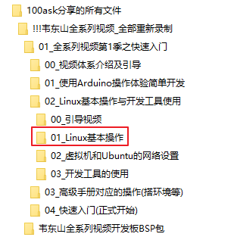

WIKI位于<http://book.100ask.net>, 里面有相关章节。

### 1.3 虚拟机和Ubuntu的网络设置

Windows、Vmware上的Ubuntu、开发板，三者的网终互通问题是初学者经常碰到的。Ubuntu的上网问题，也是初学者经常碰到的。

针对这些问题，我们录制过视频，但是效果不好。

后来写了一个文档，直接列出了所有情况，看文档的效果更好，请参考后面的《3. 虚拟机和Ubuntu的网络设置》，或是以下链接：

<http://wiki.100ask.org/VMwareAndUbuntuNetworkSetupGuide>

## 2. Linux基本操作

### 2.1 Ubuntu桌面简单操作

#### 2.1.1 Ubuntu和Windows的最大差别：目录

Windows中每一个分区都对应一个盘符，盘符下可以存放目录与文件：

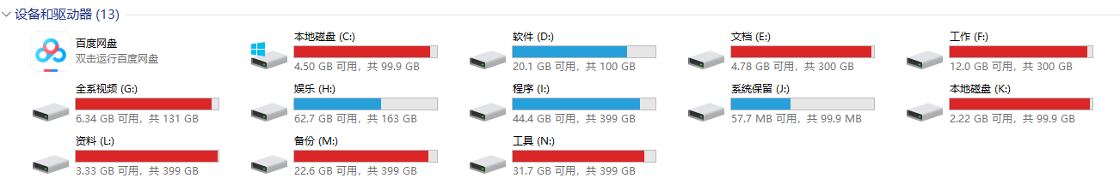

注意：目录就是文件夹。

Windows下某个文件的绝对路径以盘符开始，比如：C:\abc\def\hello.txt，这是在C盘的abc目录下，有def子目录；而def中有hello.txt文件。

Ubuntu中，以树状结构表示文件夹与文件，没有盘符的概念。比如：/abc/def/hello.txt，这表示在根目录下有abc子目录，而abc下又有def目录；def中有hello.txt文件。

从名字“/abc/def/hello.txt”中你无法知道hello.txt文件位于磁盘哪一个分区。

**注意**：要想查看某个分区挂载在哪一个目录下，可以执行命令：df -h

对于普通用户，在Ubuntu下不再关心分区、盘符。需要关心的是哪个目录存什么：



Ubuntu中的目录遵循FHS标准(Filesystem Hierarchy Standard，文件系统层次标准)。它定义了文件系统中目录、文件分类存放的原则、定义了系统运行所需的最小文件、目录的集合，并列举了不遵循这些原则的例外情况及其原因。FHS并不是一个强制的标准，但是大多的Linux、Unix发行版本遵循FHS。

这些目录简单介绍如下：

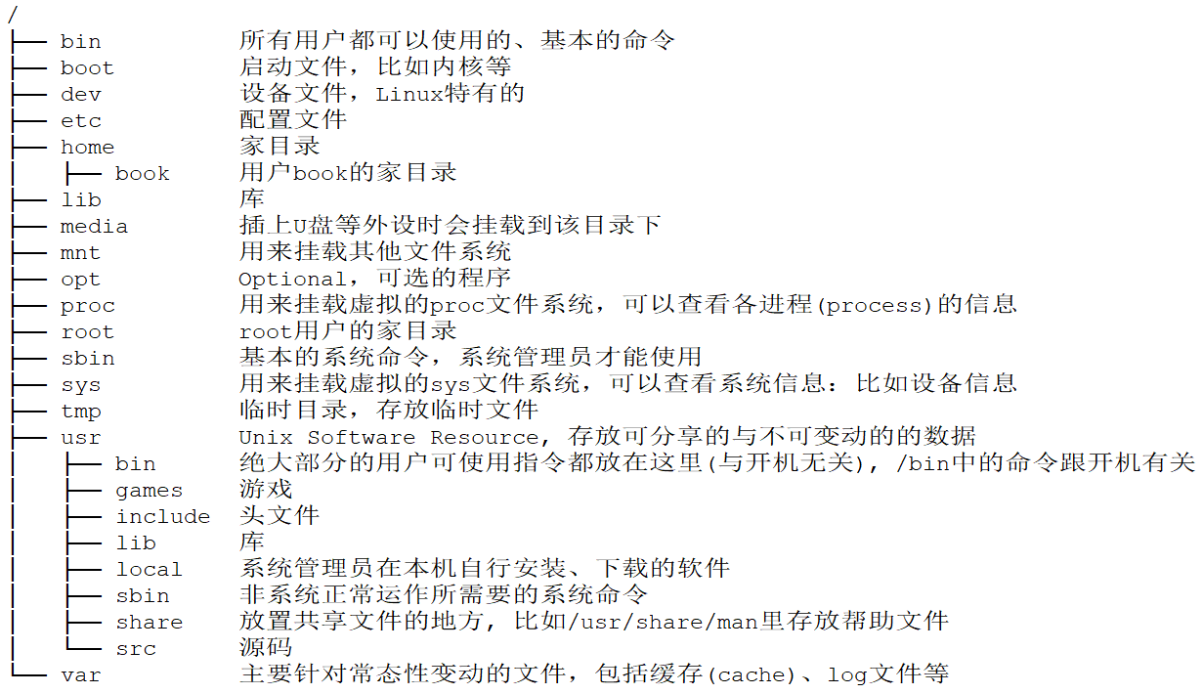

#### 2.1.2 启动终端

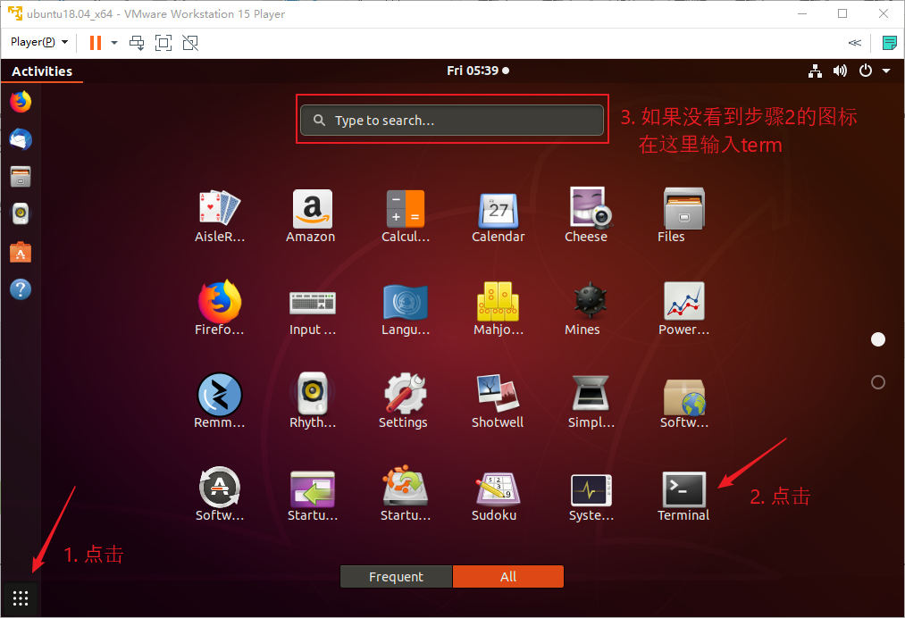

#### 2.1.3 设置屏幕

在我们的后续学习过程中，很少使用Ubuntu的桌面系统，都是远程登录上去的。但是如果Ubunut的桌面显示太小、太大，总是让人不舒服。这时可以修改屏幕分辨率，方法如下：

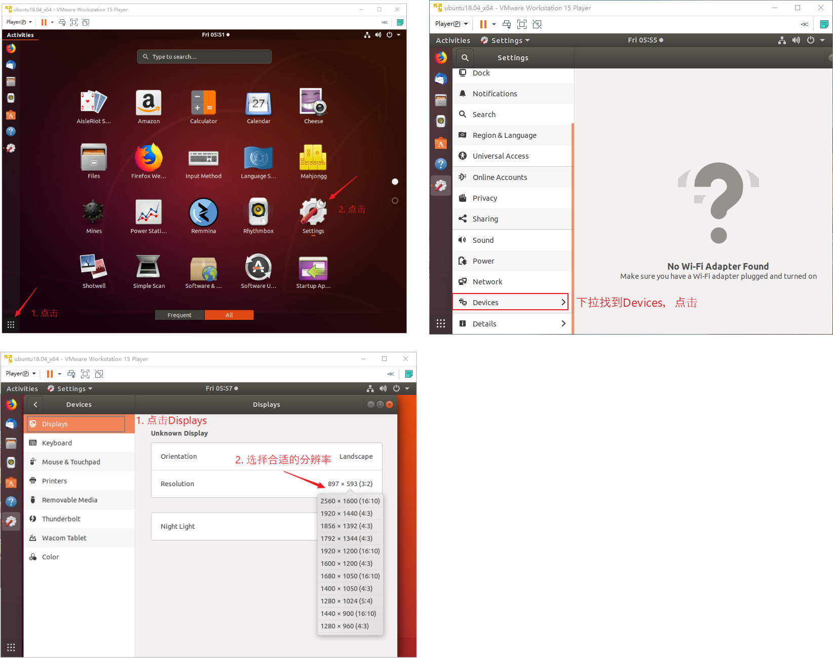

#### 2.1.4 设置网络

这是很复杂的，有一个文档专门讲解怎么设置网络，本文档的第二篇1.3节。

也可以使用GIT下载文档后，查看下图红框所示目录中的文档(跟本文档中的章节一样)：

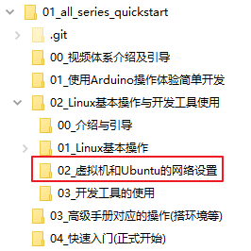

### 2.2 Linux命令

#### 2.2.1 Linux命令的提示符

按“2.1.2 启动终端”进行操作启动终端后，即可看到类似下图的提示符：

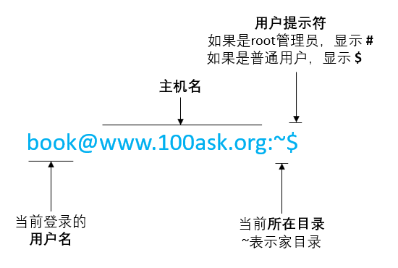

提示符中各项含义在上图中都列出来了。

#### 2.2.2 Linux命令的格式

Linux命令一般由三部分组成：

① command命令

② options选项

③ parameter参数

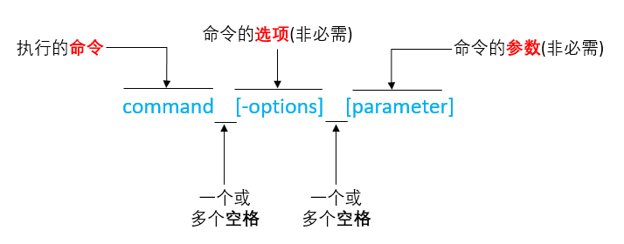

**说明：**

① [ ]中括号表示 该部分可选，可有可无，需要根据命令的实际需要而添加

② 命令、选项、参数都以空格分隔，不管几个空格都算一个空格

③ 命令输入完毕后，按回车“Enter”键启动

**示例：**

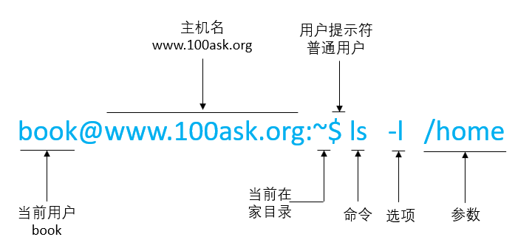

#### 2.2.3 记住命令并不难, 先背几个单词

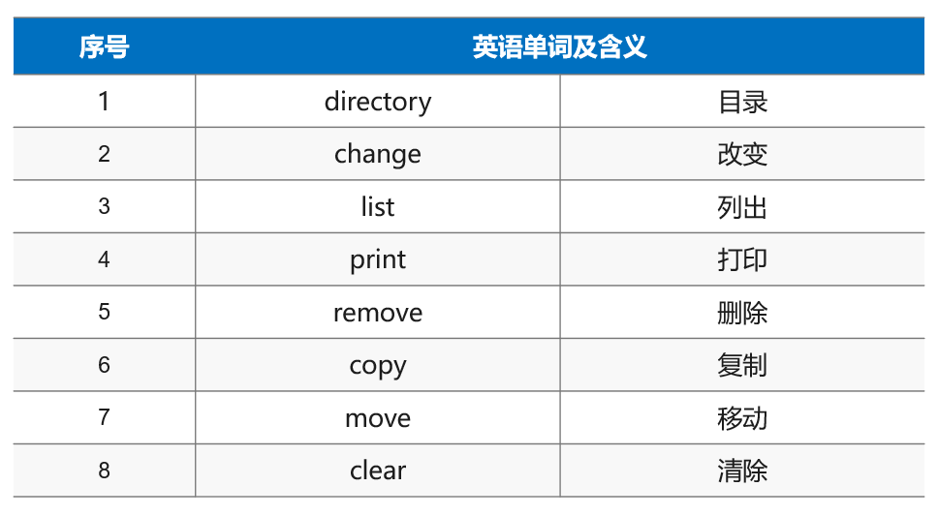

#### 2.2.4 绝对路径和相对路径

Linux下的根目录为“/”，从根目录下出发可以找到任意目录、任意文件。从根目录开始表示目录或文件的方法称为“绝对路径”。比如：

/home/book

/home/book/1.txt

/bin/pwd

有时候使用绝对路径太过麻烦，可以使用相对路径。假设当前正位于/home/book目录下，那么：

./1.txt 表示当前目录下的1.txt，即 /home/book/1.txt；“.”表示当前目录

../book/1.txt 表示当前目录的上一级目录里，book子目录下的1.txt

“/home/book/..”就是”/home”目录，”..”表示上一级目录

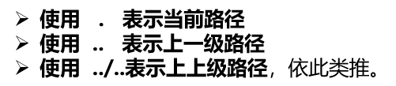

#### 2.2.5 目录/文件操作命令

##### ① pwd

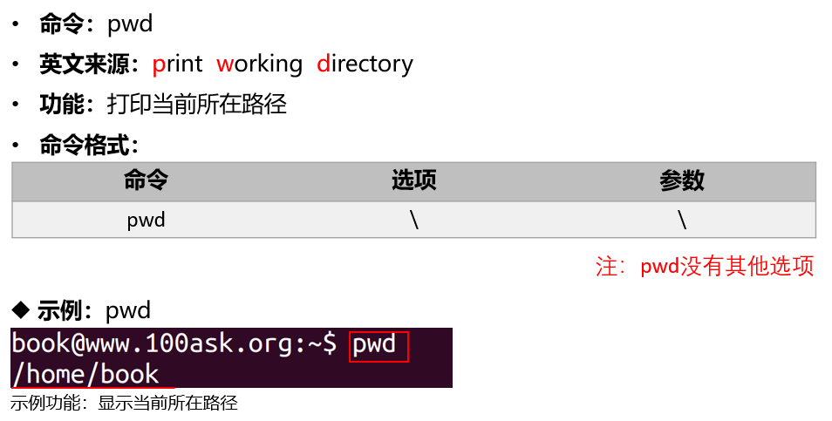

##### ② cd

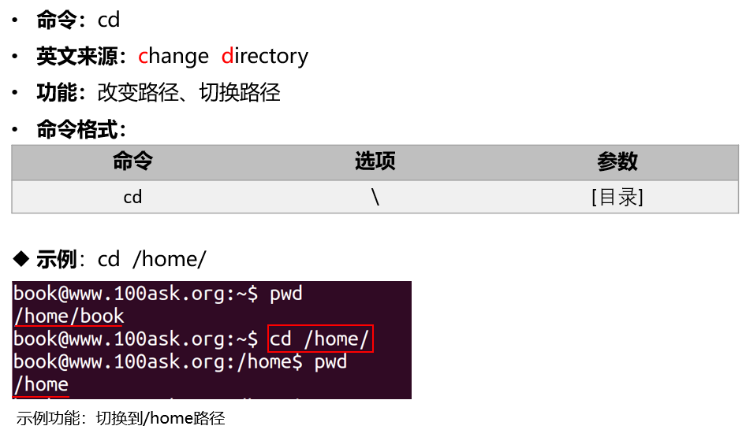

cd命令有些缩略用法：

$ cd - // 进入上次目录, 比如先进入a目录再进入b目录，执行此命令后即回到a目录

$ cd ~ // 进入家目录

##### ③ mkdir

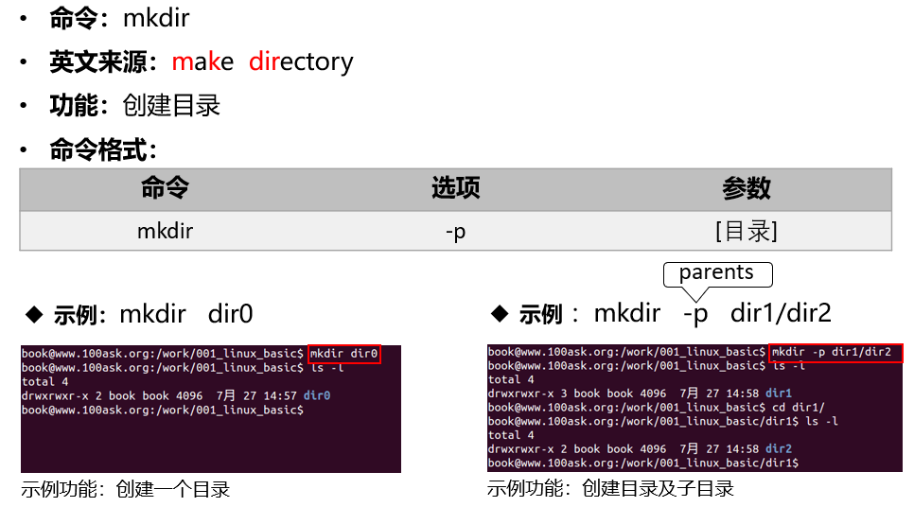

##### ④ rmdir

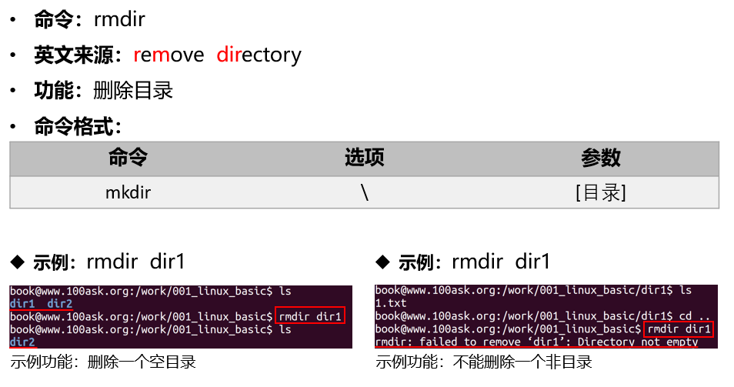

##### ⑤ ls

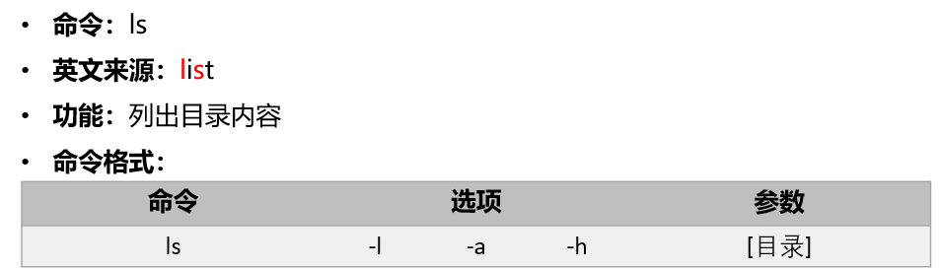

使用示例：

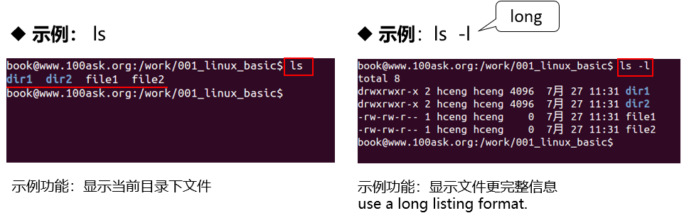

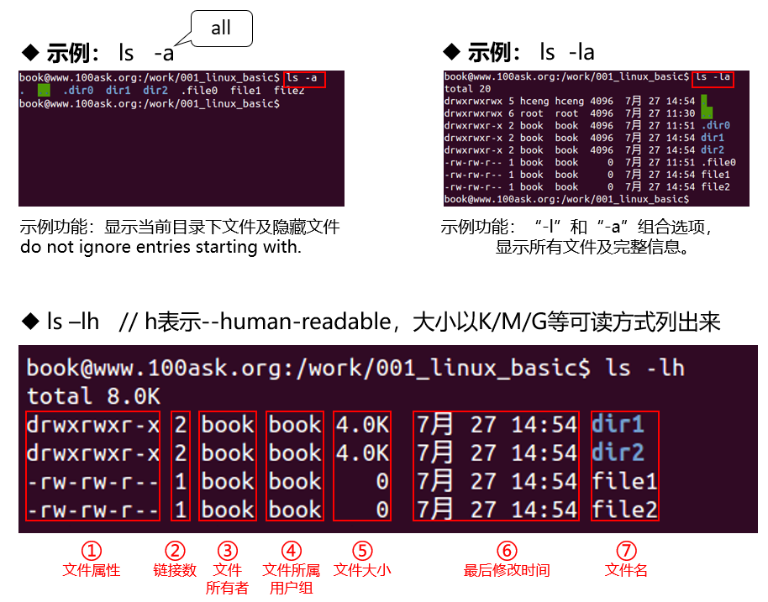

##### ⑥ cp

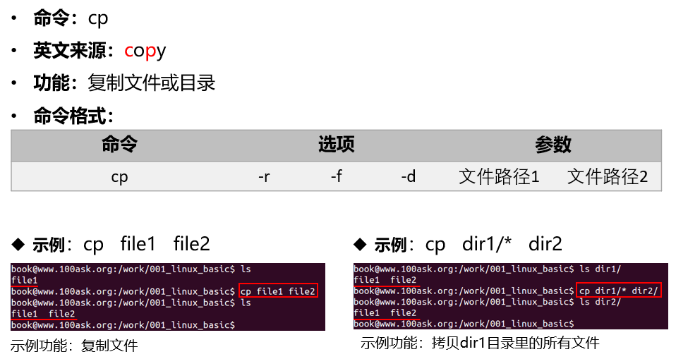

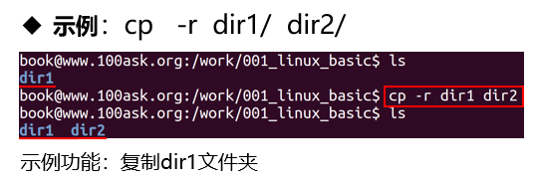

复制目录时，常用如下命令：

$ cp -rfd dir_a dir_b

r：recursive，递归地，即复制所有文件

f：force，强制覆盖

d：如果源文件为链接文件，也只是把它作为链接文件复制过去，而不是复制实际文件

##### ⑦ rm

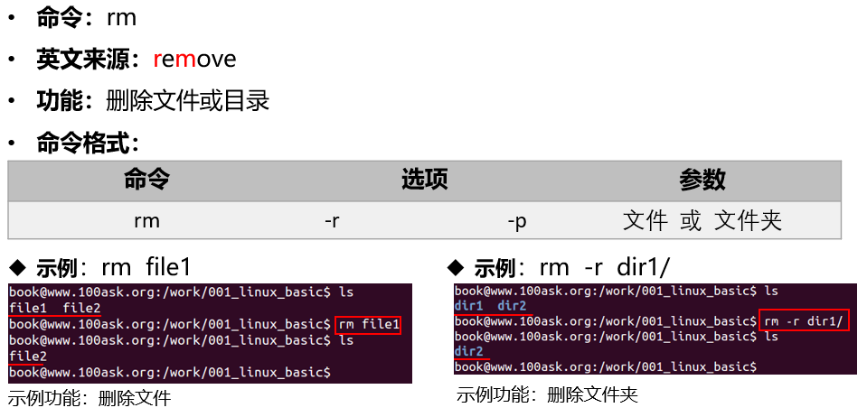

删除目录时，常用如下命令：

$ rm -rf dir_a

r：recursive，递归地，即复制所有文件

f：force，强制删除

##### ⑧ cat

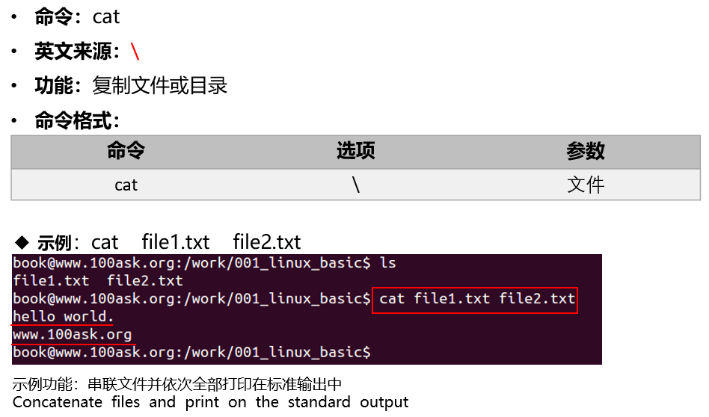

⑨ touch

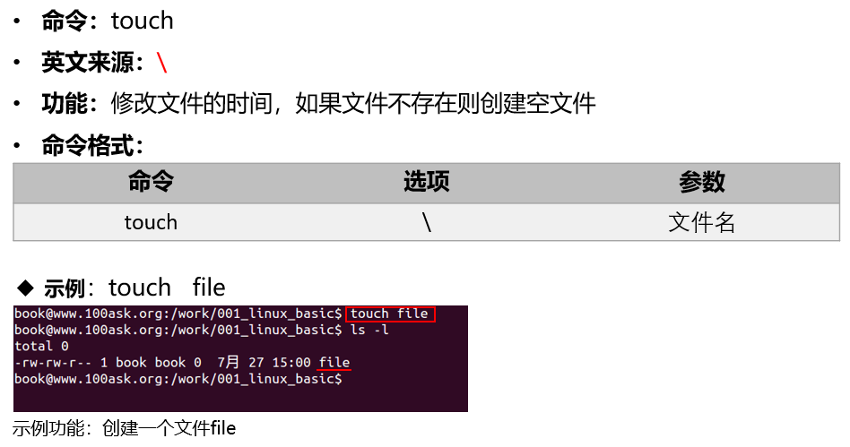

#### 2.2.6 查找/搜索命令

##### ① find

在Windows中搜索文件，一般查找文件需要传入两个条件：

a. 在哪些目录中查找；

b. 查找的内容；

在Linux中，查找文件的也需要这两个条件，不同于Windows使用搜索框查找，Linux中使用find命令查找文件。

find命令格式为：

find 目录名 选项 查找条件

举例1：

$ find /home/book/dira/ -name " test1.txt "

说明:

a) /home/book/dira/指明了查找的路径。

b)“-name”表明以名字来查找文件 。

c)“test1.txt”，就指明查找名为“test1.txt”的文件。

举例2：

$ find /home/book/dira/ -name " *.txt "

说明: 查找指定目录下面所有以“.tx”t结尾的文件，其中“*”是通配符。

举例3：

find /home/book/dira/ -name "dira"

说明: 查找指定目录下面是否存在“dira”这个目录或文件，“dira”是名称。

注意：

1. 如果没有指定查找目录，则为当前目录。

$ find . -name " *.txt " //其中.代表当前路径。

$ find -name " *.txt " //没加路径，默认是当前路径下查找。

1. find还有一些高级的用法，如查找最近几天(几个小时)之内(之前)有变动的文件

$ find /home/book -mtime -2 //查找/home目录下两天内有变动的文件。

##### ② grep

grep命令的作用是查找文件中符合条件的字符串，其格式如下：

grep [选项] [查找模式] [文件名]。

假设dira目录的test1.txt和dirb目录的test1.txt都含有如下内容： aaa AAAAAA abc abcabcabc cbacbacba match_pattern nand->erase。

通过查找字符串，希望显示如下内容：

1）所在的文件名----grep查找时默认已经显示目标文件名

2）所在的行号------使用-n选项。

grep -rn "字符串" 文件名 r(recursive)：递归查找 n(number)：显示目标位置的行号 字符串:要查找的字符串 文件名:要查找的目标文件，如果是*则表示查找当前目录下的所有文件和目录。

举例：

//在test1.txt中查找字符串abc grep -rn "abc" * 在当前目录递归查找字符串abc

$ grep -n "abc" test1.txt

注意：可以加入-w全字匹配。

可以在grep的结果中再次执行grep搜索，比如搜索包含有ABC的头文件，可执行如下命令：

$ grep “ABC” * -nR | grep “\.h”

上述命令把第1个命令“grep “ABC” * -nR”通过管道传给第2个命令。

即第2个命令在第1个命令的结果中搜索。

#### 2.2.7 压缩/解压命令

压缩的目的： 在网络传递文件时，可以先将文件压缩，然后传递压缩后的文件，从而减少网络带宽。 接收到文件后，解压即可。

压缩的类型有2种：有损压缩、无损压缩：

a. 有损压缩：

如mp4视频文件，在压缩过程中减少了很多帧的数据，但是对观看者而言没有影响。当然mp3音乐文件也是有损压缩。

b. 无损压缩：

如普通文件的压缩，为了保证信息的正确传递，不希望文件经过压缩或解压后，出现任何差异。

后面讲解的都是无损压缩。

单个文件的压缩(解压)使用gzip 和bzip2 ，多个文件和目录使用tar。

##### ① gzip

gzip的常用选项：

-l(list) 列出压缩文件的内容。

-k(keep) 在压缩或解压时，保留输入文件。

-d(decompress) 将压缩文件进行解压缩。

举例：

1. 查看压缩文件

$ gzip -l pwd.1.gz

1. 解压文件

$ gzip -kd pwd.1.gz //该压缩文件是以.gz结尾的单个文件

1. 压缩文件

$ gzip -k mypwd.1 /得到了一个.gz结尾的压缩文件

注意：

1）如果gzip不加任何选项，此时为压缩

压缩完该文件会生成后缀为.gz的压缩文件，并删除原来的文件。

所以，推荐使用gzip -k来压缩源文件，这样会保留原来的文件。

2）相同的文件内容，如果文件名不同，压缩后的大小也不同。

3）gzip只能压缩单个文件，不能压缩目录。

##### ② bzip2

bzip2的常用选项：

-k(keep) 在压缩或解压时，保留输入文件；

-d(decompress) 将压缩文件进行解压缩；

1） 压缩文件

$ bzip2 -k mypwd.1 得到一个.bz2后缀的压缩文。

1. 解压文件

$ bzip2 -kd mypwd.1.bz2

注意：

1）如果bzip2不加任何选项，此时为压缩

压缩完该文件会生成后缀为.bz2的压缩文件， 并删除原来的文件。

所以说，推荐使用bzip2 -k 来压缩文件，这样可以保留原来的文件。

2）bzip2只能压缩单个文件，不能压缩目录。

单个文件的压缩使用gzip或bzip2， 压缩有两个参数：

1）压缩时间

2）压缩比。

一般情况下，小文件使用gzip来压缩，大文件使用bzip2来压缩。bzip2的的压缩率更高。

##### ③ tar

tar常用选项：

-c(create)：表示创建用来生成文件包 。

-x：表示提取，从文件包中提取文件。

-t：可以查看压缩的文件。

-z：使用gzip方式进行处理，它与”c“结合就表示压缩，与”x“结合就表示解压缩。

-j：使用bzip2方式进行处理，它与”c“结合就表示压缩，与”x“结合就表示解压缩。

-v(verbose)：详细报告tar处理的信息。

-f(file)：表示文件，后面接着一个文件名。 -C <指定目录> 解压到指定目录。

**例1**：tar打包、gzip压缩

1）把目录dira压缩、打包为dira.tar.gz文件：

$ tar czvf dira.tar.gz dira。

注意：“tar –czvf”与“tar czvf”是一样的效果，所以说，后面统一取消“-”。

2）查看压缩文件：

$ tar tvf dira.tar.gz

1. 解压文件，可以用-C 指定解压到哪个目录：

$ tar xzvf dira.tar.gz //解压到当前目录

$ tar xzvf dira.tar.gz -C /home/book //解压到/home/book。

**例2**：tar打包、bzip2压缩

1）把目录dira压缩、打包为dira.tar.bz2文件

$ tar cjvf dira.tar.bz2 dira

2）查看压缩文件

$ tar tvf dira.tar.bz2

3）解压文件，可以用-C 指定解压到哪个目录

$ tar xjvf dira.tar.bz2 //解压到当前目录:

$ tar xjvf dira.tar.bz2 -C /home/book //解压到/home/book

#### 2.2.8 网络命令

##### ① ifconfig

查看网络、设置IP。ifconfig常用选项：

-a ：显示所有网卡接口

up：激活网卡接口

down：关闭网卡接口

address：xxx.xxx.xxx.xxx，IP地址

**示例**：

1）ifconfig：查看当前正在使用的网卡

$ ifconfig

ens160: flags=4163<UP,BROADCAST,RUNNING,MULTICAST> mtu 1500

inet 192.168.1.137 netmask 255.255.255.0 broadcast 192.168.1.255

inet6 fe80::4f45:59fb:ddb7:c274 prefixlen 64 scopeid 0x20<link>

ether 00:0c:29:ab:1d:05 txqueuelen 1000 (Ethernet)

RX packets 998794 bytes 176687882 (176.6 MB)

RX errors 0 dropped 0 overruns 0 frame 0

TX packets 801210 bytes 138020387 (138.0 MB)

TX errors 0 dropped 0 overruns 0 carrier 0 collisions 0

2）ifconfig -a：查看所有网卡

$ ifconfig -a

ens160: flags=4163<UP,BROADCAST,RUNNING,MULTICAST> mtu 1500

inet 192.168.1.137 netmask 255.255.255.0 broadcast 192.168.1.255

inet6 fe80::4f45:59fb:ddb7:c274 prefixlen 64 scopeid 0x20<link>

ether 00:0c:29:ab:1d:05 txqueuelen 1000 (Ethernet)

RX packets 998889 bytes 176699569 (176.6 MB)

RX errors 0 dropped 0 overruns 0 frame 0

TX packets 801287 bytes 138033739 (138.0 MB)

TX errors 0 dropped 0 overruns 0 carrier 0 collisions 0

lo: flags=8<LOOPBACK> mtu 65536

inet 127.0.0.1 netmask 255.0.0.0

loop txqueuelen 1000 (Local Loopback)

RX packets 51460 bytes 3249553 (3.2 MB)

RX errors 0 dropped 0 overruns 0 frame 0

TX packets 51460 bytes 3249553 (3.2 MB)

TX errors 0 dropped 0 overruns 0 carrier 0 collisions 0

3) 设置网IP：

$ sudo ifconfig ens160 192.168.1.137

##### ② route和DNS

确保Windows和Ubuntu的网络能互相ping通之后，如果Ubuntu无法上网，原因通常有2个：路由没设置好，DNS没设置好。

如果执行以下命令不成功，表示路由没设置好：

$ ping 8.8.8.8

connect: Network is unreachable

如果“ping 8.8.8.8”成功，但是“ping [www.baidu.com](http://www.baidu.com)”不成功，则是DNS没设置好：

$ ping www.baidu.com

ping: unknown host www.baidu.com

DNS的设置比较简单，8.8.8.8是好记好用的DNS服务器，修改Ubuntu中的/etc/resolv.conf文件，内容如下：

nameserver 8.8.8.8

路由信息使用route命令查看，其输出信息可以参考链接：

<https://akaedu.github.io/book/ch36s05.html>

摘录如下：

假设某主机上的网络接口配置和路由表如下：

$ ifconfig

eth0 Link encap:Ethernet HWaddr 00:0C:29:C2:8D:7E

inet addr:192.168.10.223 Bcast:192.168.10.255 Mask:255.255.255.0

UP BROADCAST RUNNING MULTICAST MTU:1500 Metric:1

RX packets:0 errors:0 dropped:0 overruns:0 frame:0

TX packets:10 errors:0 dropped:0 overruns:0 carrier:0

collisions:0 txqueuelen:100

RX bytes:0 (0.0 b) TX bytes:420 (420.0 b)

Interrupt:10 Base address:0x10a0

eth1 Link encap:Ethernet HWaddr 00:0C:29:C2:8D:88

inet addr:192.168.56.136 Bcast:192.168.56.255 Mask:255.255.255.0

UP BROADCAST RUNNING MULTICAST MTU:1500 Metric:1

RX packets:603 errors:0 dropped:0 overruns:0 frame:0

TX packets:110 errors:0 dropped:0 overruns:0 carrier:0

collisions:0 txqueuelen:100

RX bytes:55551 (54.2 Kb) TX bytes:7601 (7.4 Kb)

Interrupt:9 Base address:0x10c0

lo Link encap:Local Loopback

inet addr:127.0.0.1 Mask:255.0.0.0

UP LOOPBACK RUNNING MTU:16436 Metric:1

RX packets:37 errors:0 dropped:0 overruns:0 frame:0

TX packets:37 errors:0 dropped:0 overruns:0 carrier:0

collisions:0 txqueuelen:0

RX bytes:3020 (2.9 Kb) TX bytes:3020 (2.9 Kb)

$ route

Kernel IP routing table

Destination Gateway Genmask Flags Metric Ref Use Iface

192.168.10.0 * 255.255.255.0 U 0 0 0 eth0

192.168.56.0 * 255.255.255.0 U 0 0 0 eth1

127.0.0.0 * 255.0.0.0 U 0 0 0 lo

default 192.168.10.1 0.0.0.0 UG 0 0 0 eth0

上述route命令输出信息中各项的含义请看下表：

|  |  |
| --- | --- |
| Destination | 目标网段或者主机 |
| Gateway | 网关地址，”*” 表示目标是本主机所属的网络，不需要路由 |
| Genmask | 网络掩码 |
| Flags | 标记。一些可能的标记如下： |
| U - 路由是活动的 |
| H - 目标是一个主机 |
| G - 路由指向网关 |
| R - 恢复动态路由产生的表项 |
| D - 由路由的后台程序动态地安装 |
| M - 由路由的后台程序修改 |
| ! - 拒绝路由 |
| Metric | 路由距离，到达指定网络所需的中转数 |
| Ref | 路由项引用次数 |
| Use | 此路由项被路由软件查找的次数 |
| Iface | 该路由表项对应的输出接口 |

在上面的例子中，这台主机有两个网络接口：

① 一个网络接口连到192.168.10.0/24网络

② 另一个网络接口连到192.168.56.0/24网络。

如果要发送的数据包的目的地址是192.168.56.3，跟第一行的子网掩码做与运算得到192.168.56.0，与第一行的目的网络地址不符，再跟第二行的子网掩码做与运算得到192.168.56.0，正是第二行的目的网络地址，因此从eth1接口发送出去，由于192.168.56.0/24正是与eth1接口直接相连的网络，因此可以直接发到目的主机，不需要经路由器转发。

如果要发送的数据包的目的地址是202.10.1.2，跟前三行路由表条目都不匹配，那么就要按缺省路由条目，从eth0接口发出去，首先发往192.168.10.1路由器，再让路由器根据它的路由表决定下一跳地址。

可以使用route命令管理路由。

**示例：**

1）添加路由：首先得确定网关IP，假设为192.168.1.1

$ sudo route add default gw 192.168.1.1

$ ping 8.8.8.8 // 验证

PING 8.8.8.8 (8.8.8.8) 56(84) bytes of data.

64 bytes from 8.8.8.8: icmp_seq=1 ttl=53 time=19.8 ms

64 bytes from 8.8.8.8: icmp_seq=3 ttl=53 time=19.8 ms

2）删除路由：

$ sudo route del default gw 192.168.1.1

#### 2.2.9 其他命令

##### ① file

查看文件类型。其格式如下：

file 文件名

使用gcc编译得到的程序是运行于PC的，但是很多初学者经常把这些程序放到ARM板子上去运行，这时一般都会提示：

xxx not found

它并非“找不到”，而是格式不正确。

这时你可以执行“file xxx”查看它的类型，确定它是给PC还是给ARM编译的。

##### ② which和whereis

which命令和whereis命令作用是查找命令或应用程序的所在位置，其格式如下：

which 命令名/应用程序名

whereis 命令名/应用程序名。

**示例**：

$ which pwd //定位到/bin/pwd

$ which gcc //定位到/usr/bin/gcc

$ whereis pwd //可得到可执行程序的位置和手册页的位置

### 2.3 vi编辑器

vi是一个命令，也是一个命令行下的编辑器，它有如下功能：

a. 打开文件、新建文件、保存文件

b. 光标移动

c. 文本编辑

d. (多行间|多列间)复制、粘贴、删除

e. 查找和替换

很多人不习惯在命令行下编辑文件，实际开发中也不会经常在命令行下编辑文件。但是在Linux系统中对文件做些简单修改时，使用vi命令的效率非常高。并且在很多时候，比如现场调试时，并没有GUI形式的编辑工具，vi是唯一选择。

##### ① 模式

vi编辑器有三种模式,各个模式侧重点不一样：

a. 一般模式（光标移动、复制、粘贴、删除）

b. 编辑模式（编辑文本）

c. 命令行模式（查找和替换）

vi编辑器的三种模式间切换如下图所示

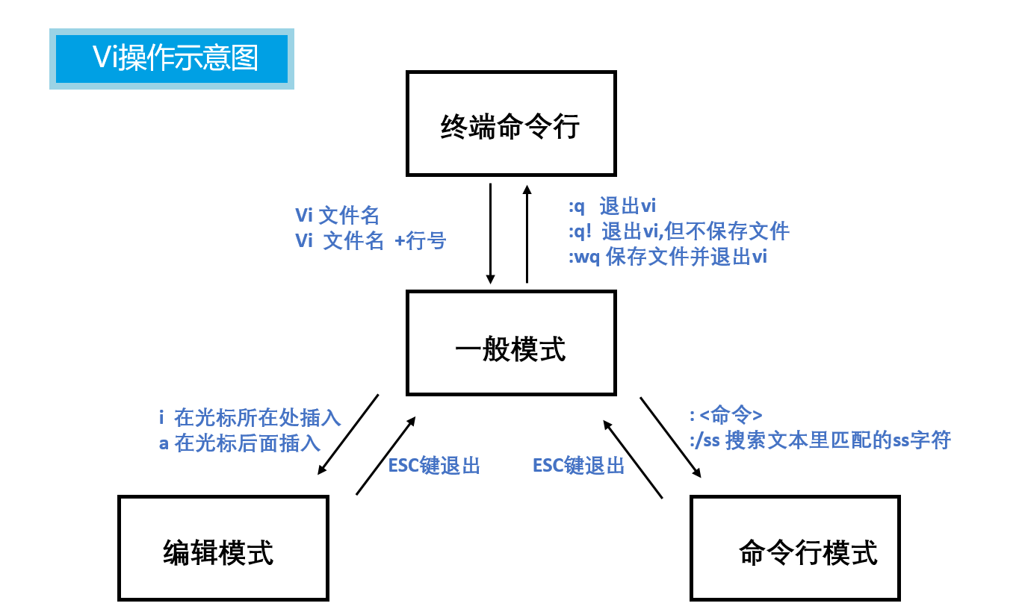

注意：

a. 当不知道处于何种模式时，按ESC键返回到一般模式。

b. wq(write quit)

c. i(insert)

##### ② 文件的打开、新建、保存

打开文件、新建文件，命令如下(如果文件存在则打开文件，否则新建文件并打开)：

$ vi 文件名

修改结束之后，输入“:” 进入命令行模式，再输入“wq”保存退出：

:wq 保存并退出文件

注意：如果文件不存在，也需要输入“:wq”才可以保存新文件，否则不会新建文件。

在编辑完成时，返回一般模式，方法如下：

a. 输入“:w”则保存文件，如果已经保存文件，输入“:q”则退出文件

b. 直接输入“:wq”保存并退出

c. 如果不想保存被修改的内容，则输入“:q!”强制退出。

##### ③ 编辑文件

打开文件后，默认处于“一般模式”，这时可以输入以下字母：

a. “i”：insert, 表示在光标前开始插入文本

b. “a”：after，表示在光标后开始插入文本

c. “o”：other，表示在当前行之下新建一行，可以在行首输入字符

##### ④ 快速移动光标

在一般模式下，hjkl这四个按键就可以移动光标。

“h”是左移，“j”是下移，“k”是上移，“l”是右移。

在一般模式下，还可以使用下述命令快速跳转。

1）快速的定位到某一行：文件头、文件尾、指定某一行

ngg　　//光标移至第n行的行首（n为数字,想要跳转的行），

1gg　　//就跳到第一行的行首，就是文件头

2gg　　//就跳到第二行的行首

G　　　//转至文件结尾

2）在某一行如何快速定位到某一列：

0　　 //（数字零）光标移至当前行行首

$　　 //光标移至当前行行末

fx　 //搜索当前行中下一个出现字母x的地方

注意：当你不知道vi当前处于何种模式时，使用esc键返回到一般模式。

##### ⑤ 文本复制、粘贴、删除、撤销

在一般模式下，可以执行以下命令。

1) 复制

yy　　 //复制当前行(y:yank(复制))

nyy　　 //复制当前行及其后的n-1行(n是数字)

2) 粘贴

p　　　 //粘贴(p:paste)

3) 删除

dd　　 //删除光标所在行(d:delete)

ndd　　//删除当前行及其后的n-1行(n是数字)

x　　　//删除光标所在位置的字符

4) 撤销

u　　　//撤销上一步操作

##### ⑥ 文本查找和替换

在一般模式下，可以执行以下命令。

1) 查找

/pattern　　//从光标开始处向文件尾搜索pattern，后按下n或N

**注意**：

n 在同一个方向重复上一次搜索命令

N 在反方向重复上一次搜索命令

**注意**：

在/pattern之前先跳到第一行则进行全文件搜索。

2) 替换

:%s/p1/p2/g　　 //将文件中所有的p1均用p2替换

:%s/p1/p2/gc　　//替换时需要确认

“s“ 全称：substitute替换；

“g“ 全称：global全局；

“c“ 全称：confirm，确认

## 3. 虚拟机和Ubuntu的网络设置

### 3.1 Windows通过WIFI上网，开发板离无线路由器很近

#### 3.1.1 连接网线

如下图接线(开发板的网线，一定接到路由器，**不要接到**电脑)：

如果你只想让Windows和Ubuntu互通，可以不接开发板的网线。

如果你只想让Ubuntu能上网，可以不接开发板的网线。

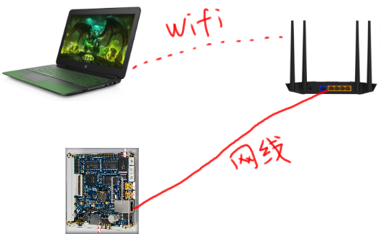

#### 3.1.2 VMWare里选择WIFI网卡

如果你只想让Windows和开发板互通，可以不启动VMWare，当然也就不用去设置VMWare和Ubuntu。

很多电脑有多网卡，比如WIFI网卡、有线网卡。

在这种连接情况下，VMWare必须选择桥接模式、必须选择WIFI网卡。

VMWare选择桥接模式，方法如下：

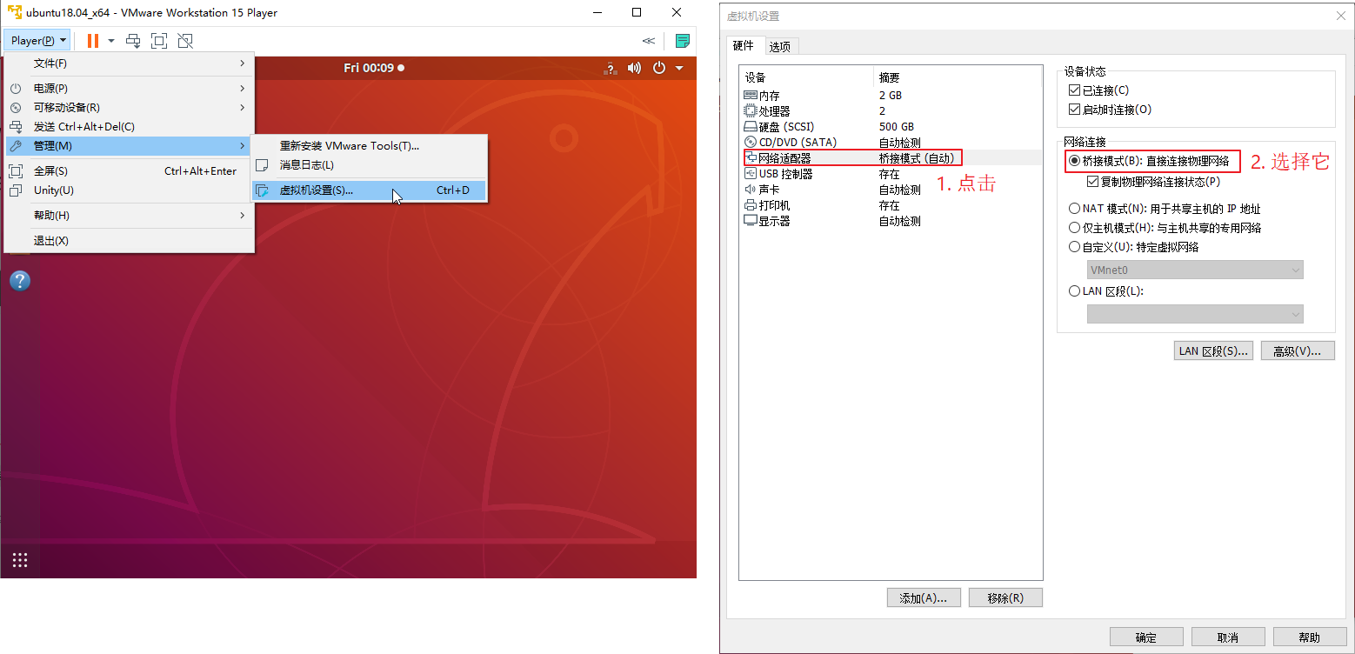

在桥接模式中选择WIFI网卡，如下图操作：

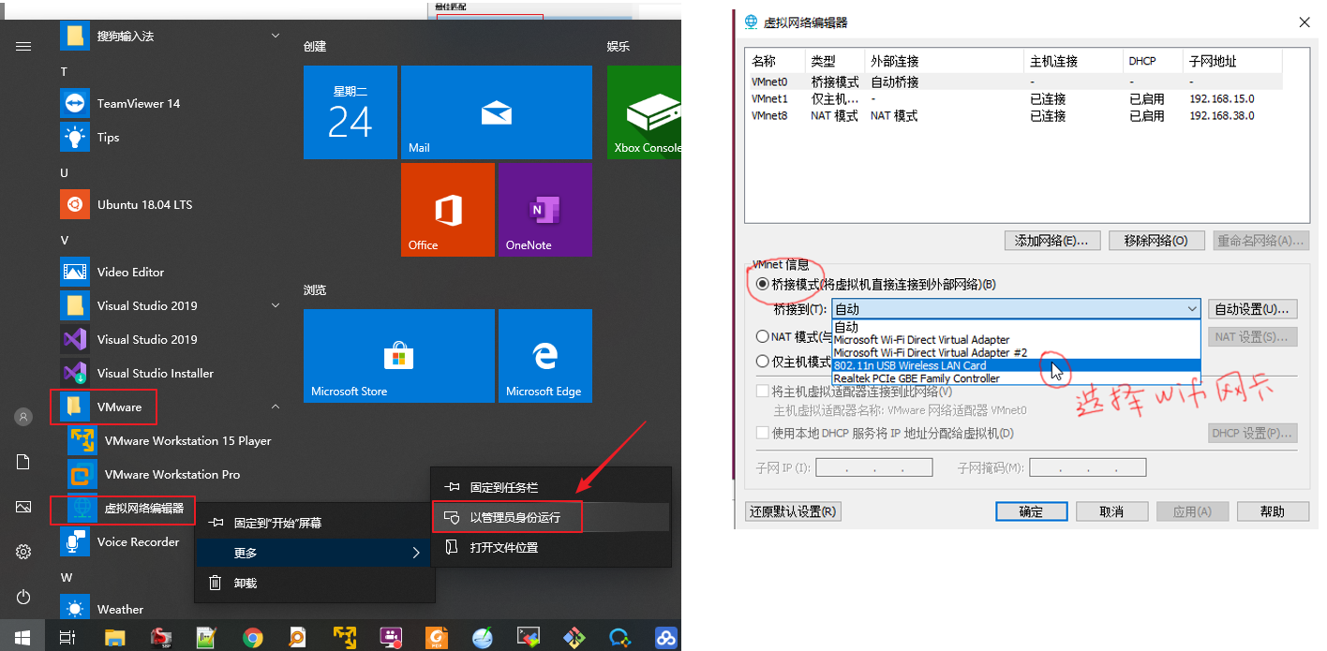

#### 3.1.3 设置IP

Windows的WIFI网卡IP、ubuntu的IP、开发板的IP，**三个IP必须处于同一网段**。

##### 3.1.3.1 设置Windows IP

Windows的IP一般都是自动分配的，在命令行执行：ipconfig，查看它的IP，假设为192.168.1.10。

如果想修改IP，可以手工修改，具体方法请自行百度搜：“windows 修改 IP”。

##### 3.1.3.2 设置Ubuntu IP

如果只是想让Windows、Ubuntu、开发板三者网络互通，只需要设置Ubuntu的IP。如果想让Ubuntu能上网，还需要设置它的网关、DNS。

一般来说无需手工设置Ubuntu的网络，如果、万一Ubuntu的网络不好使，就需要手工设置。

方法如下(下面第1个图是给root用户设置密码，只需做1次)：

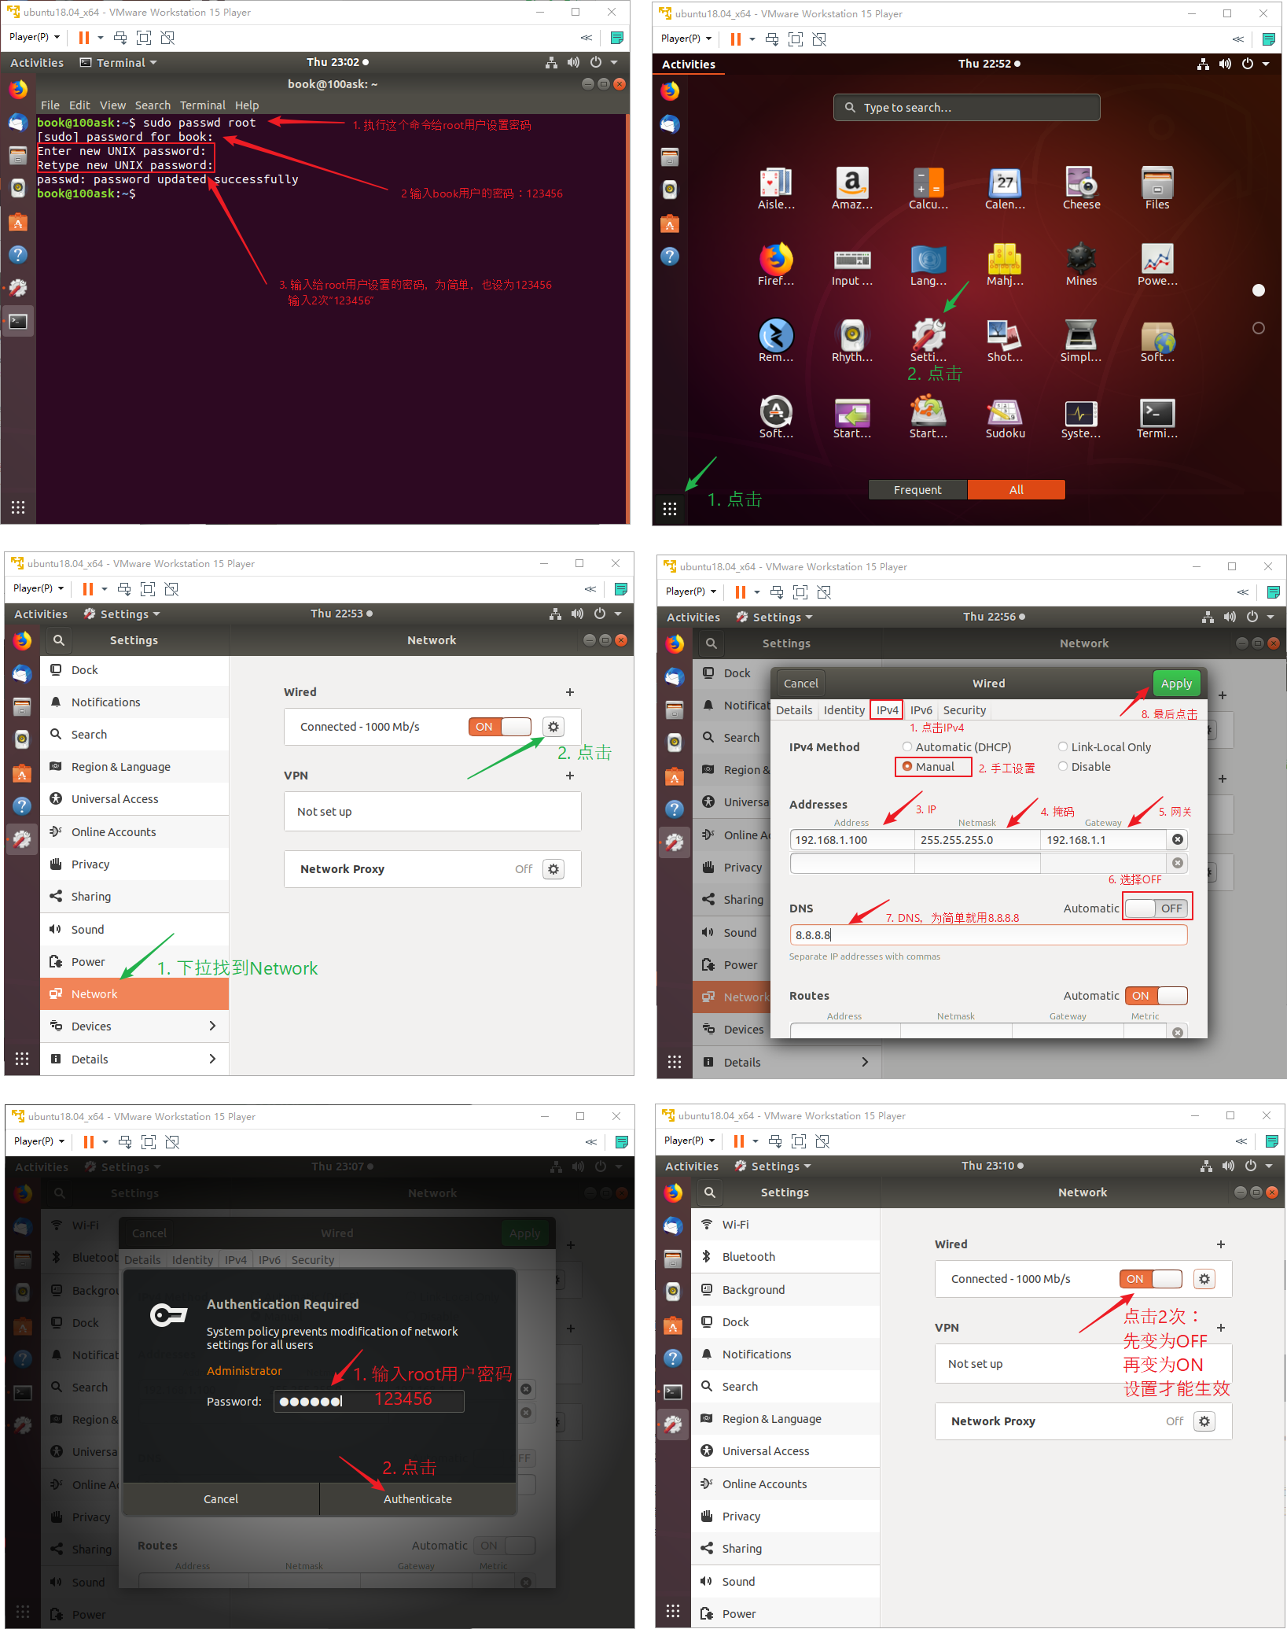

设置完毕后，可以在terminal中执行ifconfig命令，查看设置是否生效：

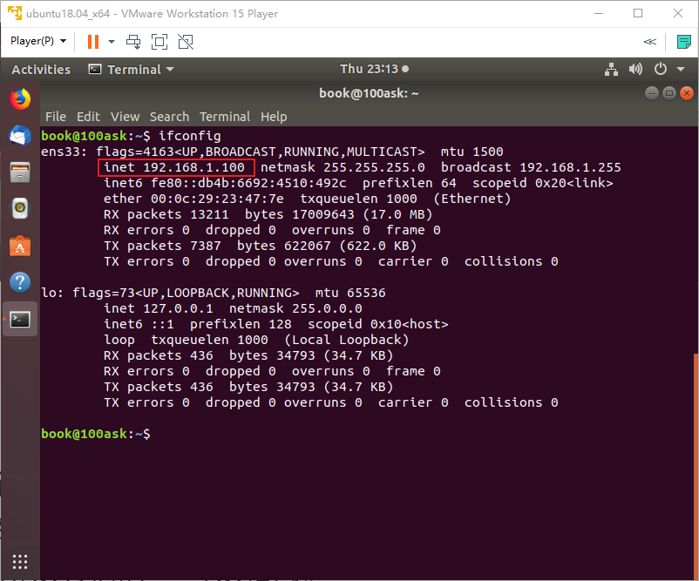

##### 3.1.3.3 设置开发板IP

开发板运行UBOOT时、运行LINUX时，它们的IP需要分别设置，这两个阶段的IP没有联系。这两个阶段不会同时运行，所以它们的IP可以相同。

如果开发板正在运行UBOOT，执行以下命令设置IP：

set ipaddr 192.168.1.123

save

如果开发板正在运行LINUX，一般来说也不需要设置IP。如果有问题，比如执行ifconfig命令后无法查看到网卡的IP，你可以执行以下命令设置手工IP：

echo “ifconfig eth0 192.168.1.123” >> /etc/init.d/rcS

reboot

#### 3.1.4 验证

1. 验证Windows和Ubuntu互通：

在Windows命令行执行：

ping 192.168.1.100 // ping Ubuntu，如果有数据返回就表示通了，如下图：

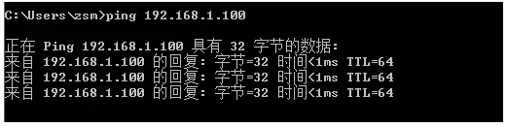

1. 验证Windows和“正在运行uboot的开发板”互通(第②③步，只要做一个就可以)：

注意：UBOOT不回应PING数据，所以你是PING不通UBOOT的，

只能在UBOOT去PING别的电脑。

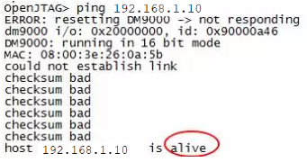

如果显示“alive”就表示通了。

有时候Windows有防火墙导致PING不通，可以尝试去PING ubuntu的IP。

1. 验证Windows和“正在运行Linux的开发板”互通(第②、③步，只要做一个就可以)：

类似第①步，在Windows命令行下PING开发板的IP。

注意，开发板必须启动进入了Linux，它才能被Windows PING通。

④ 验证Ubuntu能否上网：打开terminal，执行命令“ping news.qq.com”，有数据返回就表示成功。注意：同时按住ctrl+c就可以退出当前命令。

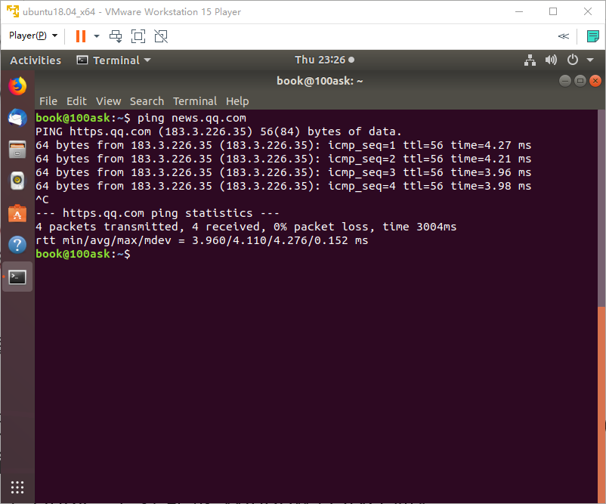

### 3.2 Windows通过WIFI上网，开发板离无线路由器很远

#### 3.2.1 连接网线

##### 3.2.1.1 Windows电脑和开发板的网线，都接到另一个集线器或路由器

强烈建议买一个网络集线器，很便宜的，20块钱之内；土壕可以买一个路由器代替集线器。

如下图接线(开发板和电脑的网线，接到网络集线器，开发板和电脑**不要用网线**直连)：

如果你只想让Windows和Ubuntu互通，请看上一章(第1章)：不需要接开发板网线，不需要买集线器。

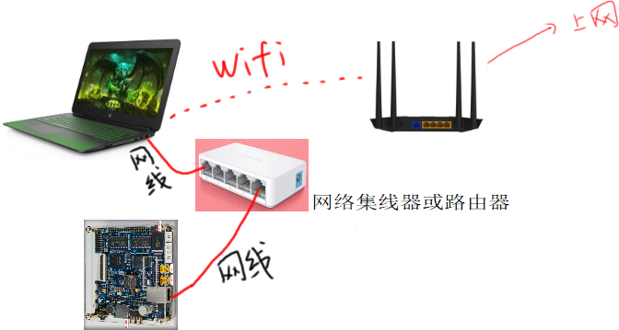

##### 3.2.1.2 电脑和开发板用网线直连(绝对不建议)

如果你只想让Windows和Ubuntu互通，请看上一章(第1章)：不需要接开发板网线，不需要买集线器。

实在不想再买网络集线器了(强烈建议不要这样做，否则使用过程中麻烦时不时发生)，可以照下图接线：

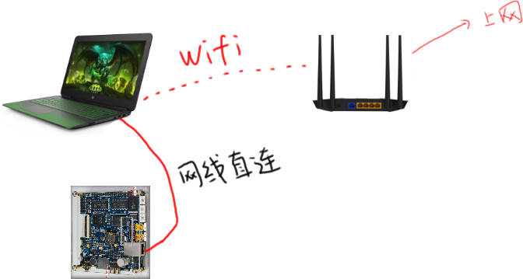

电脑和开发板的网线直连时，

这是要特殊对待的情况。

如果电脑和开发板用网线直连，开发板上的程序，必须使能网卡。

否则，Windows里看到的有线网卡就有一个红叉。

红叉表示"断开",

都"断开"了你别再问我为什么PING不通。

所以，

如果电脑和开发板用网线直连，开发板上的程序，必须使能网卡：

a. 如果你要在开发板上玩UBOOT：

原生UBOOT是个奇葩，

它平时不使能网卡，

只有在使用网络命令那一小会，才使能网卡。

如果一定要直连，必须更换为"全程使能网卡的UBOOT"，

我们提供的JZ2440的uboot，已经全程使能网卡了，

你可以在它的前2行打印信息里看到：enable Ethernet alltime。

对于其他开发板所用的uboot，它并没有全程使能网卡，

对于这种情况，强烈建议不要用网线直接连接开发板和电脑。

b. 如果你要在开发板上玩LINUX，

这个LINUX必须有网卡驱动，必须配置了网卡，

可以在开发板里执行类似这样的命令：

ifconfig eth0 192.168.1.123

#### 3.2.2 VMWare里选择有线网卡

如果你只想让Windows和开发板互通，可以不启动VMWare，当然也就不用去设置VMWare和Ubuntu。

很多电脑有多网卡，比如WIFI网卡、有线网卡。

在本章所描述的连接情况下，VMWare必须选择桥接模式、必须选择有线网卡。

VMWare选择桥接模式，方法如下：



在桥接模式中选择有线网卡，如下图操作：

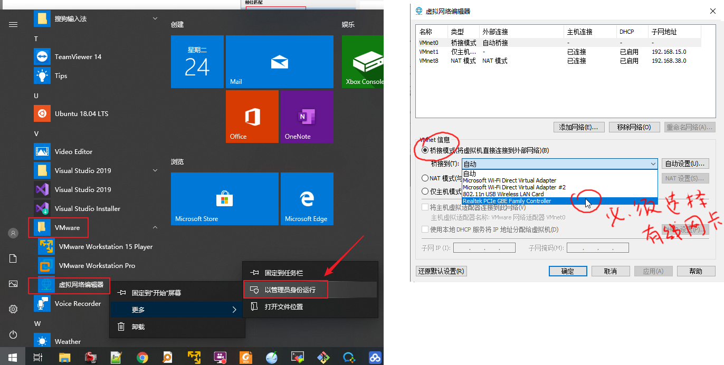

#### 3.2.3 设置IP

**注意注意注意**：Windows中的WIFI网卡、有线网卡，它们2个IP的网段绝不能相同。

WIFI网卡的IP一般是自动分配的，一般都是192.168.1.xxx，

那么我们就把有线网卡IP设为 192.168.2.xxx，不能跟WIFI网卡在同一网段。

Windows的有线网卡IP、ubuntu的IP、开发板的IP，**三个IP必须处于同一网段，所以需要有3个192.168.2.x的IP**。

##### 3.2.3.1 设置Windows IP

在本章的连接情况中，Windows的有线网卡的IP一般都无法自动分配。

需要手工修改有线网卡的IP，具体方法请自行百度搜：“windows 修改 IP”。

假设你已经把它的IP改为192.168.2.10。

##### 3.2.3.2 设置Ubuntu IP

在本章的网络连接中，Windows通过WIFI网卡上网，通过有线网卡跟Ubuntu和开发板互连。所以使用Ubuntu和开发板是无法上网的，请记住这点。

在本章的网络连接中，你需要手工设置Ubuntu的网卡IP。

注意，本例中把IP设置为192.168.2.100。

方法如下(下面第1个图是给root用户设置密码，只需做1次)：

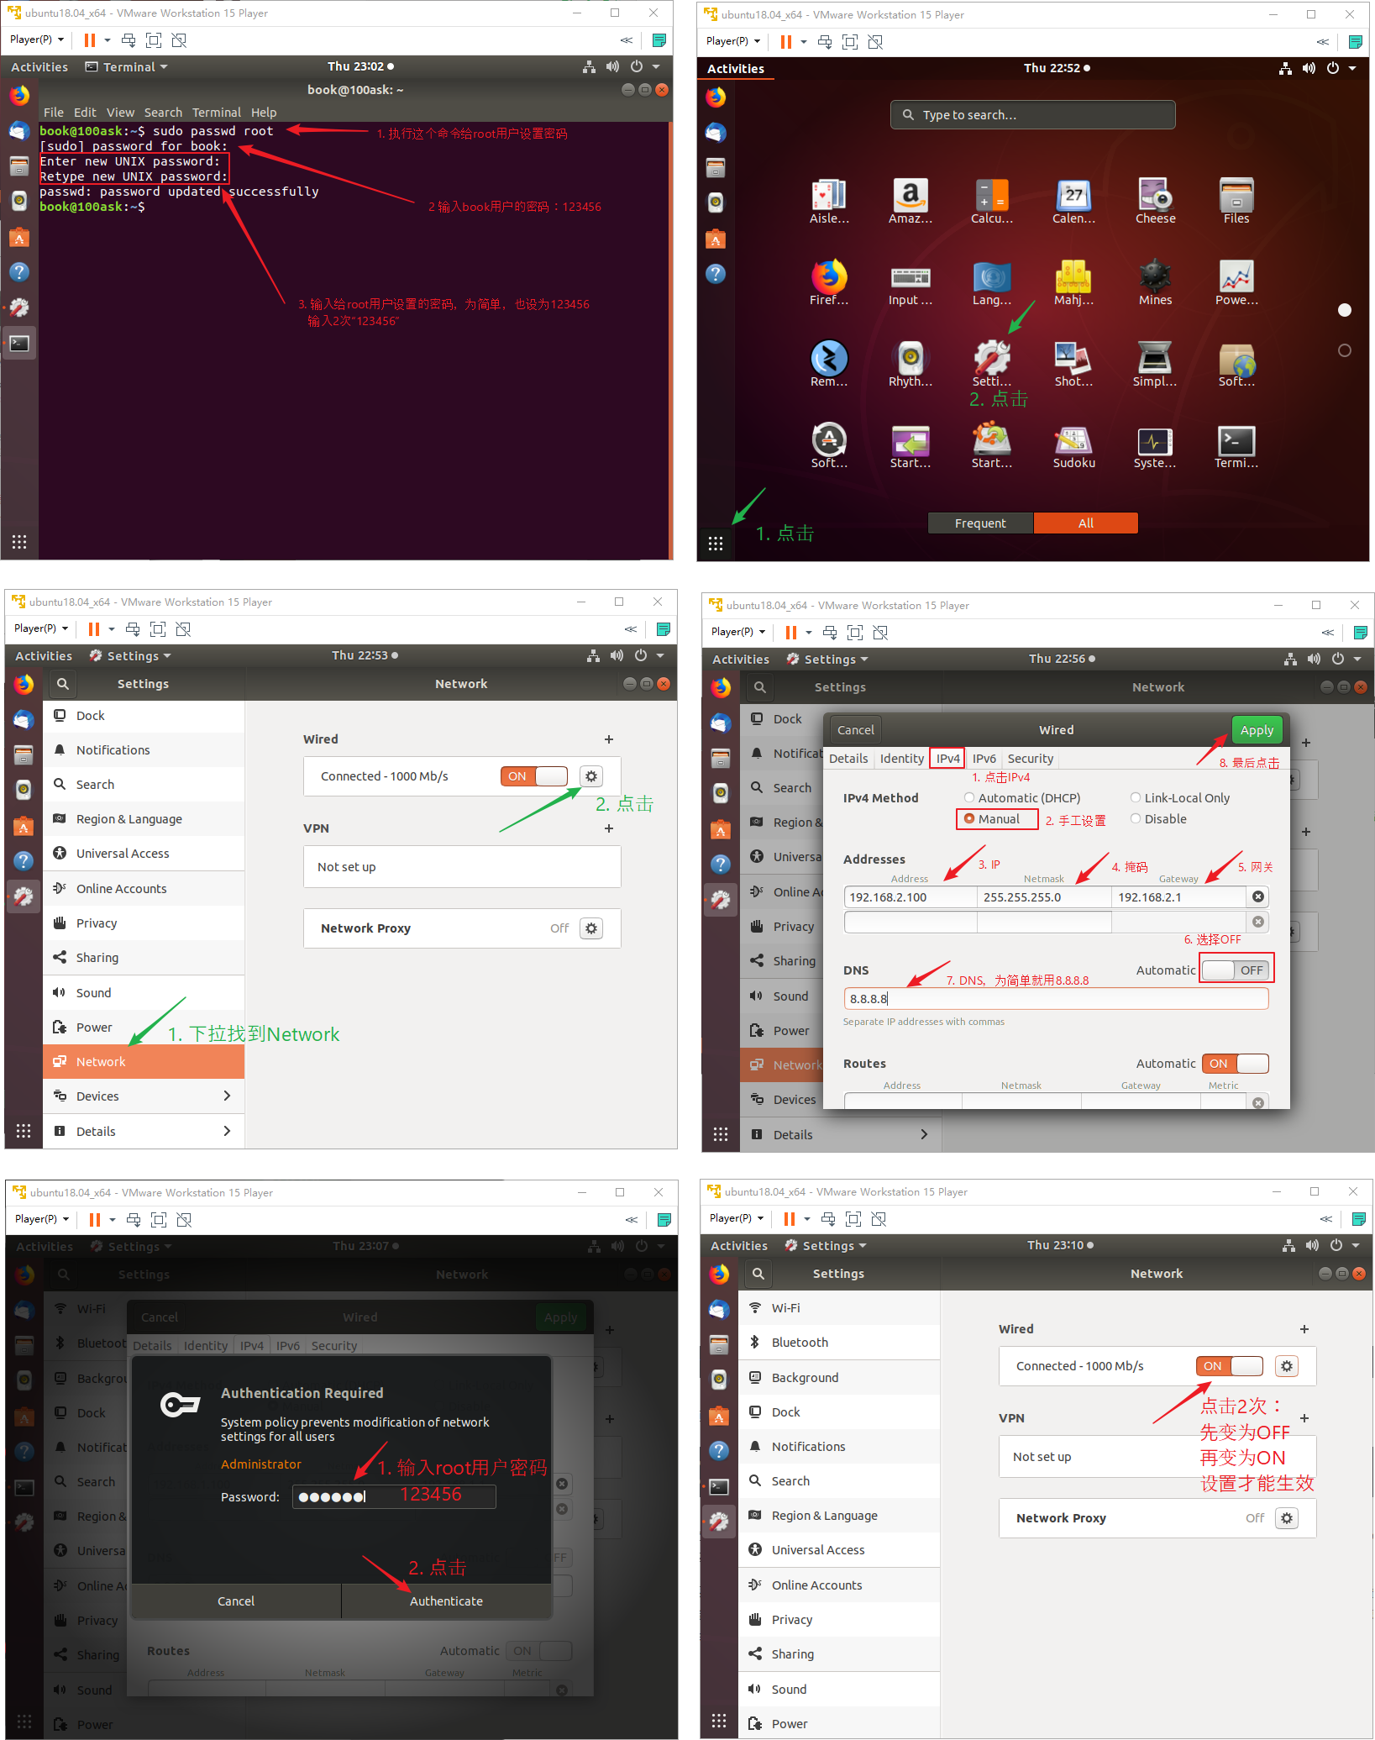

设置完毕后，可以在terminal中执行ifconfig命令，查看设置是否生效：

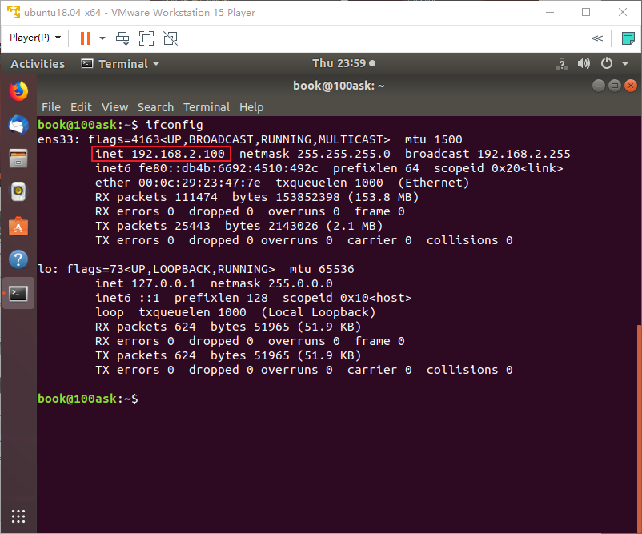

##### 3.2.3.3 设置开发板IP

开发板运行UBOOT时、运行LINUX时，它们的IP需要分别设置，这两个阶段的IP没有联系。这两个阶段不会同时运行，所以它们的IP可以相同。

如果开发板正在运行UBOOT，执行以下命令设置IP：

set ipaddr 192.168.2.123

save

如果开发板正在运行LINUX，你可以执行以下命令设置手工IP：

echo “ifconfig eth0 192.168.2.123” >> /etc/init.d/rcS

reboot

#### 3.2.4 验证

① 验证Windows和Ubuntu互通：

在Windows命令行执行：

ping 192.168.2.100 // ping Ubuntu，如果有数据返回就表示通了，如下图：

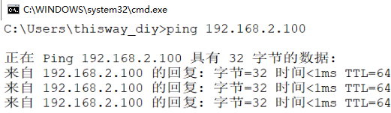

② 验证Windows和“正在运行uboot的开发板”互通(第②③步，只要做一个就可以)：

注意：UBOOT不回应PING数据，所以你是PING不通UBOOT的，

只能在UBOOT去PING别的电脑。

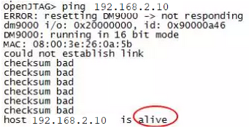

如果显示“alive”就表示通了。

1. 验证Windows和“正在运行Linux的开发板”互通(第②③步，只要做一个就可以)：

类似第①步，在Windows命令行下PING开发板的IP。

注意，开发板必须启动进入了Linux，它才能被Windows PING通。

### 3.3 Windows不使用WIFI网卡

#### 3.3.1 连接网线

##### 3.3.1.1 Windows通过有线网卡接路由器上网，开发板离路由器很近

如果你只想让Windows和Ubuntu互通：不需要接开发板网线。

如果你只想让Ubuntu能上网：不需要接开发板网线。

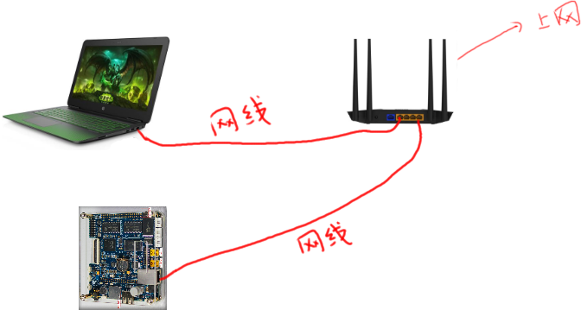

##### 3.3.1.2 Windows通过有线网卡接路由器上网，开发板离路由器很远

强烈建议买一个网络集线器，很便宜的，20块钱之内；土壕可以买一个路由器代替集线器。

如果你只想让Windows和Ubuntu互通，请看3.1.1节：不需要接开发板网线，不需要买集线器，但是电脑的网线必须接到路由器(这样网卡才不是断开状态，才可使用)。

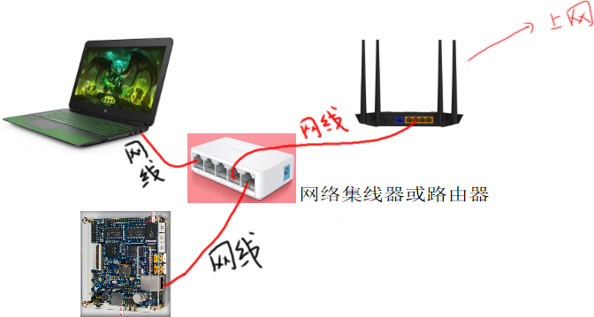

##### 3.3.1.3 不上网，Windows电脑和开发板的网线，都接到集线器或路由器

如果你只想让Windows和Ubuntu互通：不需要接开发板网线，但是电脑的网线必须接到路由器或集线器(这样网卡才不是断开状态，才可使用)。

开发板和电脑，都使用网线连接到集线器或路由器上：

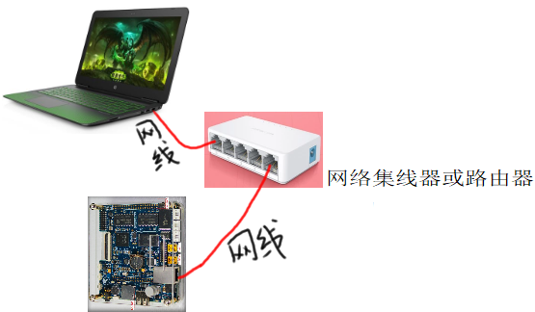

##### 3.3.1.4 电脑和开发板用网线直连(不建议)

如果你只想让Windows和Ubuntu互通，但是又没有集线器或路由器：仍需要用网线连接电脑和开发板(这样网卡才不是断开状态，才可使用)。

实在不想再买网络集线器了(强烈建议不要这样做，否则使用过程中麻烦时不时发生)，可以照下图接线：

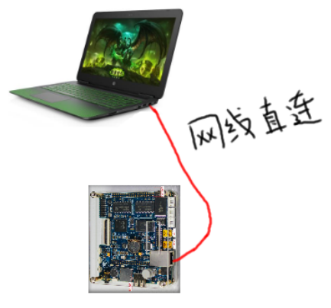

电脑和开发板的网线直连时，

这是要特殊对待的情况。

如果电脑和开发板用网线直连，开发板上的程序，必须使能网卡。

否则，Windows里看到的有线网卡就有一个红叉。

红叉表示"断开",

都"断开"了你别再问我为什么PING不通。

所以，

如果电脑和开发板用网线直连，开发板上的程序，必须使能网卡：

a. 如果你要在开发板上玩UBOOT：

原生UBOOT是个奇葩，

它平时不使能网卡，

只有在使用网络命令那一小会，才使能网卡。

如果一定要直连，必须更换为"全程使能网卡的UBOOT"，

我们提供的JZ2440的uboot，已经全程使能网卡了，

你可以在它的前2行打印信息里看到：enable Ethernet alltime。

对于其他开发板所用的uboot，它并没有全程使能网卡，

对于这种情况，强烈建议不要用网线直接连接开发板和电脑。

b. 如果你要在开发板上玩LINUX，

这个LINUX必须有网卡驱动，必须配置了网卡，

可以在开发板里执行类似这样的命令：

ifconfig eth0 192.168.1.123

#### 3.3.2 VMWare里选择有线网卡

如果你只想让Windows和开发板互通，可以不启动VMWare，当然也就不用去设置VMWare和Ubuntu。

很多电脑有多网卡，比如WIFI网卡、有线网卡。

在本章所描述的连接情况下，VMWare必须选择桥接模式、必须选择有线网卡。

VMWare选择桥接模式，方法如下：



在桥接模式中选择有线网卡，如下图操作：



#### 3.3.3 设置IP

Windows的有线网卡IP、ubuntu的IP、开发板的IP，**三个IP必须处于同一网段**。

##### 3.3.3.1 设置Windows IP

Windows的IP一般都是自动分配的，在命令行执行：ipconfig，查看它的IP，假设为192.168.1.10。

如果想修改IP，可以手工修改，具体方法请自行百度搜：“windows 修改 IP”。

##### 3.3.3.2 设置Ubuntu IP

如果只是想让Windows、Ubuntu、开发板三者网络互通，只需要设置Ubuntu的IP。如果想让Ubuntu能上网，还需要设置它的网关、DNS。

一般来说无需手工设置Ubuntu的网络，如果、万一Ubuntu的网络不好使，就需要手工设置。

方法如下(下面第1个图是给root用户设置密码，只需做1次)：



设置完毕后，可以在terminal中执行ifconfig命令，查看设置是否生效：



##### 3.3.3.3 设置开发板IP

开发板运行UBOOT时、运行LINUX时，它们的IP需要分别设置，这两个阶段的IP没有联系。这两个阶段不会同时运行，所以它们的IP可以相同。

如果开发板正在运行UBOOT，执行以下命令设置IP：

set ipaddr 192.168.1.123

save

如果开发板正在运行LINUX，一般来说也不需要设置IP。如果有问题，比如执行ifconfig命令后无法查看到网卡的IP，你可以执行以下命令设置手工IP：

echo “ifconfig eth0 192.168.1.123” >> /etc/init.d/rcS

reboot

#### 3.3.4 验证

① 验证Windows和Ubuntu互通：

在Windows命令行执行：

ping 192.168.1.100 // ping Ubuntu，如果有数据返回就表示通了，如下图：



② 验证Windows和“运行uboot的开发板”互通(第②、③步，只要做一个就可以)：

注意：UBOOT不回应PING数据，所以你是PING不通UBOOT的，

只能在UBOOT去PING别的电脑。



如果显示“alive”就表示通了。

有时候Windows有防火墙导致PING不通，可以尝试去PING ubuntu。

③ 验证Windows和“运行Linux的开发板”互通(第②③步，只要做一个就可以)：

类似第①步，在Windows命令行下PING开发板的IP。

注意，开发板必须启动进入了Linux，它才能被Windows PING通。

### 3.4 只想让Ubuntu能上网、能跟Windows互联(校园网必看)

#### 3.4.1 VMWare的3种网络模式简介

VMWare的网络有3种模式：

① 桥接模式：

在这种模式下，Windows主操作系统、VMWare上运行的Ubuntu操作系统，就相当于2台独立的电脑。

如果Windows需要拔号才能上网，那么Ubuntu也需要拔号才能上网。但是一般来说学校、单位没有Ubuntu下的拔号软件。这时，Ubuntu想上网就不能使用桥接模式。

② NAT模式：

VMWare上运行的Ubuntu操作系统，它对外访问时，会使用Windows的IP，这称为共享主机Windows的IP。

在这种模式下，只要Windows能上网，Ubuntu就可以上网，无需对Ubuntu进行复杂的设置。

但是这种模式下，开发板无法访问Ubuntu，所以不适合进行后续的学习、开发。

③ 仅主机模式：

不太了解，用不上。

#### 3.4.2 NAT模式适用情况

有些校园网客户，或者在有些限制上网的公司里，想上网时必须申请，要拨号、要输入用户名密码。

有些学员，并不需要使用开发板，不需要三者互通：Windows、VMWare上的Ubuntu、开发板。他只需要两者互通：Windows、VMWare上的Ubuntu。

有些学员，三者互通的情况下Ubuntu是无法上网的，比如下图的连接方式中Ubuntu就无法上网。但是他需要临时使用Ubuntu上网，比如在Ubuntu中使用atp-get命令安装软件。



对于上述3种情况，都只要求Windows和Ubuntu能互通，不关心开发板。

**那么可以设置VMWare使用NAT方式，设置Ubuntu自动获取IP。**

#### 3.4.3 NAT模式的使用：VMWare和Ubuntu的设置

VMWare选择NAT模式，方法如下：

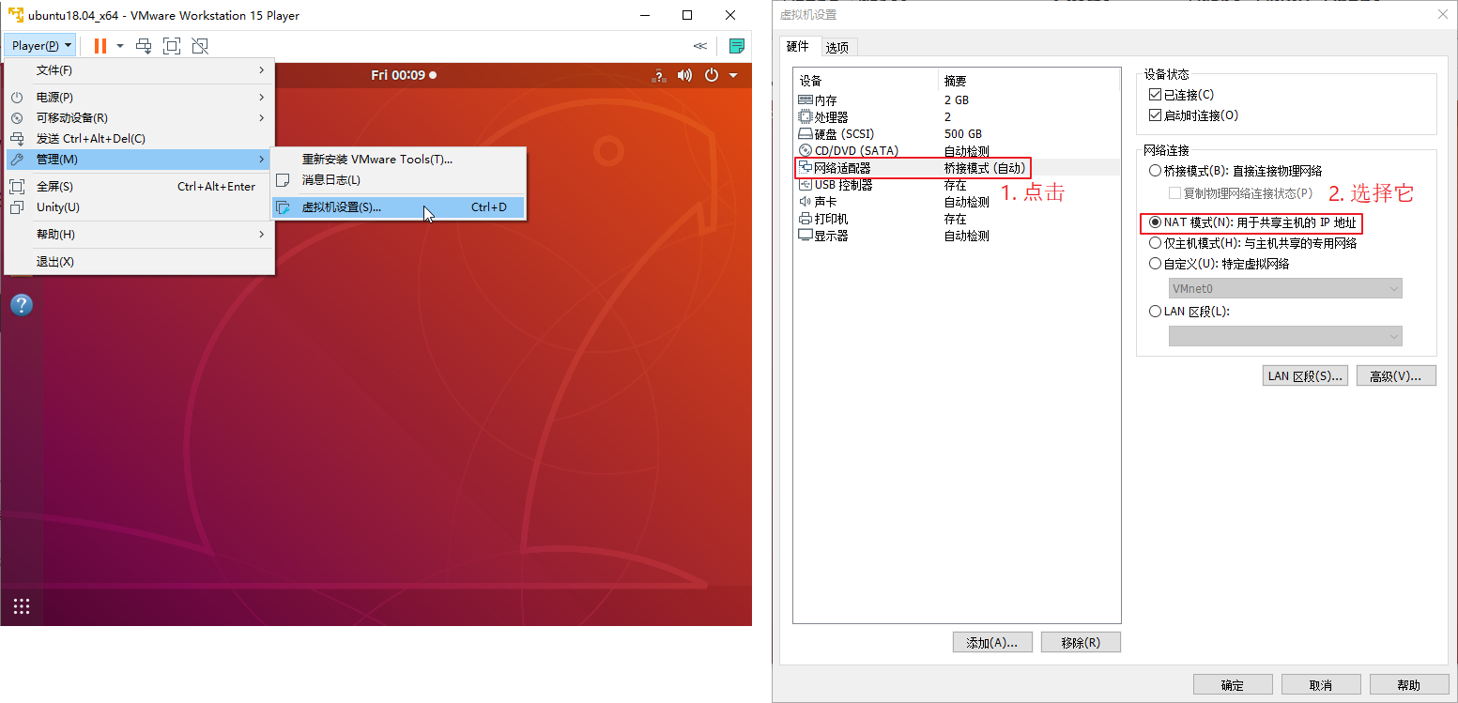

Ubuntu中设置为自动获取IP(下面第1个图是给root用户设置密码，只需做1次)：

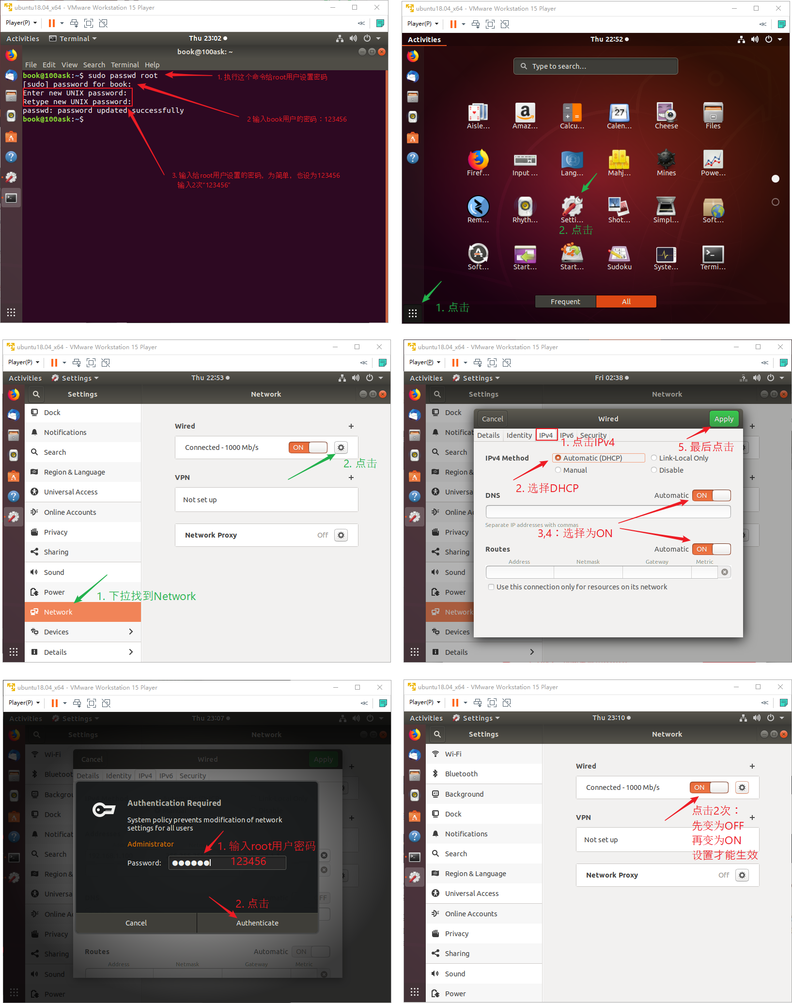

#### 3.4.4 测试

如果Windows可以上网，那么可以按下图来测试：

1. 执行ifconfig命令确定已经自动获取了IP

2. 用ping命令连接外网

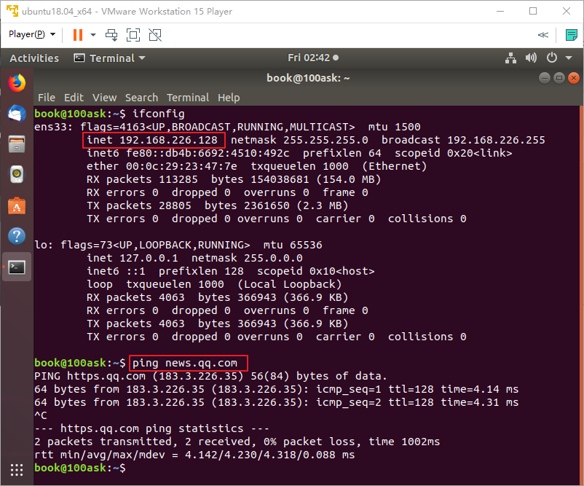

如果Windows不能上网，那只能测试Windows和Ubuntu的互通了，如下图：

1. 执行ifconfig命令确定已经自动获取了IP

2. 用ping命令连接Windows（本例中Windows IP为192.168.1.10）

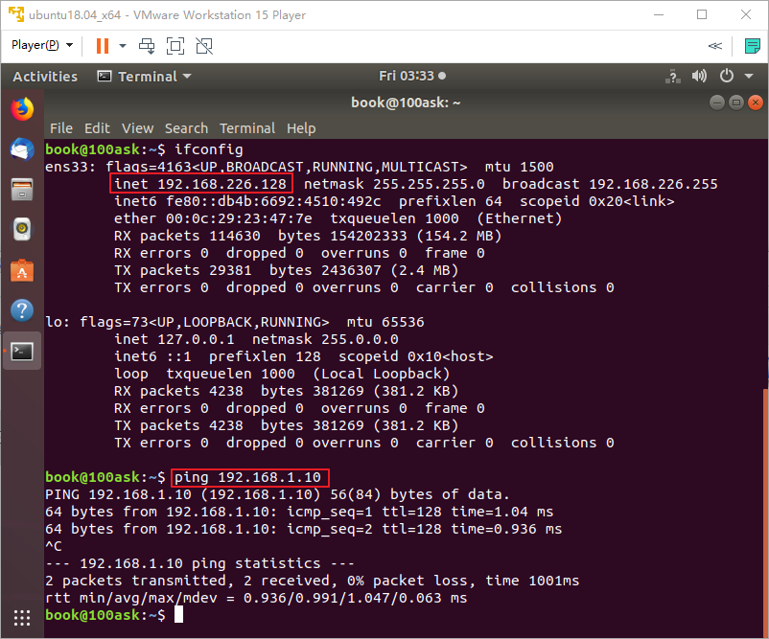

### 3.5 Windows和Ubuntu之间远程操作

Windows和Ubuntu之间网络互通之后，就可以在Windows远程登录Ubuntu并执行各种Linux命令了，还可以使用FileZilla在两者之间传输文件。

能执行本文操作的前提是Ubuntu上已经安装好了ssh服务。

如果你使用的是我们提供的Ubuntu系统，ssh服务已经安装好了；

否则你需要确保Ubuntu能上网，然后执行下面命令来安装ssh服务：

sudo apt-get install openssh-server

#### 3.5.1 使用MobaXterm登录Ubuntu

**注意：**本章假设Ubuntu的IP为192.168.1.100，你可以登录Ubuntu桌面系统后启动terminal，执行ifconfig命令查看该IP。

1. 打开MobaXterm，点击左上角的**Session**（会话控制），在弹出的窗口中选择SSH，如下图所示。

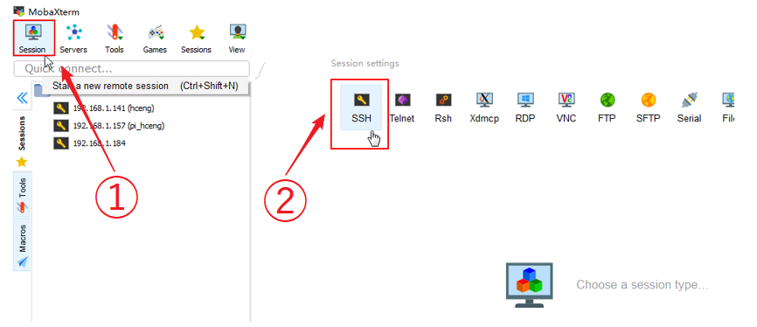

1. 在弹出操作框里输入Ubuntu的IP和端口号（默认是22），然后点击“**OK**”，如下图所示。

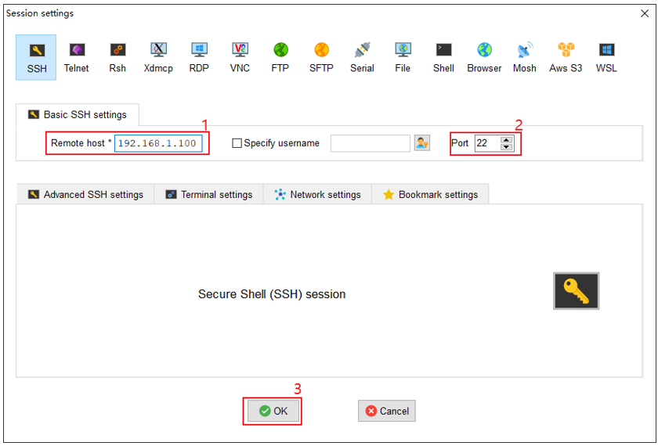

1. 在新窗口中输入账号“**book**”和密码“**123456**”，再按下键盘“回车键”登陆Ubuntu。此时界面分为两块，左边的是主机的文件，右边是终端。勾选左下角的“**Follow terminal folder**”可以让它们的工作路径保持一致，如下图所示。

你可以把Windows下的文件直接拖到左边显示的Ubuntu目录中，也可以从里面把文件拖出来。

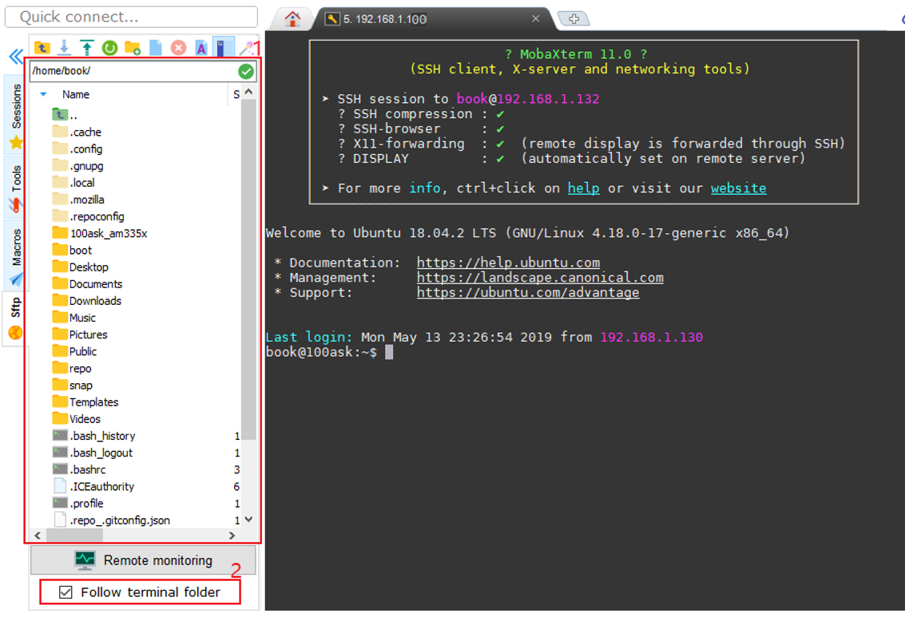

#### 3.5.2 使用FileZilla与Ubuntu传输文件

安装、运行FileZilla后，如下图依次输入Ubuntu的IP（192.168.1.100）、用户名（book）、端口号（22），单击“快速链接”即可。

注意：必须输入端口号22，这对应SFTP。

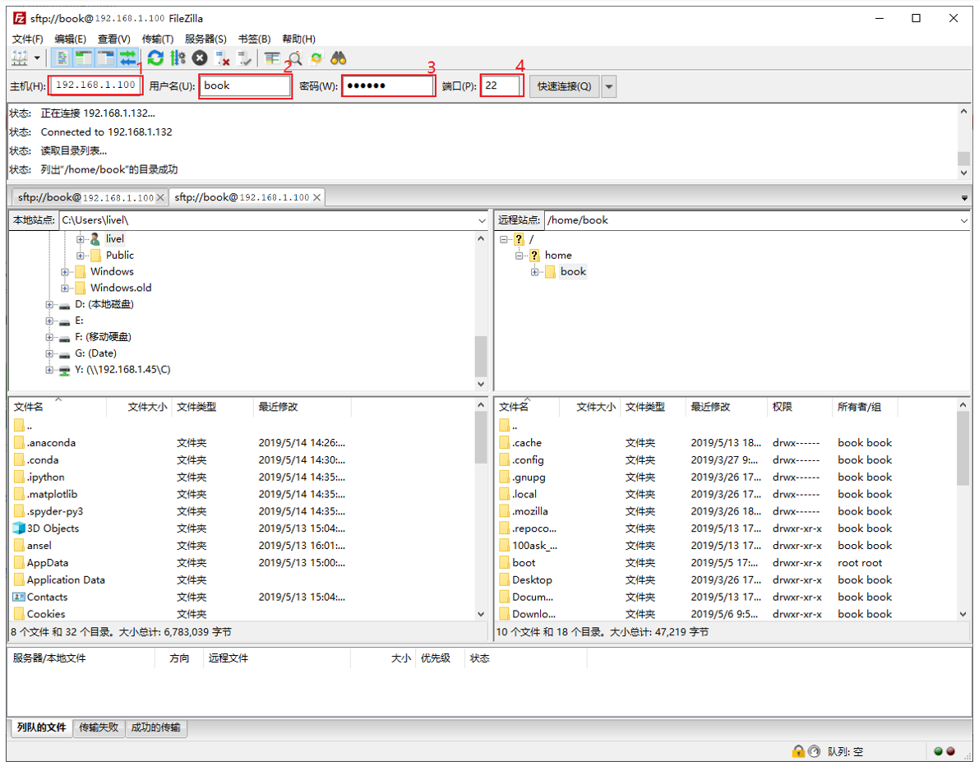

### 3.6 开发板和Ubuntu之间传文件

开发板和Ubuntu之间网络互通之后，就可以在两者之间传输文件了。

#### 3.6.1 开发板通过NFS挂载Ubuntu的目录

开发板上不一定安装有FTP服务、SSH等服务，所以不一定能使用FTP等工具登录开发板。

但是开发板的系统一般都自带mount命令，并且支持NFS文件系统。所以可以在开发板上执行mount命令挂载ubuntu的某个目录。这样就可以在开发板和Ubuntu之间传文件了。

开发板使用NFS挂载Ubuntu的前提是：Ubuntu中已经安装了NFS服务，并且在/etc/exports中配置了某个目录供挂载。

##### 3.6.1.1 在Ubuntu上安装、配置NFS服务

如果你使用的是我们提供的Ubuntu，那么已经安装好了NFS服务。

如果你的Ubuntu未安装NFS服务，那么在确保Ubuntu可以上网的前提下，执行以下命令：

sudo apt-get install nfs-kernel-server

然后，还得修改/etc/exports，添加类似以下的内容，下面的例子里允许开发板通过NFS访问Ubuntu的/home/book、/work两个目录：

/home/book *(rw,nohide,insecure,no_subtree_check,async,no_root_squash)

/work *(rw,nohide,insecure,no_subtree_check,async,no_root_squash)

最后，重启NFS服务，在Ubuntu上执行以下命令：

sudo /etc/init.d/nfs-kernel-server restart

可以在Ubuntu上通过NFS挂载自己，验证一下NFS可用：

sudo mount -t nfs -o nolock,vers=3 127.0.0.1:/home/book /mnt

ls /mnt

##### 3.6.1.2 在开发板上挂载Ubuntu的NFS文件系统

确保开发板可以ping通Ubuntu后，就可以通过NFS挂载Ubuntu中的某个目录。

哪些目录呢？请查看Ubutnu的/etc/exports文件。

假设Ubuntu的IP为：192.168.1.100，在开发板上可以执行下面的命令挂载Ubuntu的/home/book目录到开发板的/mnt目录：

mount -t nfs -o nolock,vers=2 192.168.1.100:/home/book /mnt

// 如果不成功，就把vers=2改为vers=3或vers=4

mount -t nfs -o nolock,vers=3 192.168.1.100:/home/book /mnt

如果一切正常，你可以在Ubuntu上把文件放到/home/book目录中，在开发板上可以从/mnt目录中访问该文件。

### 3.7 常见问题

#### 3.7.1 Windows上有多个网卡时，三者(Windows/Ubuntu/开发板)无法互通：

答：可能原因有两个。

① VMWare中要选择桥接模式，并且桥接模式下要选择正确的网卡。选择哪一个网卡，请看第1、2、3章中的各种情况。

② Windows上安装了杀毒软件，或是启用了防火墙。在这种情况下，只要Windows能ping通Ubuntu、ping通开发板就可以了。不必强求Ubuntu和开发板都能ping通Windows，这不影响使用。

#### 3.7.2 vmnetcfg中没有桥接模式

如下图：

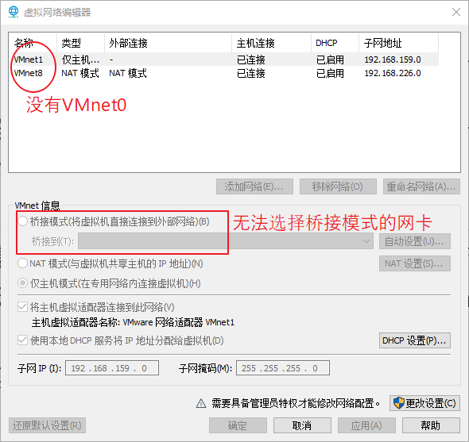

答：运行vmnetcfg时，没有使用“管理员权限”

#### 3.7.3. VMWare中无法选择NAT模式

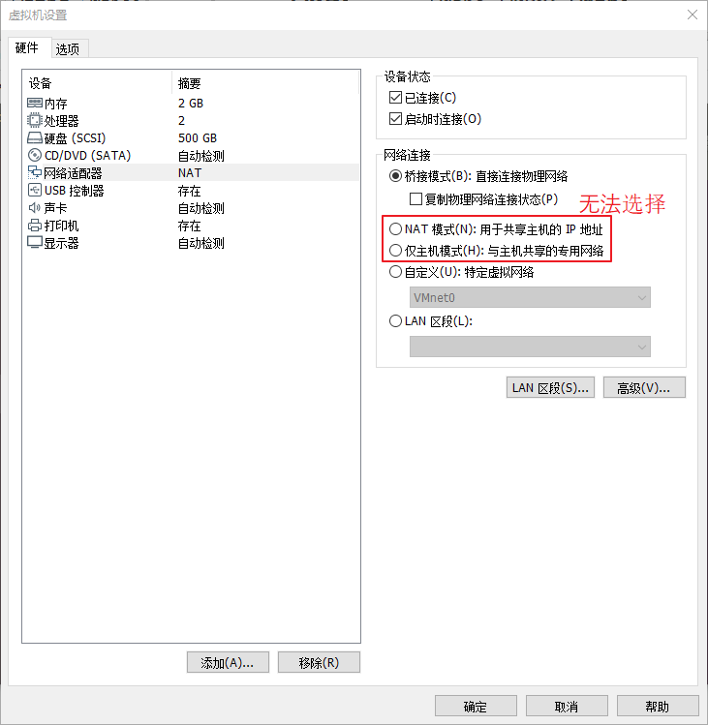

答：在开始菜单运行services.msc，启动下图所列的VMWare服务（右键点击选择“启动”）：

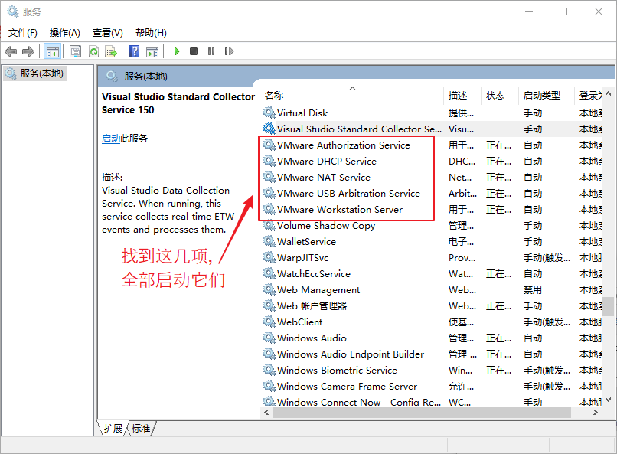

#### 3.7.4 开发板和电脑用网线直连，问题多

答：不要直连，中间接一个HUB或路由器

## 4. 开发工具的使用

在开发过程中，我们会用到如下工具：

1. MobaXterm：

可以用来远程登录Ubuntu，可以操作串口。

2. FileZilla：

Windows和Ubuntu之间转文件的工具。

3. SourceInsight：

源码阅读、编辑工具，非常好用。特别是在分析大型软件时，它能提供函数、变量的快速查找、跳转功能。

4. Notepad++：

文本编辑工具，比记事本好用。

### 4.1 MobaXterm的使用

MobaXterm是您远程计算的终极工具箱。在单个Windows应用程序中，它提供了大量功能，这些功能是为程序员、网站管理员、IT管理员以及需要以更简单的方式处理远程作业的所有用户量身定制。

MobaXterm向Windows桌面提供所有重要的远程网络工具（SSH，X11，RDP，VNC，FTP，MOSH ......）和Unix命令（bash，ls，cat，sed，grep，awk，rsync）等，仅仅需要一个exe文件即可。

官网 <https://mobaxterm.mobatek.net/>

使用文档 <https://mobaxterm.mobatek.net/documentation.html>

#### 4.1.1 安装及获取ubuntuIP地址

解压文件“MobaXterm_Portable_v10.4.zip”即可。第一次打开会自解压比较慢，后续就正常了。

使用MobaXterm是为了远程登录Vmware里的Ubuntu，所以需要先知道Ubuntu的IP。方法如下图所示。点击Ubuntu桌面左上角图标，输入“**term**”可以得到图中蓝框中的“**Terminal**”程序，运行它；然后执行“**ifconfig**”命令即可查看Ubuntu的IP。

|  |
| --- |
|  |
|  |

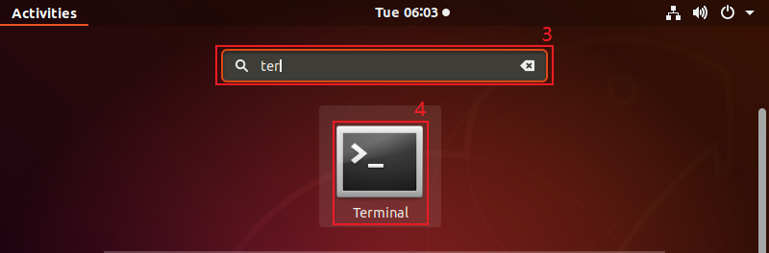

在terminal即终端中，输入ifconfig命令查看IP(如果未设置IP，请参考前面章节《虚拟机和Ubuntu的网络设置》)：

|  |
| --- |
|  |
|  |

**注意：**本文档假设Ubuntu的IP为192.168.1.132，在上图中网卡为ens33(**你的电脑上网卡名也许不一样**)。

#### 4.1.2 新建SSH连接

打开MobaXterm，点击左上角的**Session**（会话控制），在弹出的窗口中选择SSH，如面两个图所示。

|  |  |
| --- | --- |
|  |  |
|  |  |
|  |  |

然后在弹出操作框里输入Ubuntu的IP和端口号（默认是22），点击“**OK**”，如下图：

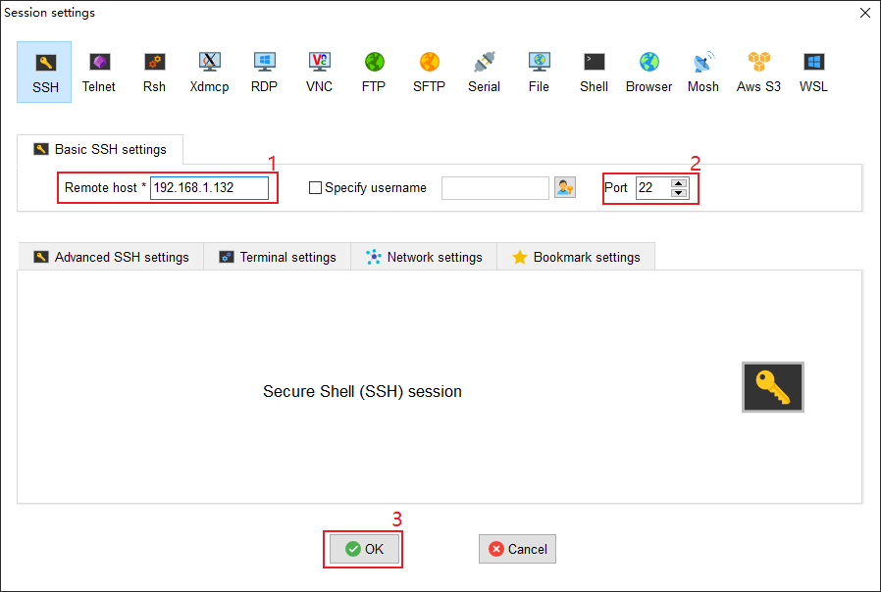

最后，在新窗口中输入账号“book”和密码“**123456**”，再按下键盘“回车键”登陆Ubuntu。

此时界面分为两块，左边的是主机的文件，右边是终端。勾选左下角的“**Follow terminal folder**”可以让它们的工作路径保持一致，如下图所示。

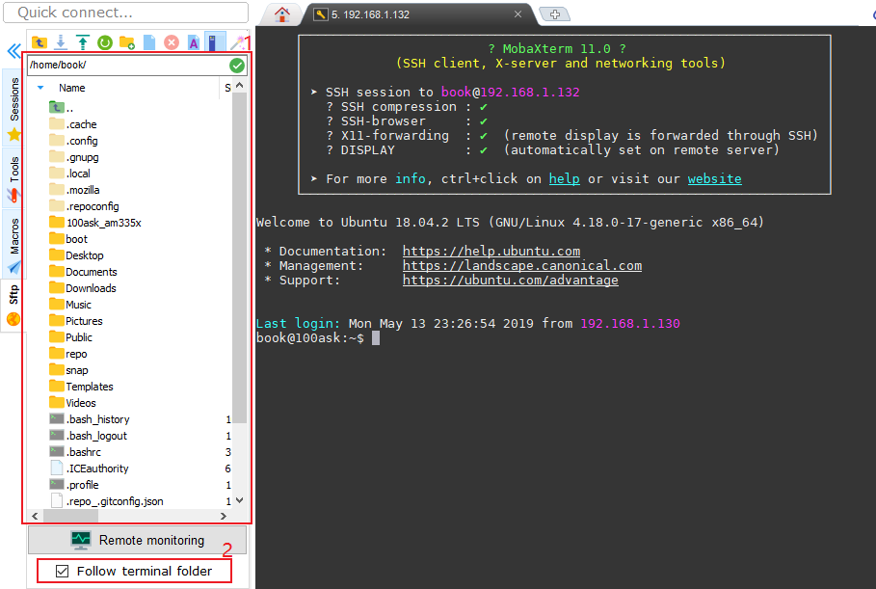

### 4.2 使用FileZilla在Windows和Ubuntu之间传文件

MobaXterm支持FTP和SFTP连接。FTP安全性没有SFTP好，但速度比SFTP快，可根据自己需求选择适当的协议。MobaXterm的FTP、SFTP有时不稳定，我们推荐使用另一个软件FileZilla来传输文件。

**注意**：我们提供的ubuntu中没有安装FTP服务，你只能使用SFTP服务；后文提到的TFTP服务，跟FTP服务是不一样的，U-Boot可以使用TFTP从Ubuntu下载文件。

安装、运行FileZilla后，如下图依次输入Ubuntu的IP（192.168.1.132）、用户名（book）、端口号（22），单击“快速链接”即可。

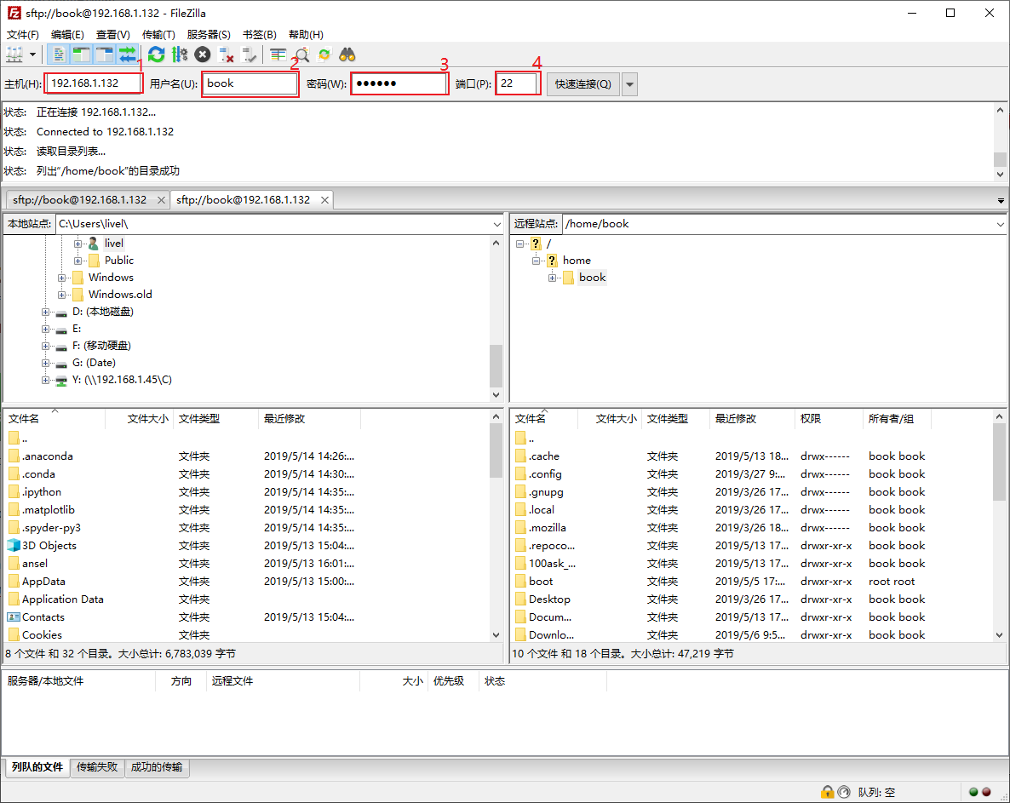

成功连接Ubuntu后，即可在FileZilla到左、右两边的窗口中，互相传输文件了。

### 4.3 使用SourceInsight阅读、编辑源码

Source Insight是Source Dynamics 的源代码编辑器。Source Insight提供语法突出显示，代码导航和可自定义的键盘快捷键。它不仅仅是一个编辑器，而是一个理解大型源代码库的工具，因此被称为“程序编辑器和分析器”。它灵活轻便，提供有用的功能，如关系，上下文和符号窗口。它还可以显示引用树，类继承图和调用树，因为它在自解析源时构建了符号信息的内部数据库。它的最大好处是加快了对不熟悉项目的代码理解。

官网主页 <https://www.sourceinsight.com/>

软件下载页面 <https://www.sourceinsight.com/trial/>

用户使用教程 <https://www.sourceinsight.com/doc/v4/userguide/index.html>

#### 4.3.1 安装并新建项目

安装并运行(资料光盘\ 01_tools)中的sourceinsight4098-setup.exe文件。

这里我们以新建一个linux kernel的sourceInsight为例，对sourceInsight使用进行说明。

1. 在桌面上找到sourceInsight双击运行，点击**Project**->**New Project**,如下图所示：

|  |
| --- |
|  |
|  |

1. 在弹出的New Project对话框中设置**New project name**(项目的名称)让后设置**Where do you want to store the project data file?** (项目文件保存位置)，点击**Browse…**选择所在保存位置，设置好以后点击OK 如下图所示：

|  |
| --- |
|  |
|  |

1. 指定源文件所在目录：

源文件的目录就是内核源码所在目录，点击红框左边 … 选择源码目录，点击OK：

|  |
| --- |
|  |
|  |

1. 添加源文件

点击Add或Add All; 其中Add是手动选择需要添加的文件，而Add All是添加所有文件。

一般我们选择Add All,在弹出的提示框中选中Recursively add lower sub-directories(递归添加下级的子目录)点击OK。同样的Remove File,Remove All是移除单个文件或者移除所有文件。

如下图所示：

|  |
| --- |
|  |
|  |

1. 添加文件完成后点击Close，此时界面会返回到主界面

|  |
| --- |
|  |
|  |

1. 接下来我们需要点击Synchronize File(同步文件)

|  |
| --- |
|  |
|  |

1. 强制解析所有文件：

在弹出的Synchronize File对话框中 选中Force all files to be re-parsed ()，这一步会生成所有代码之间的调用关系等,等待一段时间后会返回到主页面，此时就可以阅读代码了。

如下图所示：

|  |
| --- |
|  |
|  |

#### 4.3.2 Source Insight操作示例

1) 点击“P”图标，可以在列表中输入想打开的文件，双击打开文件：

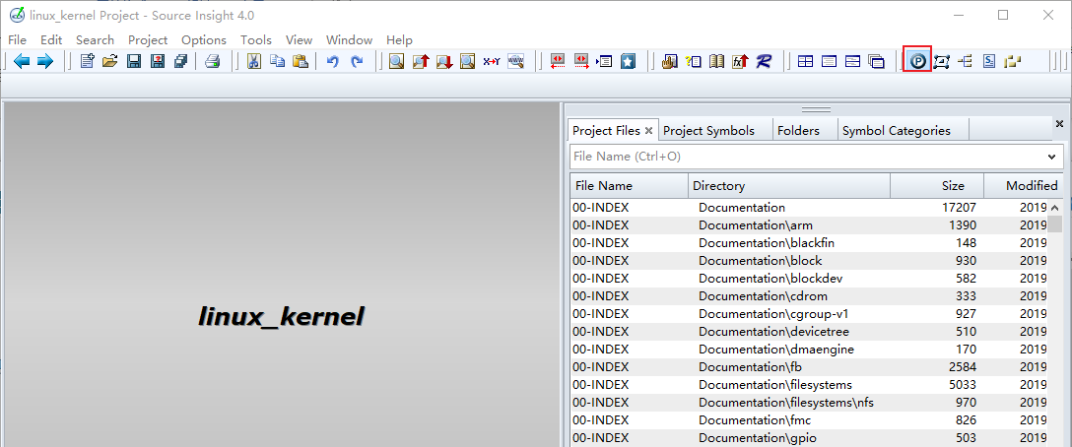

2) 鼠标放在函数、变量上"ctrl+鼠标点击" 跳到定义的位置。

3) 双击函数, 键盘按住"ctrl +/"即可弹出窗口，这是查找引用：

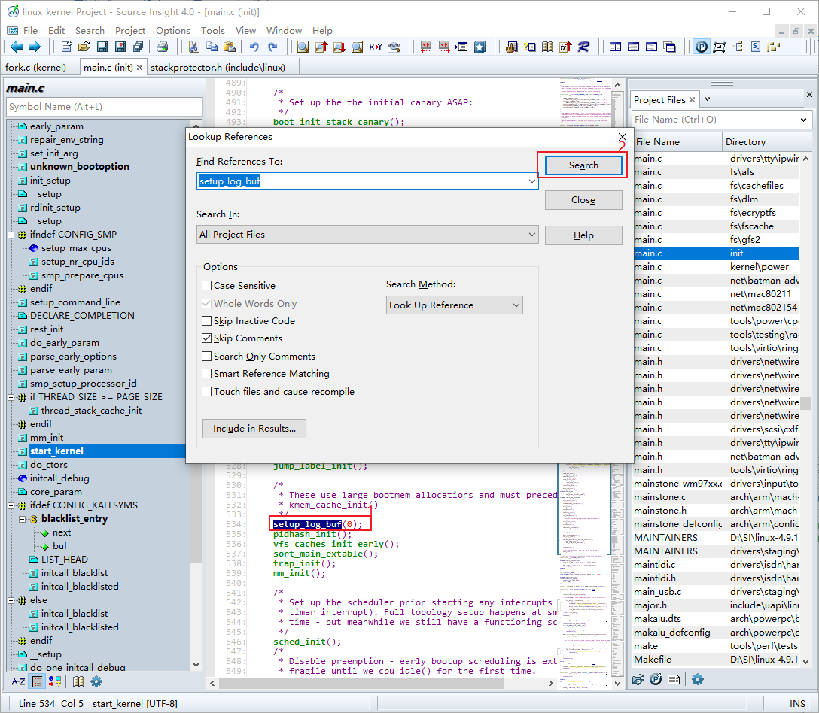

#### 4.3.3 Source Insight快捷键

双击某个函数或变量，点击右键，即可看到很多快捷键。

|  |  |
| --- | --- |
| 快捷键 | 说明 |
| Alt + , | 退回上一步操作的位置 |
| Alt + . | 前进到下一步操作的位置 |
| F5 | 显示行号 |
| F8 | 高亮显示代码或变量，再次按F8取消高亮显示 |
| Ctrl + = | 跳到所选中的函数或变量的定义位置 |
| Ctrl + / | 查找所选中的函数或变量的引用 |

# 第三篇. 裸机开发

## 1. 板上资源

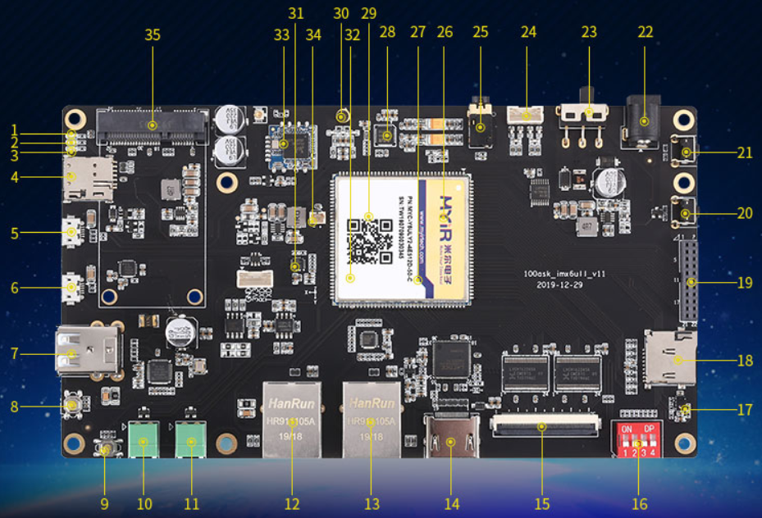

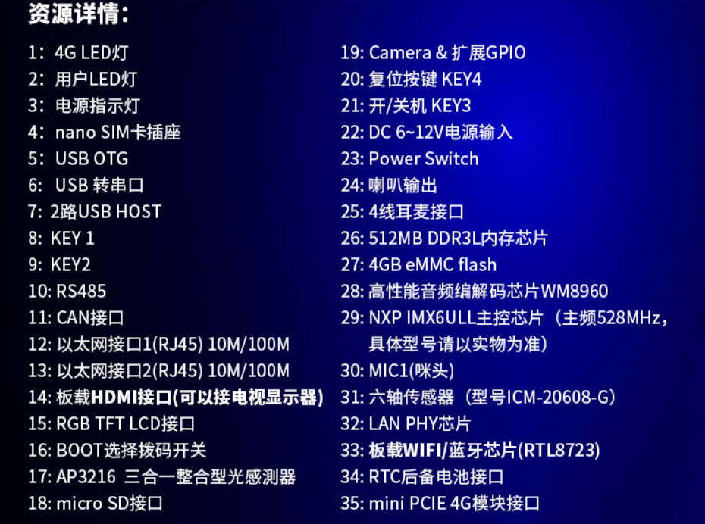

## 2. 准备开发环境

### 2.1 100ASK_IMX6ULL开发板接线与启动

在后面的操作里，都是通过串口与板子进行“交流”。串口是串行接口的简称，是指数据一位一位地顺序传送，其特点是通信线路简单。

在电脑上安装好MobaXterm后，使micro USB数据线，连接电脑和开发板上的6号接口(USB转串口)。

1. 连接串口线和电源线

首先如下图所示将串口线与电脑、板子连接，开发板插上电源。

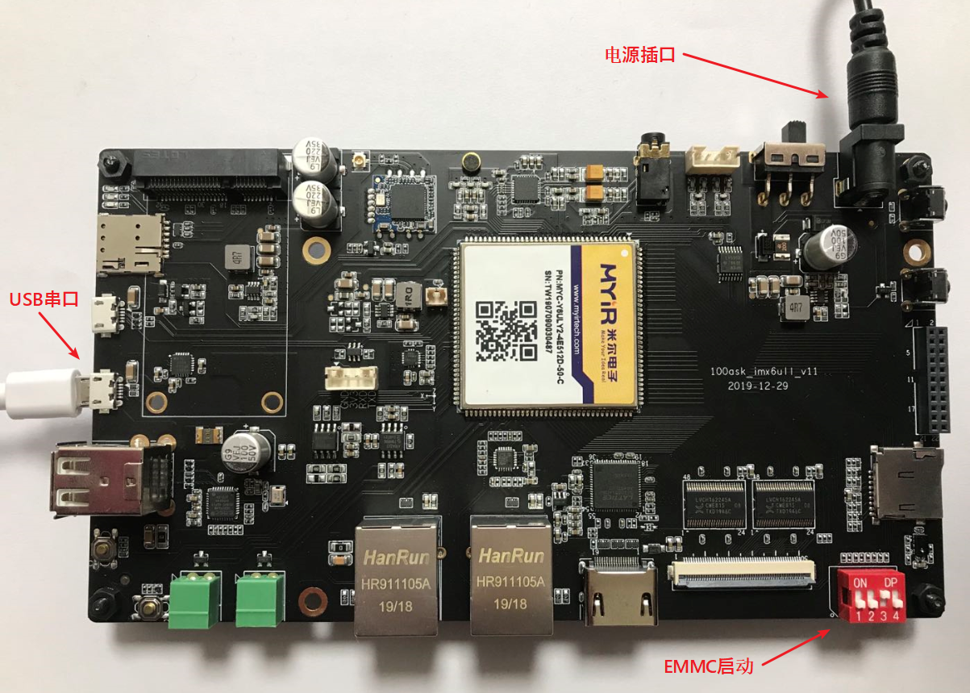

其中特别需要注意的几点：

* 1. 板子的启动选择拨到正确的启动方式，保证该启动方式里面有系统可以运行；
  2. 板子如图所示插上配套的电源到电源接口，电源开关暂时不用打开；

1. 安装USB串口驱动

接好USB串口线后，Windows会自动安装驱动(安装可能比较慢，等一分钟左右)。打开电脑的“设备管理器”，在“端口 (COM和LPT)”项下，可以看到如下图中的“(COM21)”。这里的“**COM21**”可能与你电脑上的不一样，记住你电脑显示的数字。

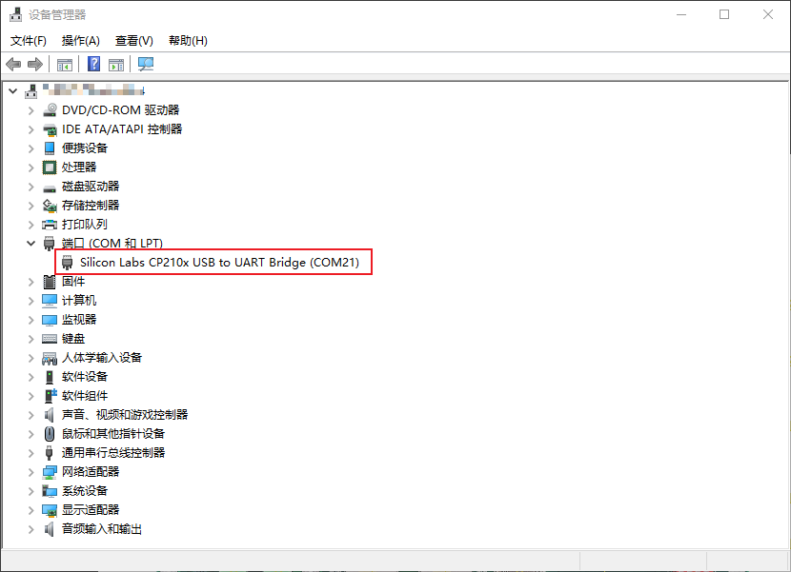

如果电脑没有显示出端口号，就需要手动安装驱动，从驱动精灵官网（[www.drivergenius.com](http://www.drivergenius.com)）下载一个驱动精灵，安装、运行、检测，会自动安装上串口驱动。

1. 选择启动方式

板子上的红色拨码开关用来设置启动方式，支持这3种方式：EMMC启动、SD卡启动、USB烧写。

板子背后画有一个表格，表示这3种方式如何设置。

表格如下：

|  |  |  |  |  |
| --- | --- | --- | --- | --- |
| BOOT CFG | | | | |
| BOOT | SW1(LCD_DATA5) | SW2(LCD_DATA11) | SW3(BOOT_MODE0) | SW4(BOOT_MODE1) |
| EMMC | OFF | OFF | ON | OFF |
| SD | ON | ON | ON | OFF |
| USB | X | X | OFF | ON |

这3种启动方式的设置示意图如下：

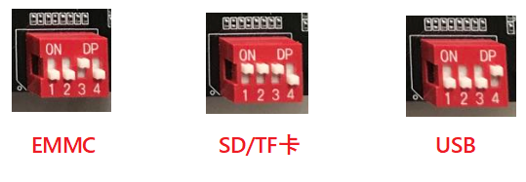

要注意的是，设置为USB启动时，不能插上SD卡、TF卡。

刚出厂的板子在EMMC上烧写了系统，你可以设置为EMMC启动方式。

1. 设置串口工具，启动开发板

打开MobaXterm，点击左上角的“Session”，在弹出的界面选中“Serial”，如下图所示选择端口号（前面设备管理器显示的端口号COM21）、波特率（Speed 115200）、流控（Flow Control: none）,最后点击“OK”即可。

**注意**：流控（Flow Control）一定要选择none，否则你将无法在MobaXterm中向串口输入数据。

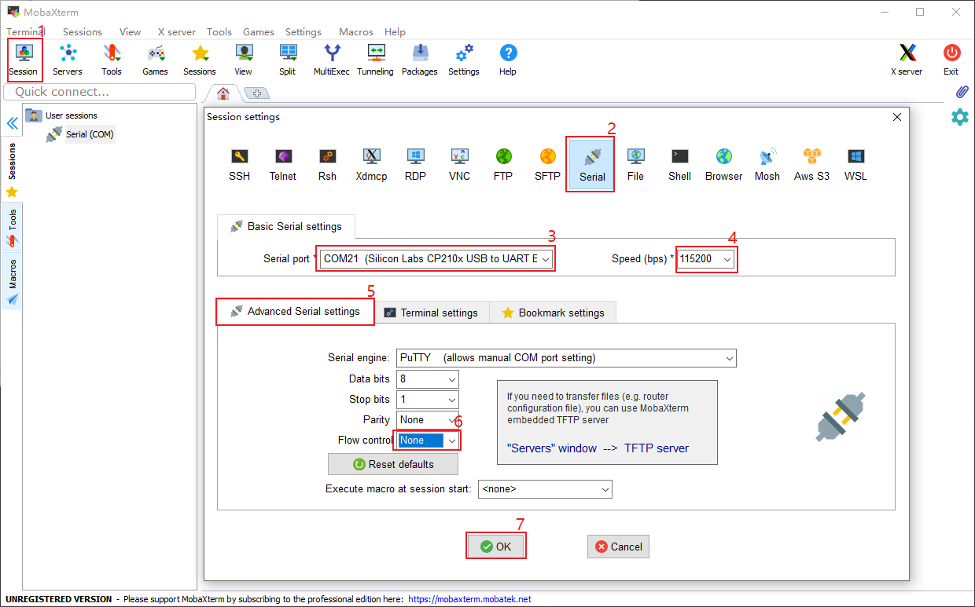

随后显示一个黑色的窗口， 此时打开板子的电源开关，将收到板子串口发过来的数据，如下图所示。

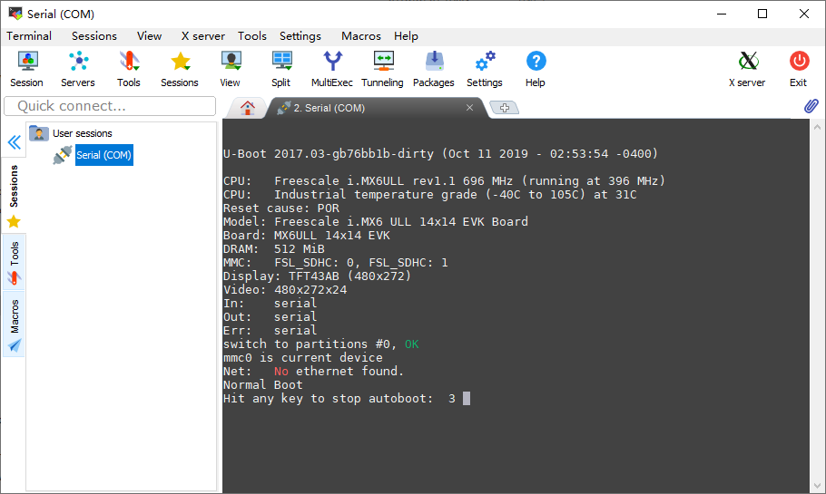



### 2.2 安装SDK、设置工具链

当你想开发应用程序、内核、驱动程序时，需要先安装、设置交叉编译工具链。

当你想更新内核时，当你想进行驱动开发时，都需要编译内核。

首先，安装VMWare、打开BSP包中的vmware ubuntu映象，启动；

然后，设置Ubuntu，让它能上网；

最后，打开<http://wiki.100ask.org/100ask_imx6ull>，参考下图章节安装SDK、设置工具链：

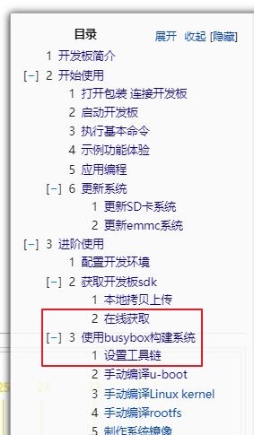

## 3. IMX6ULL启动流程

### 3.1 IMX6ULL启动方式

#### 3.1.1 芯片手册讲解

IMX6ULL芯片内部有一个boot ROM，上电后boot ROM上的程序就会运行。它会根据BOOT_MODE[1:0]的值，以及eFUSE或GPIO的值决定后续的启动流程。

注：eFUSE即熔丝，只能烧写一次，一般正式发布产品时烧写最终值；平时调试时通过GPIO来设置开发板的启动方式。

boot ROM上的程序功能强大，可以从USB口或串口下载程序并把它烧写到Flash等设备上，也可以从SD卡或EMMC、Flash等设备上读出程序、运行程序。

问题来了：

① boot ROM是从USB口下载、运行程序，还是从SD卡等设备上读出、运行程序，谁决定？

BOOT_MODE[1:0]的值来自于2个引脚BOOT_MODE1、BOOT_MODE0。这2个引脚在上电时是输入引脚，芯片启动后采集这2个引脚的值，存入BOOT_MODE寄存器。以后这2个引脚就可以用于其他功能，不会影响到BOOT_MODE寄存器。

BOOT_MODE[1:0]的值确定了4种启动模式，如下图：

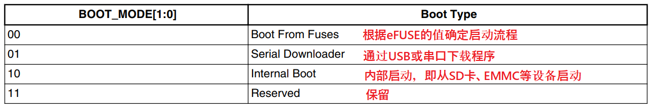

00模式在我们的开发过程中很少用到，简单介绍一下：在这种模式下，GPIO的值被忽略。Boot ROM会根据eFUSE的值来选择启动设备、设置启动设备。但是，对于刚出厂的芯片eFUSE值可能是错乱的、不适合你的设备的，怎么办？eFUSE中有一个值BT_FUSE_SEL，它的出厂值是0，表示eFUSE未被烧写。boot ROM程序发现BT_FUSE_SEL为0时，它会通过USB或串口来下载程序；发现BT_FUSE_SEL为1时，才会根据eFUSE的值选择启动设备，读出、运行该设备上的程序。

01模式，boot ROM程序通过USB或串口下载、运行程序，这个模式可以用来烧写EMMC等设备。我们的开发板出厂时，就是通过这个模式下载、烧写出厂程序的。

10模式，称之为内部模式，简单地说就是从SD卡、EMMC等设备启动程序。这就引入下面第2个问题。

② 如何选择启动设备？

00模式下是通过eFUSE的值选择启动设备，我们不关心。

10模式下既可以通过eFUSE的值也可以通过GPIO的值来选择启动设备，但是到底通过谁来决定？eFUSE中有一个值BT_FUSE_SEL，对，又是它。它的初始值为0，表示eFUSE未被烧写。在10模式下，当BT_FUSE_SEL为0时就会通过GPIO来选择启动设备；当BT_FUSE_SEL为1时就会通过eFUSE来选择启动设备。

在开发阶段，我们使用GPIO来选择设备，这就引入下面第3个问题。

③ 如何通过eFUSE或GPIO选择、设置启动设备？

通过eFUSE或GPIO不仅能选择启动设备，还可以设置启动设备。

为什么还需要设置？比如Nand Flash参数各有不同，有些的页大小是2048，有些是4096。这些参数不同，boot ROM程序读Nand Flash的方法就不同，我们必须把这些参数告诉boot ROM：通过eFUSE或GPIO来标明这些参数。

首先看看要设置哪些eFUSE或GPIO来选择不同的启动设备。

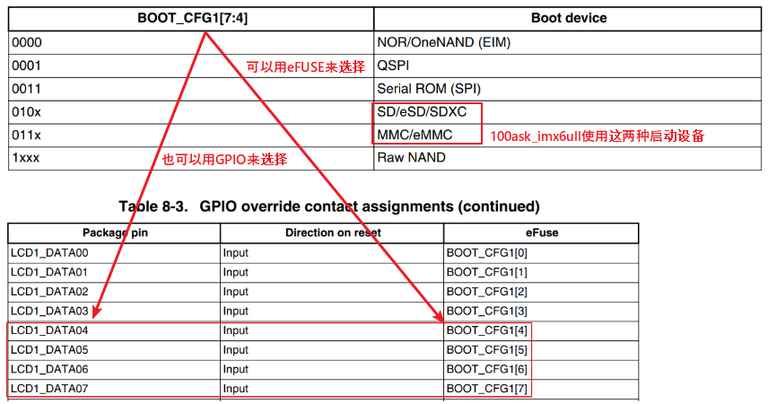

从上图可知，既可以使用eFUSE也可以使用GPIO来选择启动设备，换句话说GPIO可以覆盖eFUSE的值。哪些GPIO覆盖哪些eFUSE？这可以查看IMX6ULL芯片手册《Chapter 8​: System Boot》里的《GPIO boot overrides》，我们把它摘出来放在3.1.3小节里。

选择启动设备后，还需要标明一些参数。

比如选择EMMC启动时，EMMC接在哪一个接口，eSDHC1还是eSDHC2？它的速度如何？

比如选择TF卡启动时，TF卡接在哪一个接口，eSDHC1还是eSDHC2？它的速度如何？

假设使用EMMC启动，或是TF卡启动，怎么设置eFUSE或GPIO？这些信息可以查询IMX6ULL芯片手册《Chapter 5​: Fusemap》，摘录如下。

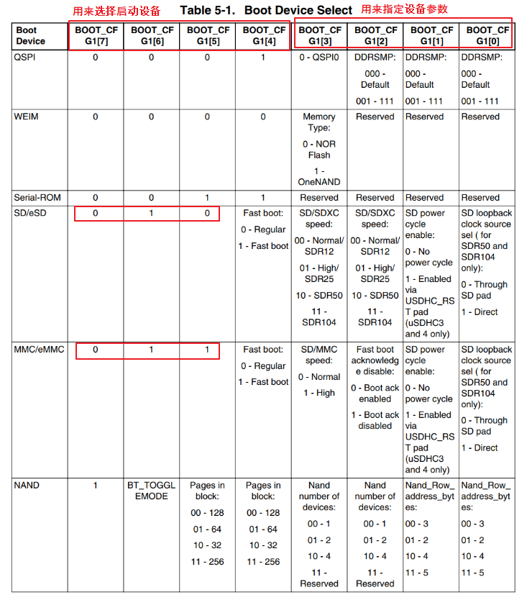

当BOOT_MODE设置为0b00时，通过eFUSE选择启动设备，通过eFUSE获得设备的参数。

当BOOT_MODE设置为0b10时，通过eFUSE或GPIO来选择启动设备，获得设备的参数；使用eFUSE还是GPIO由eFUSE中的BT_FUSE_SEL决定，它默认是0，表示使用GPIO。

以BOOT_MODE为0b10为例，解析一下上图。

要设置为SD卡、TF卡启动，有2个设置方法：

a. 设置eFUSE的BOOT_CFG1[7:5]为0b010，或

b. 查看《3.1.3 GPIO boot overrides》确定BOOT_CFG1[7:5]对应的GPIO为LCD1_DATA07~05，把这3个引脚设置为0b010。

根据SD卡、TF卡的性能，可以设置eFUSE或GPIO来表示它能否提供更高的速度：

a. 设置eFUSE的BOOT_CFG1[4:0]，或

b. 查看《3.1.3 GPIO boot overrides》确定BOOT_CFG1[4:0]对应的GPIO为LCD1_DATA04~00，设置这些引脚。

IMX6ULL有两个SD卡、TF卡接口，使用哪一个接口？请看下表：

a. 设置eFUSE的BOOT_CFG2[4:3]可以确定使用eSDHC1或eSDHC2，或

b. 查看《3.1.3 GPIO boot overrides》确定BOOT_CFG2[4:3]对应的GPIO为LCD1_DATA12~11，设置这些引脚

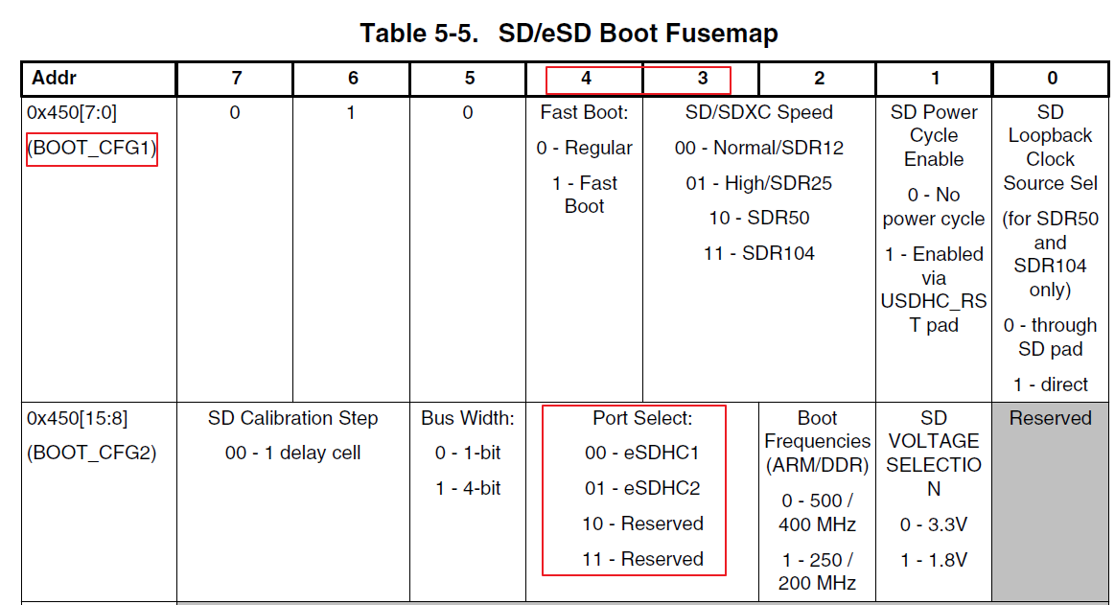

通过eFUSE或GPIO，还可以标明启动设备的更多参数，具体细节可以参考芯片手册《Chapter 5​: Fusemap》，作为硬件开发人员需要去细细研究；作为软件开发人员，实际上只需要看开发板手册知道怎么设置启动开关即可。

#### 3.1.2 100ASK_IMX6ULL启动方式选择

100ASK_IMX6ULL开发板上的红色拨码开关用来设置启动方式、选择启动设备，支持这3种方式：EMMC启动、SD卡启动、USB烧写。

板子背后画有一个表格，表示这3种方式如何设置。

表格如下：

|  |  |  |  |  |
| --- | --- | --- | --- | --- |
| BOOT CFG | | | | |
| BOOT | SW1(LCD_DATA5) | SW2(LCD_DATA11) | SW3(BOOT_MODE0) | SW4(BOOT_MODE1) |
| EMMC | OFF | OFF | ON | OFF |
| SD | ON | ON | ON | OFF |
| USB | X | X | OFF | ON |

拔码开关中的SW3、SW4用来设置BOOT_MODE，ON表示0，OFF表示1。

所以当SW3、SW4设置为ON、OFF时，BOOT_MODE为0b10，将会使用SD卡、TF卡、EMMC等设备启动。

刚出厂的开发板中BT_FUSE_SEL默认为0，表示使用GPIO来设置参数。即使用LCD1_DATA07~05来选择启动设备。

100ASK_IMX6ULL开发板只支持SD/TF卡、EMMC启动，LCD1_DATA07~05为0b010时选择SD/TF卡启动，LCD1_DATA07~05为0b011时选择EMMC启动。这两种启动设备对应的LCD1_DATA07~06的值相同，都是0b01，这在核心板上已经通过电阻设置好，我们只需要在拨码开关上设置SW1(对应LCD1_DATA05)就可以。

IMX6ULL上有2个EMMC Flash接口，也复用为2个SD/TF卡接口，通过LCD1_DATA12~11来选择接口。0b00对应eSDHC1接口，0b01对应eSDHC2接口。LCD1_DATA12的值在核心板上已经通过电阻设置好。LCD1_DATA11的值通过拨码开关SW2来设置：ON表示0，对应eSDHC1接口，100ASK_IMX6ULL的TF卡接口使用了eSDHC1接口；OFF表示1，对应eSDHC2接口，100ASK_IMX6ULL的EMMC接口使用了eSDHC2接口。

这3种启动方式的设置示意图如下：



要注意的是，设置为USB启动时，不能插上SD卡、TF卡。

刚出厂的板子在EMMC上烧写了系统，你可以设置为EMMC启动方式。

#### 3.1.3 GPIO boot overrides

IMX6ULL中既可以通过eFUSE也可以通过GPIO来选择、设置启动设备，在手册里大部分场合只列出了eFUSE，对应的GPIO需要查表：IMX6ULL芯片手册《Chapter 8​: System Boot》里的《GPIO boot overrides》。

我们把它摘录出来。

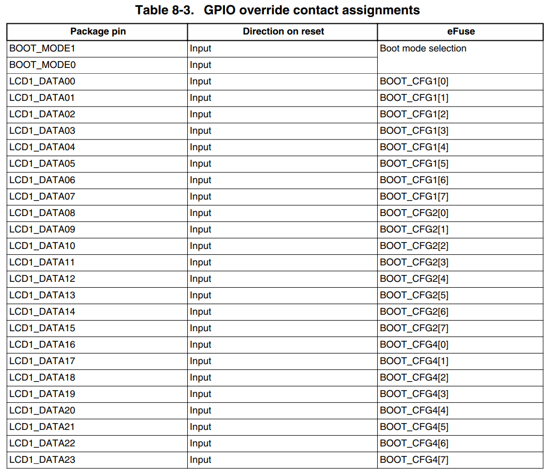

### 3.2 IMX6ULL启动流程

这个启动流程可以猜测出来，假设板子设置为SD/TF卡启动，boot ROM程序会做什么？把程序从SD/TF卡读出来，运行。

从哪里读？从SD/TF卡读，这需要先初始化SD/TF卡：根据eFUSE或GPIO的设置初始化SD/TF卡。

读到哪里去？读到内存即DDR去，这需要先初始化DDR。

除了初始化启动设备、初始化DDR，还需要初始化什么？也许要初始化时钟，让CPU跑得更快一点。

总结起来就是：初始化CPU、时钟等，初始化内存，初始化启动设备，从启动设备上把程序读入内存，运行内存的程序。

官方的启动流程如下，这个流程图比较粗糙，总结起来就是：

a. 检查CPU ID

b. 检查Reset Type，冷启动、唤醒的启动过程是不一样的

c. 检查启动模式BOOT_MODE，检查eFUSE或GPIO

d. 根据上述检查从USB口、UART口或是某个启动设备下载boot image

e. 认证image

f. 启动

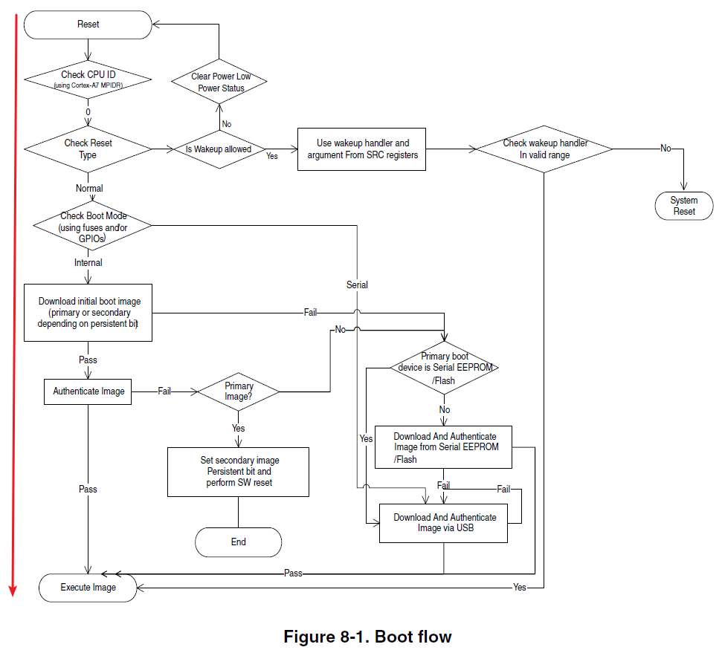

对于具体的启动设备，IMX6ULL芯片手册《Chapter 8​: System Boot》中有对应章节描述更为细致的启动流程。基本上就是对这些启动设备根据eFUSE或GPIO的设置进行初始化，尝试更高的工作频率等。

在往后的学习中，如果涉及这些细节，我们再描述。

假设使用SD/TF卡启动，卡上的程序有多大？它应该被复制到DDR哪里去？这些问题，请看《3.3 IMX6ULL映像文件制作与使用》。

### 3.3 IMX6ULL映像文件

#### 3.3.1 格式概述

如果您有S3C2440或其他单片机的学习经验，可以知道程序的二进制版本，比如lcd.bin可以直接烧写到Flash上。它们是自启动的，什么意思？比如一上电，运行的是lcd.bin前面的代码，它会初始化内存，把自己从Flash上复制到内存里去执行。请记住：自己把自己复制到内存。

但是对于IMX6ULL，烧写在EMMC、SD/TF卡上的程序，并不能“自己复制自己”。一上电首先运行的是boot ROM上的程序，它从EMMC、SD/TF卡上把程序复制进内存里。

所以：boot ROM程序需要知道从启动设备哪个位置读程序，读多大的程序，复制到哪里去。

所以：启动设备上，不能仅仅烧写bin文件，需要在添加额外的信息。

还有一个问题，IMX6ULL的boot ROM程序可以把程序读到DDR里，那需要先初始化DDR。每种板子接的DDR可能不一样，boot ROM程序需要初始化这些不同的DDR。boot ROM从哪里得到这些不同的参数？

还有，IMX6ULL支持各种启动设备，比如各种Nor Flash。为了通用，boot ROM程序将会使用最保守的参数，也就是最慢的时序来访问Nor Flash。为加快启动程序，boot ROM程序可以根据我们提供的信息初始化硬件，让它以更优的参数运行。

这些参数信息，被称为“Device Configuration Data”，设备配置数据(DCD)，这些DCD将会跟bin文件一起打包烧写在启动设备上。boot ROM程序会从启动设备上读出DCD数据，根据DCD来写对应的寄存器以便初始化芯片。DCD中列出的是对某些寄存器的读写操作，我们可以在DCD中设置DDR控制器的寄存器值，可以在DCD中使用更优的参数设置必需的硬件。这样boot ROM程序就会帮我们初始化DDR和其他硬件，然后才可以把bin程序读到DDR中并运行。

总结起来，烧写在EMMC、SD卡或是TF卡上的，除了程序本身，还有位置信息、DCD信息，这些内容合并成一个映像文件，如下图：



这4部分内容合并成为一个映像文件，烧写在EMMC、SD卡或TF卡等启动设备的某个固定地址，boot ROM程序去这个固定地址读出映像文件。启动设备不同，固定地址不同，如下图：

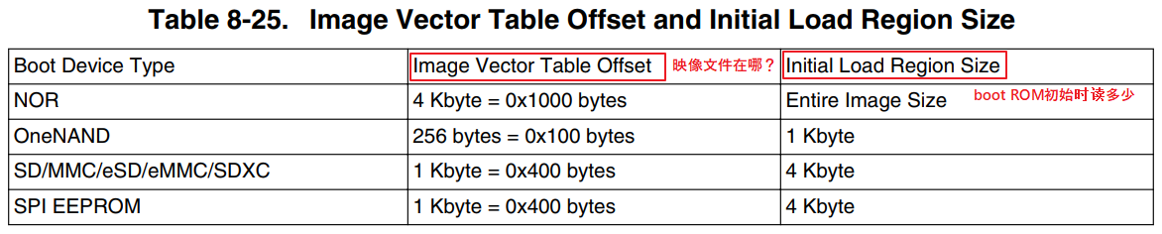

#### 3.3.2 格式详解

先贴出一张图，然后再细细讲解：

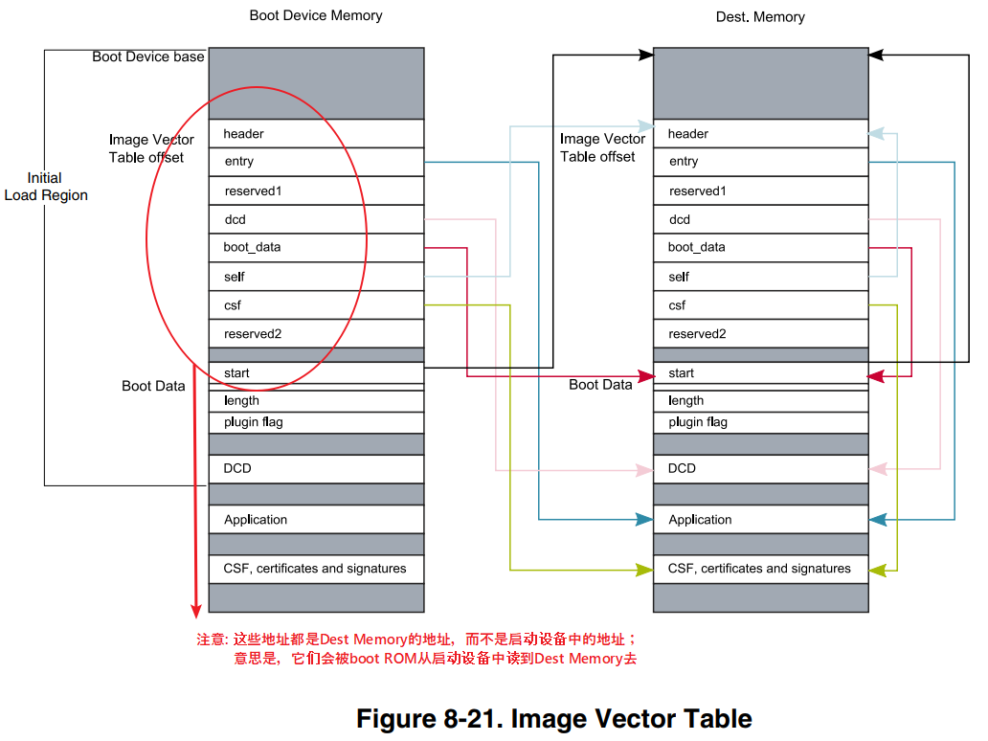

下面的讲解图中，列有C语言格式的结构体，这些结构体来源于U-boot的tools目录下的imximage.h。对于程序员，有时候看结构体可以更快地理解映像文件的格式。

(1). Image Vector Table(IVT)：

IVT会被放在固定的地址，IVT中是一系列的地址，boot ROM程序会根据这些地址来确定映像文件中其他部分在哪里。

IVT格式如下：

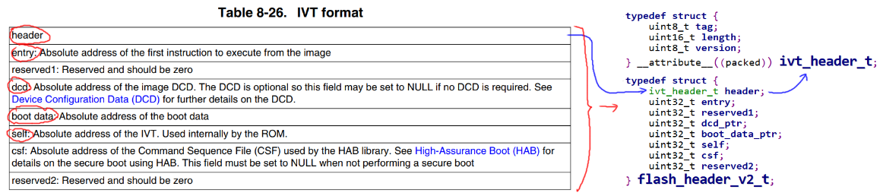

要注意的是上图中这4项：

a. header：

里面有3项：tag、length、version。length表示IVT的大小，它是32字节。要注意是的，它是大字节序的。

b. entry：

用户程序运行时第1条指令的地址，就是程序的链接地址、程序被复制到内存哪里

c. dcd：

映像被复制到内存后，其中的DCD数据的地址。

d. boot data：

映像被复制到内存后，其中的boot data的地址。

e. self：

映像被复制到内存后，IVT自己所在的地址。

(2). Boot data：

映像被复制到内存后，IVT自己所在的地址。

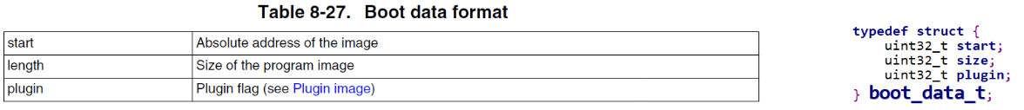

a. start：

这是映像文件在内存中的地址，注意，它不等于IVT在内存中的地址。

什么意思？假设IVT被保存在启动设备TF卡1024偏移地址处，IVT被复制到内存地址0x87000000，那么start=0x87000000-1024。

所以start表示的是启动设备开头的数据，被复制到内存哪里去。

从它的含义也可以推理出：boot ROM程序会把启动设备开头的数据，复制到内存；而不仅仅是从IVT开始复制。

b. length：

保存在启动设备上的整个映像文件的长度，从0地址开始(不是从IVT开始)。

c. plugin：

这是一个标记位，当它为1时表示这个映像文件是“plugin”，即插件。

boot ROM程序可以支持有限的启动设备，如果你想双持更多的启动设备比如网络启动、CDROM启动，就需要提供对应的驱动。这些驱动就是“plugin”，我们的教程不涉及，该标记位为0。

Boot data就是用来表示映像文件应该被复制到哪里去，以前它的大小。boot ROM程序就是根据它来把整个映像文件复制到内存去的。

(3). DCD：

DCD的作用在前面讲解过，简单地说就是设备的配置信息，里面保存有一些寄存器值。

实际上DCD还可以更复杂，它支持多种命令：write data、check data、nop、unlock。我们可以通过write data命令写寄存器，通过check data命令等待寄存器就绪。

DCD格式如下：

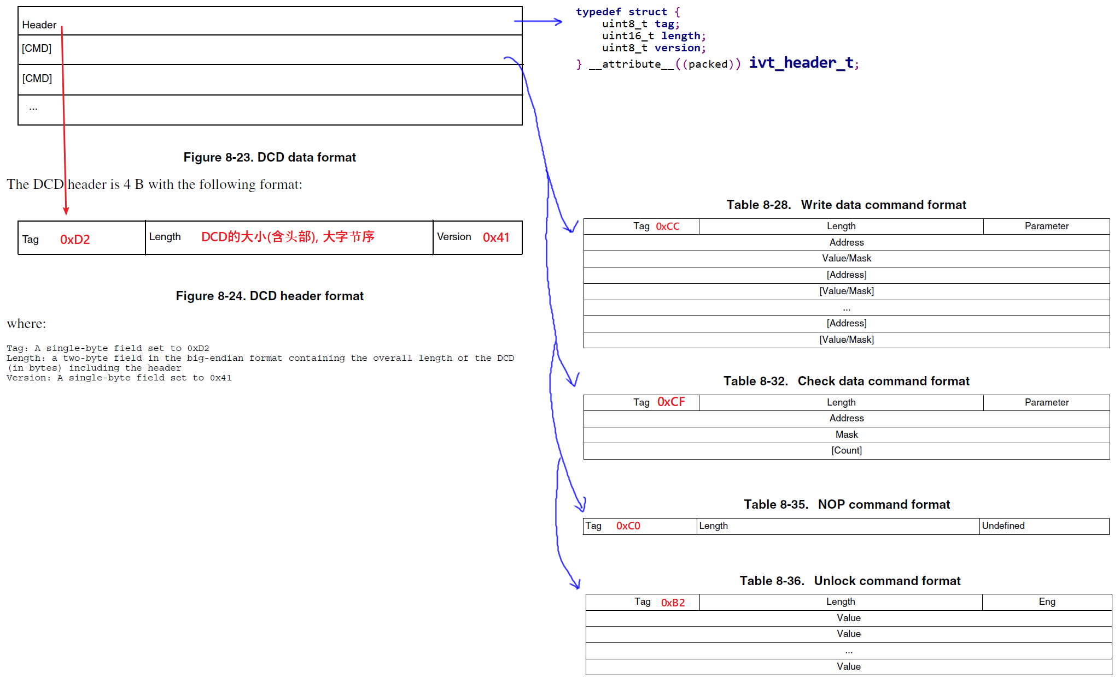

DCD以Header开始，里面的TAG为0xD2表示它是DCD，里面还标明了DCD的大小、版本。

接下来就是各个“CMD”，你可以在一个“CMD”里操作多个寄存器，比如在一个“write data command”中，写多个寄存器。

以“write data command”为例简单介绍一下，它的格式为：

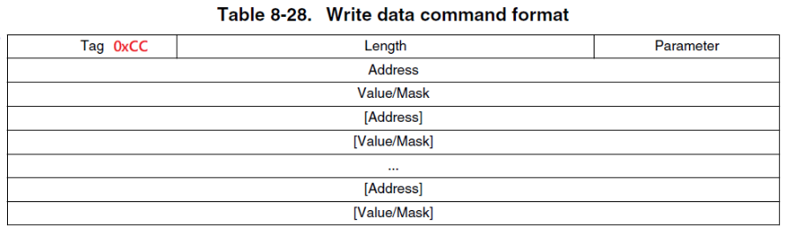

上图中，TAG为0xCC表示这是“write data command”；Length表示命令的大小；Parameter的作用稍后再说。

既然是写命令，那自然就有“地址、值”，上图中就是多个“Address、Value/Mask”。为何还有Mask？这要结合Parameter来讲解：

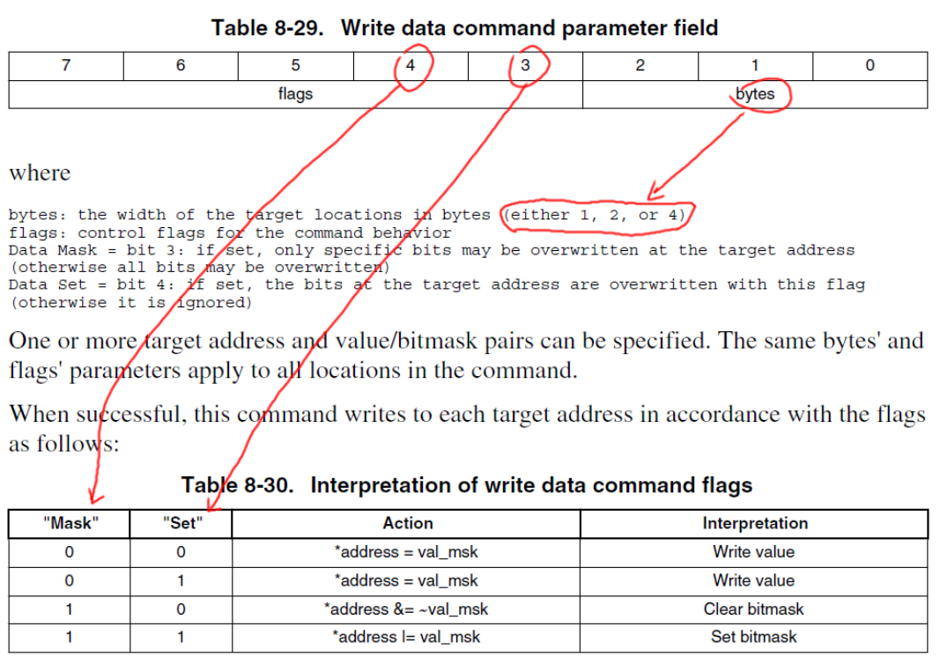

Parameter中b[2:0]用来表示写操作的字节数，是以字节、半字(2 byte)，还是字(4 byte)来操作。

而b[4]、b[3]决定了是写值(write value)，清位(clear bitmask)，还是设位(set bitmask)。

对于其他命令，共格式可以参考IMX6UL的芯片手册，这里就不再介绍了。

(4). User code and data：

就是用户程序或数据，原原本本地添加到映像文件里就可以。

<https://github.com/NXPmicro/mfgtools>

#### 3.3.2 实例

我们制作映像文件的目的什么？把我们自己的程序烧写到启动设备，让boot ROM程序启动它。

所以制作映像文件的起点是：我们编写的程序。制作过程中各填值的计算方法如下图所示。

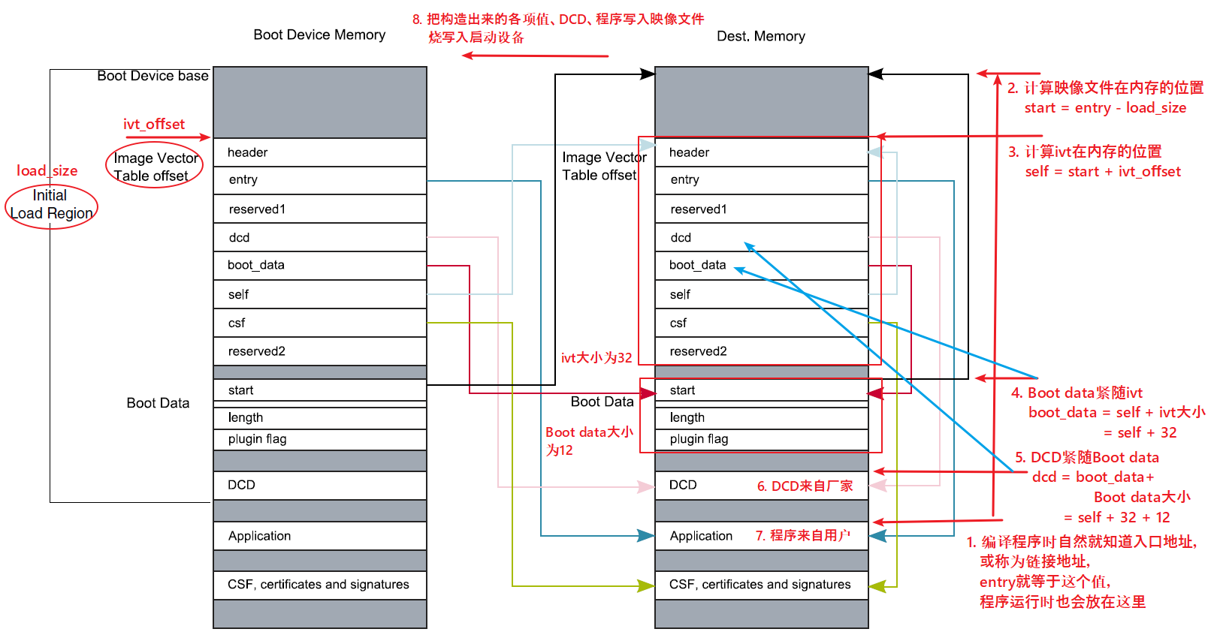

上图中各步骤细说如下：

① 确定入口地址entry：

我们的程序运行时要放在内存中哪一个位置，这是我们决定的。它被称为入口地址、链接地址。

② 确定映像文件在内存中的地址start：

boot ROM程序启动时，会把“initial load region”读出来，“initial load region”里含有IVT、Boot data、DCD。boot ROM根据DCD初始化设备后，再把整个映像文件读到内存。

在启动设备上，“initial load region”之后紧跟着我们的程序，反过来说就是我们程序的前面，放着“initial load region”。假设“initial load region”的大小为load_size，那么在内存中“initial load region”的位置start = entry – load_size。

注意：“initial load region”位于启动设备0位置，它的头部并不是IVT，而是一些无用的数据(或是分区信息)。

③ 确定IVT在内存中的地址self：

我们知道IVT在启动设备上某个固定的位置：ivt_offset。那么在内存中它的位置可以如下计算：

self = start + ivt_offset = entry – load_size + ivt_offset

④ 确定Boot data在内存中的地址boot_data：

IVT的大小是32字节，IVT之后就是Boot data，而IVT中的boot_data值表示Boot data在内存中的位置，计算如下：

boot_data = self + 32 = entry – load_size + ivt_offset + 32

⑤ 确定DCD在内存中的地址dcd：

Boot data的大小是12字节，Boot data之后就是DCD，而IVT中的dcd值表示DCD在内存中的位置，计算如下：

dcd = boot_data + 12 = entry – load_size + ivt_offset + 44

⑥ 写入DCD的数据：

DCD是用初始化硬件的，特别是初始化DDR。而DDR的初始化非常的复杂、专业，我们一般是使用硬件厂家提供的代码。

在后面的程序中你可以看到，我们是使用类似下面的指令来制作映象文件：

./tools/mkimage -n ./tools/imximage.cfg.cfgtmp -T imximage -e 0x80100000 -d led.bin led.imx

上述命令中的imximage.cfg.cfgtmp就是厂家提供的，内部截取部分贴出来：

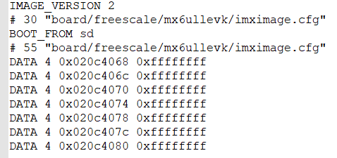

从上图也可以看到imximage.cfg.cfgtmp文件中基本是对寄存器的写操作。

mkimage程序来自u-boot，它会把imximage.cfg.cfgtmp中的内容转换为DCD数据。我们并不打算讲解DCD的内容，只需要了解它的大概作用：

a. 设置时钟：DDR也需要时钟，这很好理解

b. 设置引脚：DDR需要很多引脚

c. 设置DDR控制器：Multi-mode DDR controller (MMDC)

⑦ 写入用户程序

⑧ 经过上述7个步骤，整个映像文件就构造出来了，可以把它烧入启动设备。

我们提供的示例程序001_led中有一个文件：led.img，它就是映象文件，可以直接烧入TF卡。用软件Hex Editor Neo打开led.img，选择doble word方式显示，可以看到如下内容，你可以自行验证一下映像文件中各个值。

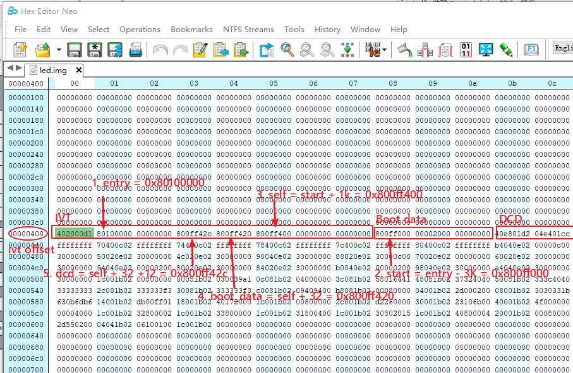

### 3.4 映像文件烧写、运行

我们编译出来的映像文件有2类后缀：imx、img。imx文件开头就是IVT，可以把它烧写到TF卡1024偏移位置处；img文件开头是1024字节的0值数据，后面才是IVT等，它可以通过win32diskimger等工具直接烧写到TF卡0偏移位置处。

另外，我们还可以通过USB把imx文件直接下载到板子上，并运行。

注意：通过USB下载方式，可以烧写程序到EMMC、TF卡上，但是并非“直接烧写”。它的过程如下：

a. 通过USB下载u-boot到内存，

b. 通过USB下载用户程序到内存，

c. 通过USB发送命令运行u-boot，

d. 用u-boot烧写把内存中的用户程序烧写到EMMC、TF卡上

最新版本的IMX6ULL烧写工具名为uuu：Universal Update Utility，又名mfgtools 3.0。

源码地址为：

<https://github.com/NXPmicro/mfgtools>

编译好的可执行程序下载地址：

<https://github.com/NXPmicro/mfgtools/releases>

#### 3.4.1 使用USB下载、运行裸机程序

使用USB来下载、运行裸机程序，是最简单的方法，不需要烧写。

步骤如下：

① 开发板设置为USB启动，或称为USB下载模式：

对于100ASK_IMX6ULL开发板，启动开关设置为下图所示的样子：

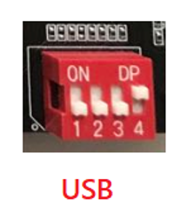

② 使用USB线连接电脑和开发板的OTG口：

对于100ASK_IMX6ULL开发板，接线如下所示：

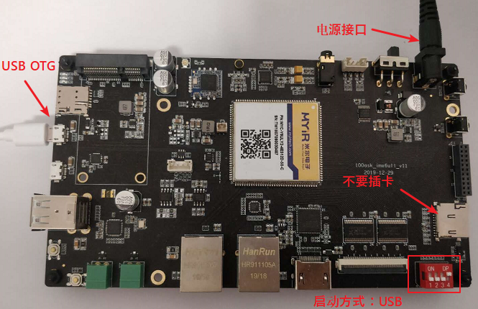

接好线后上电。

③ 使uuu命令下载、运行IMX文件：

我们提供的程序中在tools目录下预先放置了uuu.exe(windows用)、uuu(Linux用)。

以Windows为例，如下操作：

a. 进入程序目录，打开命令行：

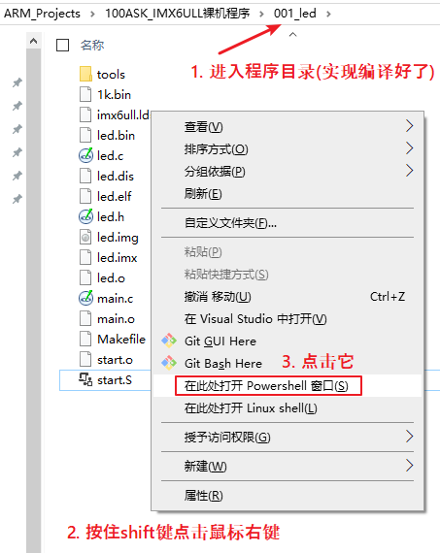

b. 执行命令：

在命令行中执行：tools\uuu.exe led.imx ，如下图所示。如果一切正常，可以看到开发板上的绿灯开始闪烁。

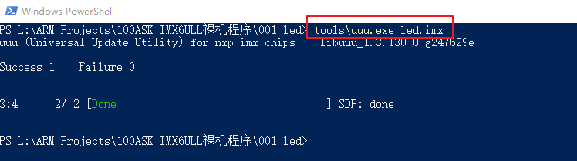

如果不成功，请确认：

a. 开发板的启动开关是否设置为USB模式

b. 开发板不要插上TF卡

c. 开发板复位一下，再执行uuu命令

d. 要下载运行的是imx文件，不是bin文件，也不是img文件

#### 3.4.2 使用读卡器烧写裸机程序到TF卡上并运行

这需要借助读卡器，在电脑上烧写TF卡。步骤如下：

a. 烧写TF卡：

把TF卡通过读卡器接到电脑上，使用win32diskimager把img文件烧写到SD卡上，如下图所示操作，烧写成功后会有提示：

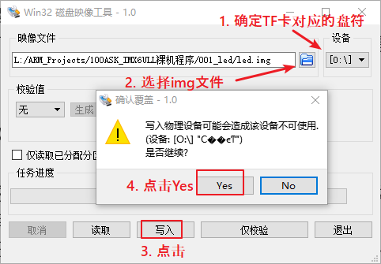

b. 启动开发板：

把烧写好的TF卡插到开发板，开发板设置为SD/TF启动模式(如下)，上电即可：

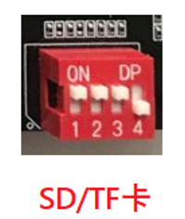

注意：使用win32diskimager烧写时，一定要选择img文件，不能选择imx文件。

#### 3.4.3 使用USB下载、烧写程序到EMMC

USB只有下载、运行的功能，烧写要借助u-boot。所以我们要下载2个文件：u-boot-dtb.imx、我们的程序比如led.imx，然后运行u-boot，执行u-boot命令来烧写。

步骤如下：

步骤如下：

① 开发板设置为USB启动，或称为USB下载模式：

对于100ASK_IMX6ULL开发板，启动开关设置为下图所示的样子：



② 使用USB线连接电脑和开发板的OTG口：

对于100ASK_IMX6ULL开发板，接线如下所示：



接好线后上电。

③ 使uuu命令下载、运行IMX文件：

我们提供的程序中在tools目录下预先放置了uuu.exe(windows用)、uuu(Linux用)。

以Windows为例，如下操作：

a. 进入程序目录，打开命令行：



b. 执行命令：

在命令行中执行：tools\uuu.exe -b emmc tools\u-boot-dtb.imx led.imx ，如下图所示。

命令解析：“-b emmc”表示要烧写emmc，需要借助于tools\u-boot-dtb.imx，要烧写的文件是led.imx。

如果一切正常，把开发板设置为EMMC启动后重新上电，可以看到绿灯闪烁。

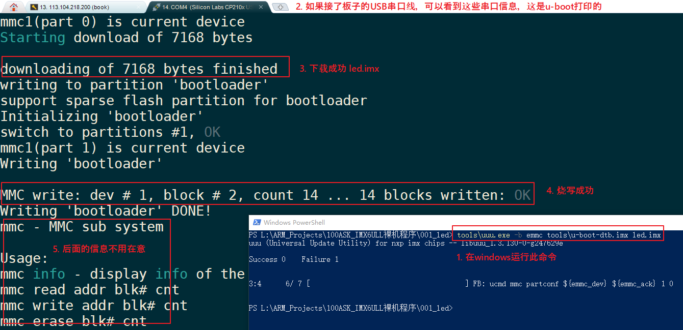

如果烧写不成功，请确认：

a. 开发板的启动开关是否设置为USB模式

b. 开发板不要插上TF卡

c. 开发板复位一下，再执行uuu命令

d. 烧写成功后，开发板断电，设置为EMMC启动，再重新上电观察效果

## 4. LED程序

### 4.1 硬件知识_LED原理图

当我们学习C语言的时候，我们会写个Hello程序。

那当我们写ARM程序，也该有一个简单的程序引领我们入门，这个程序就是点亮LED。

我们怎样去点亮一个LED呢？

分为三步：

① 看原理图，确定控制LED的引脚;

② 看主芯片的芯片手册，确定如何设置控制这个引脚;

③ 写程序;

LED样子有很多种，像插脚的，贴片的。

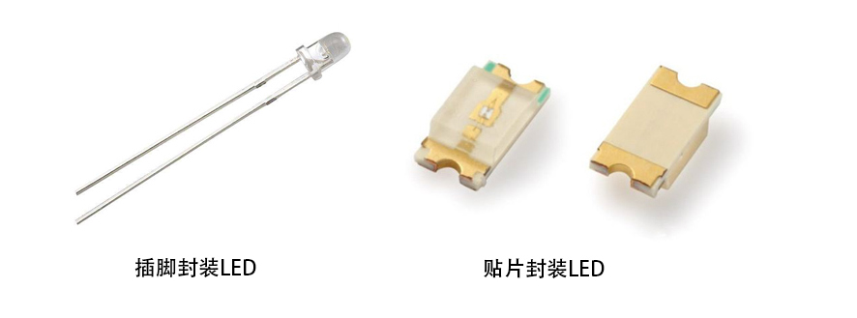

它们长得完全不一样，因此我们在原理图中将它抽象出来。

点亮LED需要通电源，同时为了保护LED，加个电阻减小电流。

控制LED灯的亮灭，可以手动开关LED，但在电子系统中，不可能让人来控制开关，通过编程，利用芯片的引脚去控制开关。

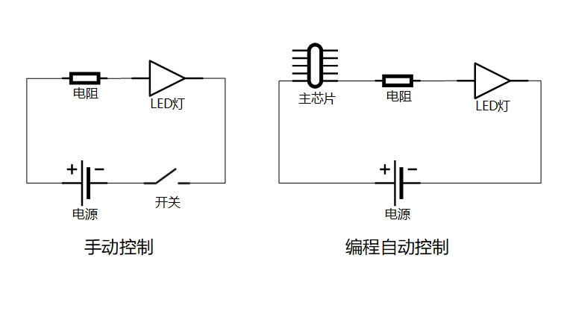

LED的驱动方式，常见的有四种。

方式1：使用引脚输出3.3V点亮LED，输出0V熄灭LED。

方式2：使用引脚拉低到0V点亮LED，输出3.3V熄灭LED。

有的芯片为了省电等原因，其引脚驱动能力不足，这时可以使用三极管驱动。

方式3：使用引脚输出1.2V点亮LED，输出0V熄灭LED。

方式4：使用引脚输出0V点亮LED，输出1.2V熄灭LED。

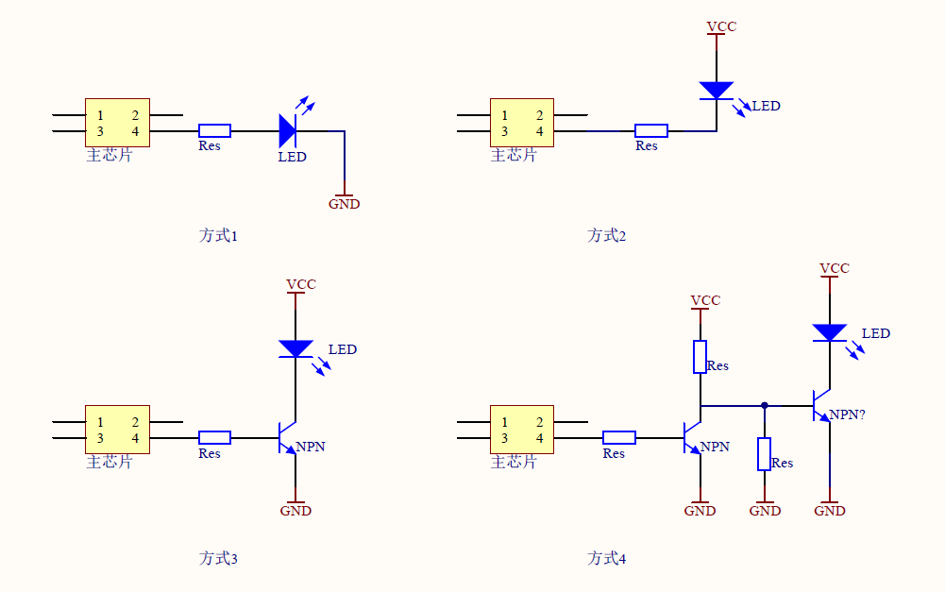

由此，主芯片引脚输出高电平/低电平，即可改变LED状态，而无需关注GPIO引脚输出的是3.3V还是1.2V。

所以简称输出1或0：

逻辑1-->高电平

逻辑0-->低电平

### 4.2 普适的GPIO引脚操作方法

GPIO: General-purpose input/output，通用的输入输出口

#### 4.2.1 GPIO模块一般结构

1. 有多组GPIO，每组有多个GPIO
2. 使能：电源/时钟
3. 模式(Mode)：引脚可用于GPIO或其他功能
4. 方向：引脚Mode设置为GPIO时，可以继续设置它是输出引脚，还是输入引脚
5. 数值：对于输出引脚，可以设置寄存器让它输出高、低电平

对于输入引脚，可以读取寄存器得到引脚的当前电平

#### 4.2.2 GPIO寄存器操作

1. 芯片手册一般有相关章节，用来介绍：power/clock

可以设置对应寄存器使能某个GPIO模块(Module)

有些芯片的GPIO是没有使能开关的，即它总是使能的

1. 一个引脚可以用于GPIO、串口、USB或其他功能，

有对应的寄存器来选择引脚的功能

1. 对于已经设置为GPIO功能的引脚，有方向寄存器用来设置它的方向：输出、输入
2. 对于已经设置为GPIO功能的引脚，有数据寄存器用来写、读引脚电平状态

GPIO寄存器的2种操作方法：

原则：不能影响到其他位

1. 直接读写：读出、修改对应位、写入

要设置bit n：

val = data_reg;

val = val | (1<<n);

data_reg = val;

要清除bit n：

val = data_reg;

val = val & ~(1<<n);

data_reg = val;

1. set-and-clear protocol：

set_reg, clr_reg, data_reg 三个寄存器对应的是同一个物理寄存器,

要设置bit n：set_reg = (1<<n);

要清除bit n：clr_reg = (1<<n);

#### 4.2.3 GPIO的其他功能：防抖动、中断、唤醒

后续章节再介绍

### 4.3 IMX6ULL的GPIO操作方法

CCM: Clock Controller Module (时钟控制模块)

IOMUXC ​: IOMUX Controller，IO复用控制器

GPIO: General-purpose input/output，通用的输入输出口

#### 4.3.1 IMX6ULL的GPIO模块结构

参考资料：芯片手册《Chapter 26​: General Purpose Input/Output (GPIO)》

有5组GPIO（GPIO1～GPIO5），每组引脚最多有32个，但是可能实际上并没有那么多。

GPIO1有32个引脚：GPIO1_IO0~GPIO1_IO31；

GPIO2有22个引脚：GPIO2_IO0~GPIO2_IO21；

GPIO3有29个引脚：GPIO3_IO0~GPIO3_IO28；

GPIO4有29个引脚：GPIO4_IO0~GPIO4_IO28；

GPIO5有12个引脚：GPIO5_IO0~GPIO5_IO11；

GPIO的控制涉及4大模块：CCM、IOMUXC、GPIO模块本身，框图如下：

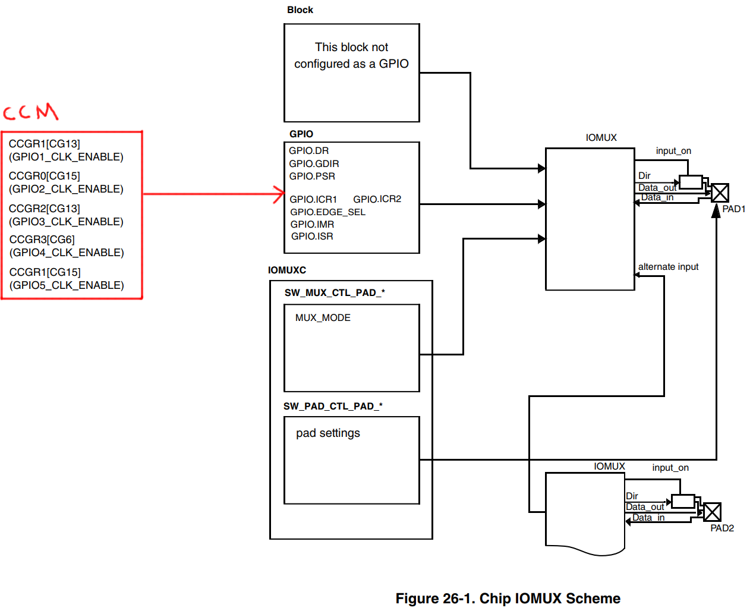

#### 4.3.2 CCM用于设置是否向GPIO模块提供时钟

参考资料：芯片手册《Chapter 18​: Clock Controller Module (CCM)》

GPIOx要用CCM_CCGRy寄存器中的2位来决定该组GPIO是否使能。哪组GPIO用哪个CCM_CCGR寄存器来设置，请看上图红框部分。

CCM_CCGR寄存器中某2位的取值含义如下：

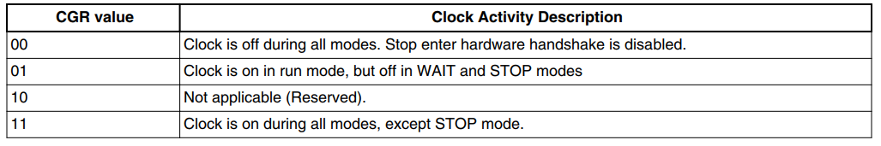

① 00：该GPIO模块全程被关闭

② 01：该GPIO模块在CPU run mode情况下是使能的；在WAIT或STOP模式下，关闭

③ 10：保留

④ 11：该GPIO模块全程使能

GPIO2时钟控制：

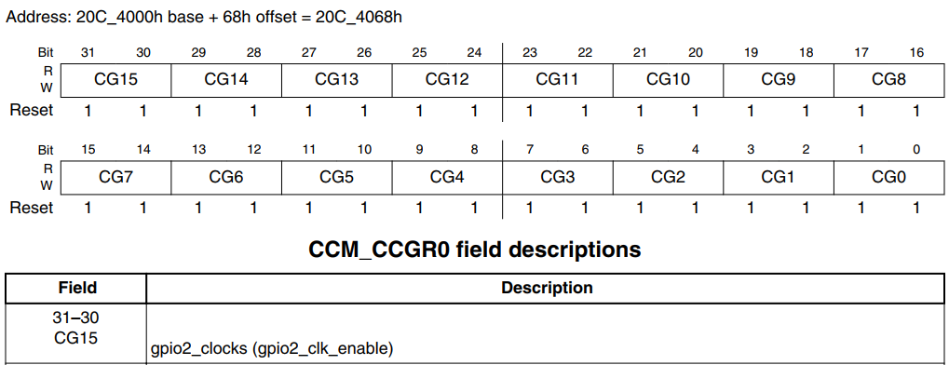

GPIO1、GPIO5时钟控制：

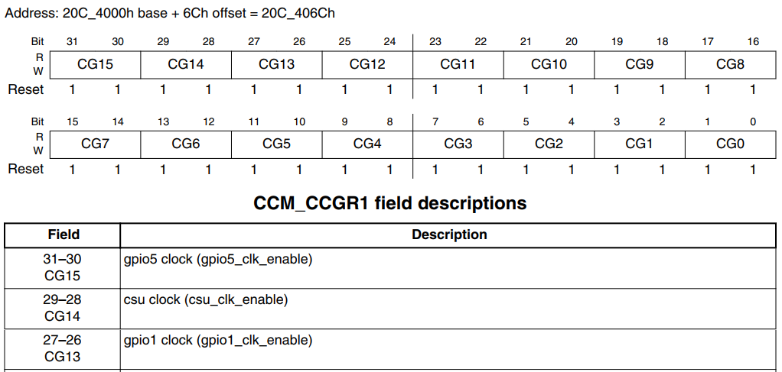

GPIO3时钟控制：

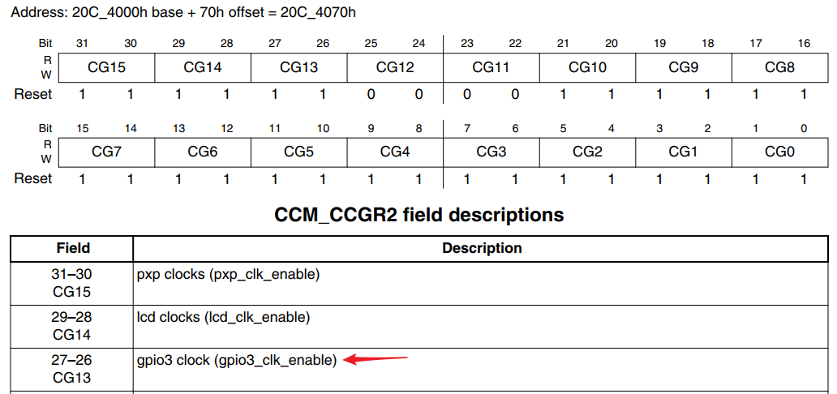

GPIO4时钟控制：

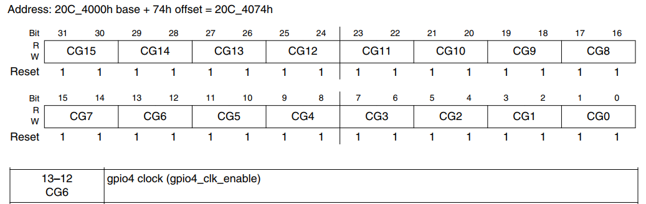

#### 4.3.3 IOMUXC：引脚的模式(Mode、功能)

参考资料：芯片手册《Chapter 32​: IOMUX Controller (IOMUXC)》。

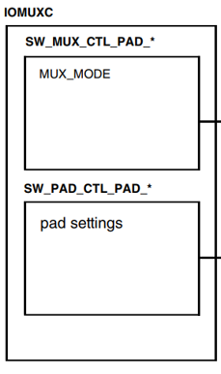

对于某个/某组引脚，IOMUXC中有2个寄存器用来设置它：

① 选择功能：

IOMUXC_SW_MUX_CTL_PAD_<PADNAME> ：Mux pad xxx，选择某个pad的功能

IOMUXC_SW_MUX_CTL_GRP_<GROUP NAME>：Mux grp xxx，选择某组引脚的功能

某个引脚，或是某组预设的引脚，都有8个可选的模式(alternate (ALT) MUX_MODE)。

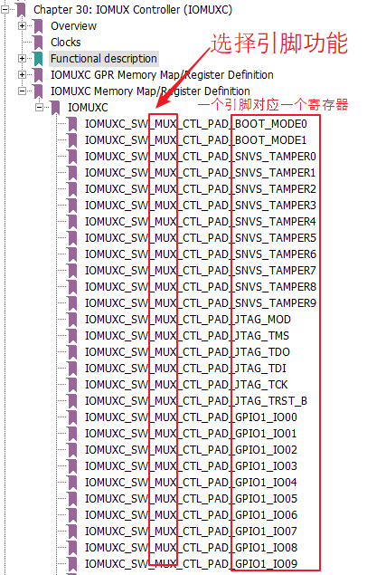

比如：

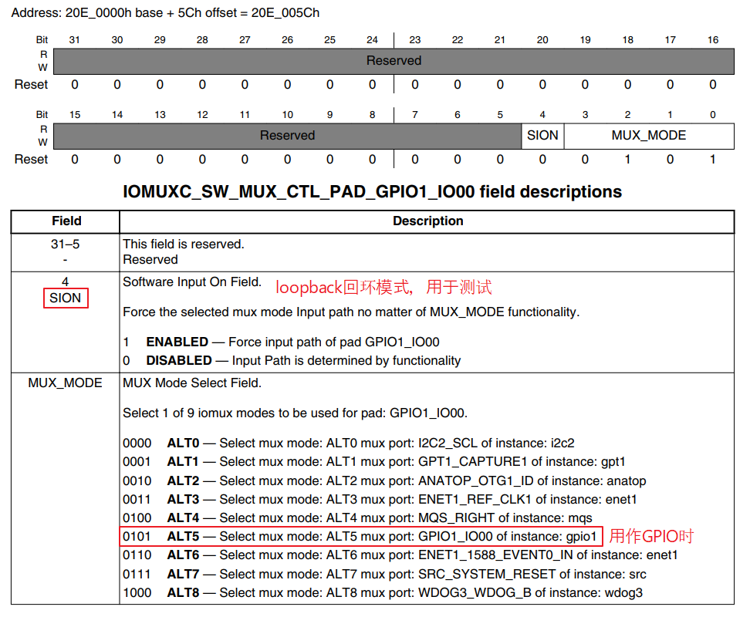

② 设置上下拉电阻等参数：

IOMUXC_SW_PAD_CTL_PAD_<PAD_NAME>：pad pad xxx，设置某个pad的参数

IOMUXC_SW_PAD_CTL_GRP_<GROUP NAME>：pad grp xxx，设置某组引脚的参数

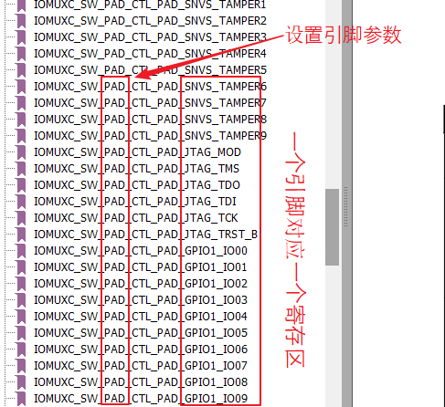

比如：

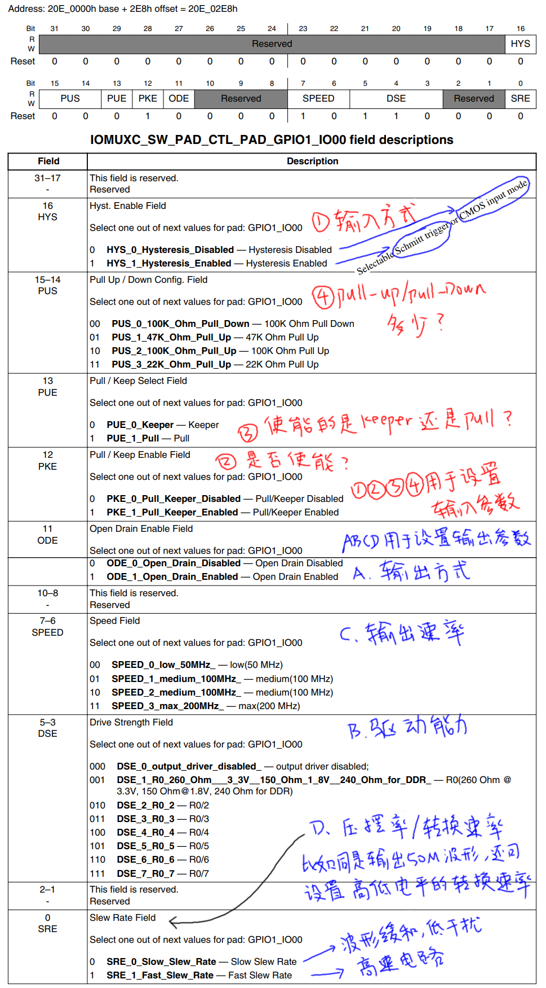

#### 4.3.4 GPIO模块内部

框图如下：

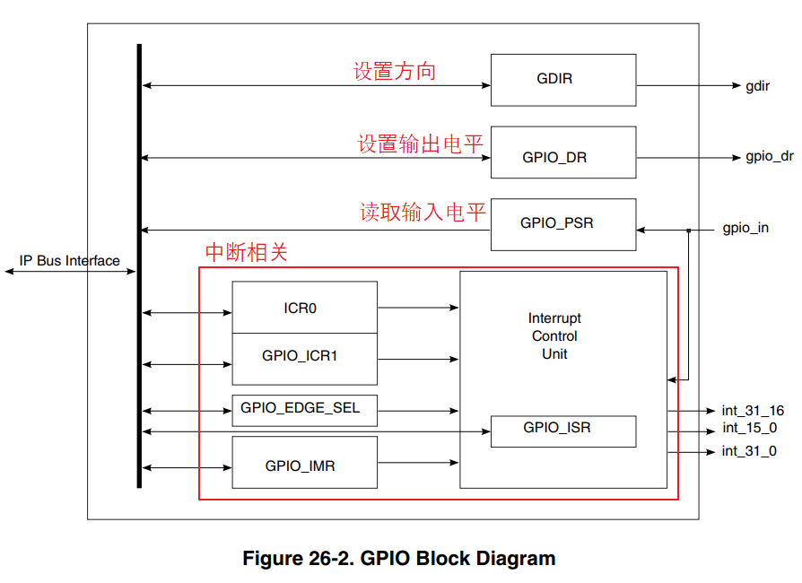

我们暂时只需要关心3个寄存器：

① GPIOx_GDIR：设置引脚方向，每位对应一个引脚，1-output，0-input

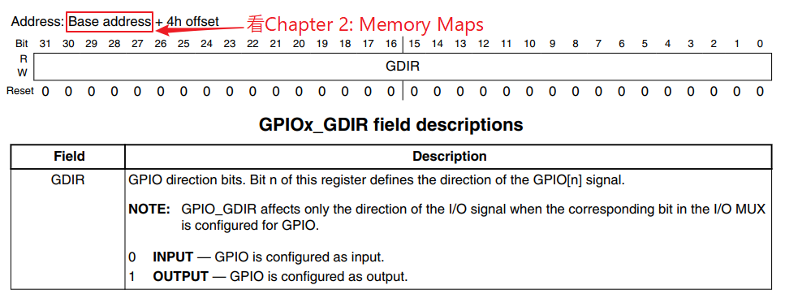

② GPIOx_GDIR：设置输出引脚的电平，每位对应一个引脚，1-高电平，0-低电平

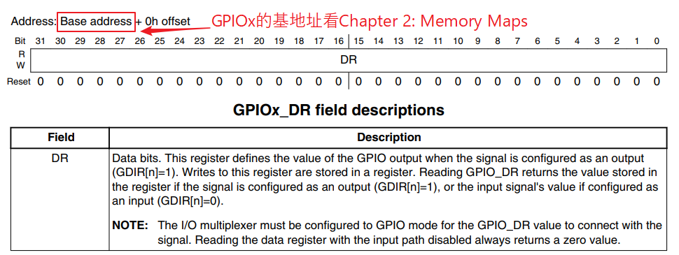

③ GPIOx_PSR：读取引脚的电平，每位对应一个引脚，1-高电平，0-低电平

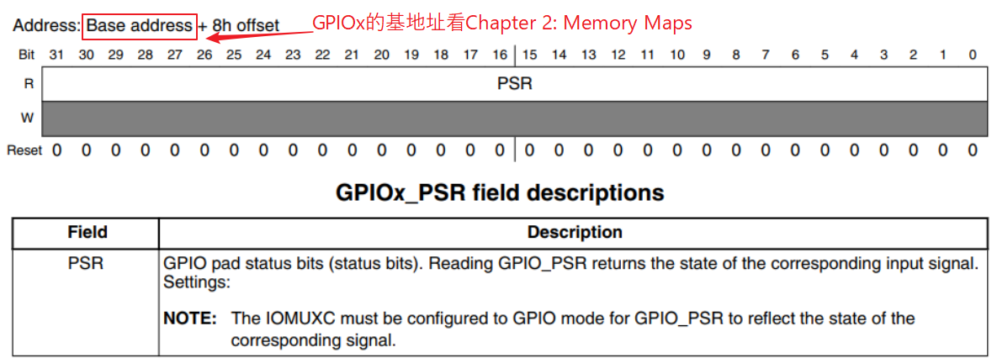

#### 4.3.5 怎么编程

(1) 读GPIO

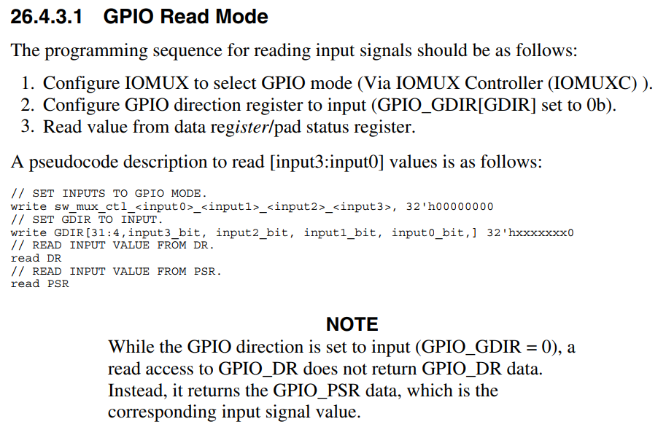

翻译一下：

① 设置CCM_CCGRx寄存器中某位使能对应的GPIO模块 // 默认是使能的，上图省略了

② 设置IOMUX来选择引脚用于GPIO

③ 设置GPIOx_GDIR中某位为0，把该引脚设置为输入功能

④ 读GPIOx_DR或GPIOx_PSR得到某位的值（读GPIOx_DR返回的是GPIOx_PSR的值）

(2) 写GPIO

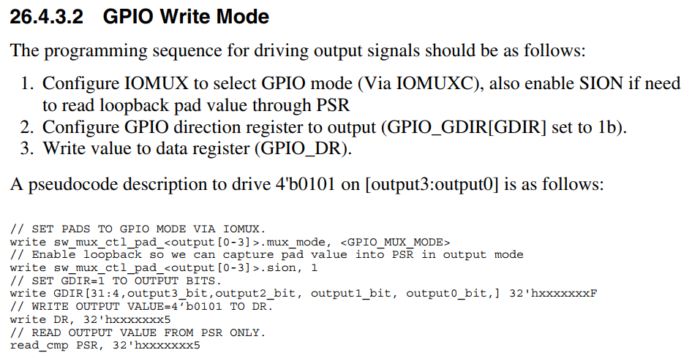

翻译一下：

① 设置CCM_CCGRx寄存器中某位使能对应的GPIO模块 // 默认是使能的，上图省略了

② 设置IOMUX来选择引脚用于GPIO

③ 设置GPIOx_GDIR中某位为1，把该引脚设置为输出功能

④ 写GPIOx_DR某位的值

需要注意的是，你可以设置该引脚的loopback功能，这样就可以从GPIOx_PSR中读到引脚的有实电平；你从GPIOx_DR中读回的只是上次设置的值，它并不能反应引脚的真实电平，比如可能因为硬件故障导致该引脚跟地短路了，你通过设置GPIOx_DR让它输出高电平并不会起效果。

### 4.4 100ASK_IMX6ULL的LED程序

#### 4.4.1 看原理图确定引脚及操作方法

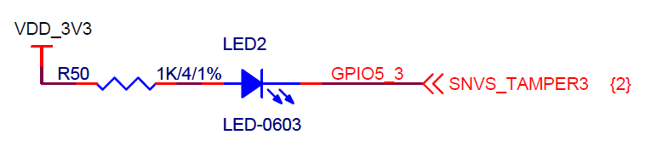

从上图可知，这个 LED 用到了GPIO5_3引脚。

在芯片手册里，这引脚的名字是：GPIO5_IO03，可以根据名字搜到对应的寄存器。

当这些引脚输出低电平时，对应的LED被点亮；输出高电平时，LED熄灭。

#### 4.4.2 所涉及的寄存器操作



**步骤1**：使能GPIO5

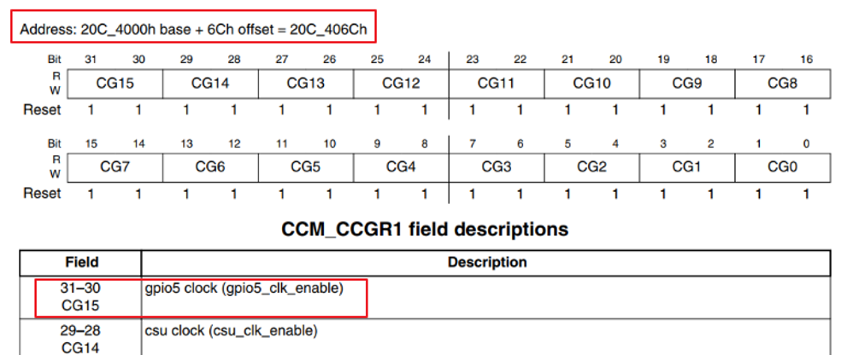

设置b[31:30]就可以使能GPIO5，设置为什么值呢？

看下图，设置为0b11：



① 00：该GPIO模块全程被关闭

② 01：该GPIO模块在CPU run mode情况下是使能的；在WAIT或STOP模式下，关闭

③ 10：保留

④ 11：该GPIO模块全程使能

/* GPIO5_IO03 */

/* a. 使能GPIO5

* set CCM to enable GPIO5

* CCM_CCGR1[CG15] 0x20C406C

* bit[31:30] = 0b11

*/

**步骤2**：设置GPIO5_IO03为GPIO模式

设置如下寄存器：

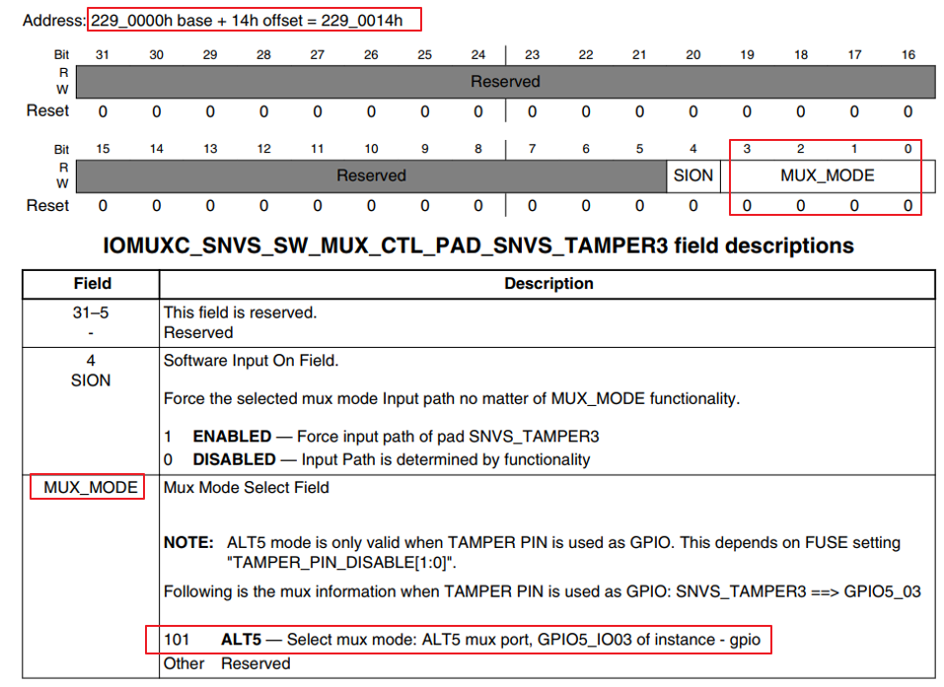

/* b. 设置GPIO5_IO03用于GPIO

* set IOMUXC_SNVS_SW_MUX_CTL_PAD_SNVS_TAMPER3

* to configure GPIO5_IO03 as GPIO

* IOMUXC_SNVS_SW_MUX_CTL_PAD_SNVS_TAMPER3 0x2290014

* bit[3:0] = 0b0101 alt5

*/

**步骤3**：设置GPIO5_IO03为输出引脚，设置其输出电平

寄存器地址为：

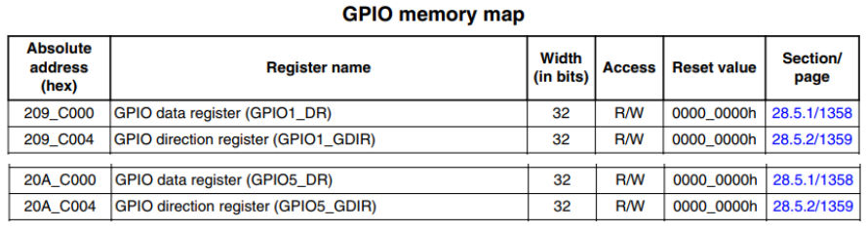

设置方向寄存器，把引脚设置为输出引脚：

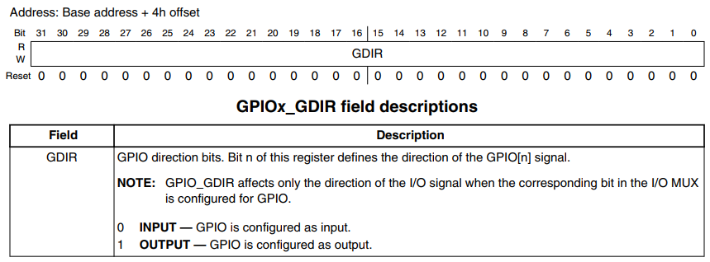

设置数据寄存器，设置引脚的输出电平：

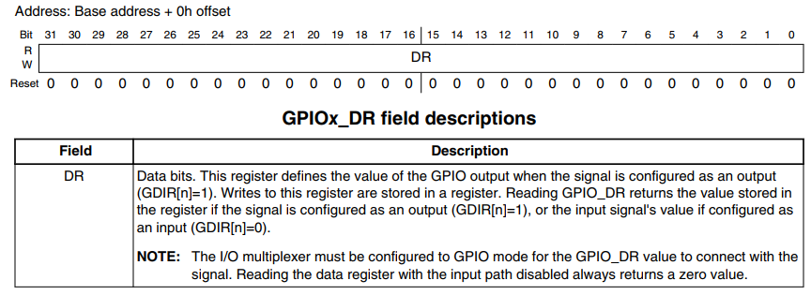

/* c. 设置GPIO5_IO03作为output引脚

* set GPIO5_GDIR to configure GPIO5_IO03 as output

* GPIO5_GDIR 0x020AC000 + 0x4

* bit[3] = 0b1

*/

/* d. 设置GPIO5_DR输出低电平

* set GPIO5_DR to configure GPIO5_IO03 output 0

* GPIO5_DR 0x020AC000 + 0

* bit[3] = 0b0

*/

/* e. 设置GPIO5_IO3输出高电平

* set GPIO5_DR to configure GPIO5_IO03 output 1

* GPIO5_DR 0x020AC000 + 0

* bit[3] = 0b1

*/

#### 4.4.3 写程序

使用GIT下载所有源码后，本节源码位于如下目录：

G:\01_all_series_quickstart\05_临时文件_裸机文档程序众包\

100ASK_IMX6ULL裸机程序\

001_led

LED的文件是led.c，其他文件我们暂且不关心，比如Makefile、imx6ull.lds，这些文件的知识在后面再介绍。

led_init函数会初始化LED引脚：使能、设置为GPIO模式、设置为输出引脚。

值得关注的是第13～16行，在C语言中使用指针来访问寄存器，需要先设置指针的值，即它指向哪个地址──当然是寄存器的地址：

01

02 #include "led.h"

03

04 static volatile unsigned int *CCM_CCGR1 ;

05 static volatile unsigned int *IOMUXC_SNVS_SW_MUX_CTL_PAD_SNVS_TAMPER3;

06 static volatile unsigned int *GPIO5_GDIR ;

07 static volatile unsigned int *GPIO5_DR ;

08

09 void led_init(void)

10 {

11 unsigned int val;

12

13 CCM_CCGR1 = (volatile unsigned int *)(0x20C406C);

14 IOMUXC_SNVS_SW_MUX_CTL_PAD_SNVS_TAMPER3 = (volatile unsigned int *)(0x2290014);

15 GPIO5_GDIR = (volatile unsigned int *)(0x020AC000 + 0x4);

16 GPIO5_DR = (volatile unsigned int *)(0x020AC000);

17

18 /* GPIO5_IO03 */

19 /* a. 使能GPIO5

20 * set CCM to enable GPIO5

21 * CCM_CCGR1[CG15] 0x20C406C

22 * bit[31:30] = 0b11

23 */

24 *CCM_CCGR1 |= (3<<30);

25

26 /* b. 设置GPIO5_IO03用于GPIO

27 * set IOMUXC_SNVS_SW_MUX_CTL_PAD_SNVS_TAMPER3

28 * to configure GPIO5_IO03 as GPIO

29 * IOMUXC_SNVS_SW_MUX_CTL_PAD_SNVS_TAMPER3 0x2290014

30 * bit[3:0] = 0b0101 alt5

31 */

32 val = *IOMUXC_SNVS_SW_MUX_CTL_PAD_SNVS_TAMPER3;

33 val &= ~(0xf);

34 val |= (5);

35 *IOMUXC_SNVS_SW_MUX_CTL_PAD_SNVS_TAMPER3 = val;

36

37

38 /* c. 设置GPIO5_IO03作为output引脚

39 * set GPIO5_GDIR to configure GPIO5_IO03 as output

40 * GPIO5_GDIR 0x020AC000 + 0x4

41 * bit[3] = 0b1

42 */

43 *GPIO5_GDIR |= (1<<3);

44

45 }

46

led_ctl函数会根据参数设置LED引脚的输出电平：

47 void led_ctl(int on)

48 {

49 if (on) /* on: output 0*/

50 {

51 /* d. 设置GPIO5_DR输出低电平

52 * set GPIO5_DR to configure GPIO5_IO03 output 0

53 * GPIO5_DR 0x020AC000 + 0

54 * bit[3] = 0b0

55 */

56 *GPIO5_DR &= ~(1<<3);

57 }

58 else /* off: output 1*/

59 {

60 /* e. 设置GPIO5_IO3输出高电平

61 * set GPIO5_DR to configure GPIO5_IO03 output 1

62 * GPIO5_DR 0x020AC000 + 0

63 * bit[3] = 0b1

64 */

65 *GPIO5_DR |= (1<<3);

66 }

67 }

#### 4.4.4 编译程序

假设你使用的是我们提供的SDK，你根据<http://wiki.100ask.org/100ask_imx6ull>安装了SDK，我们强烈推荐通过“在线获取”安装SDK：

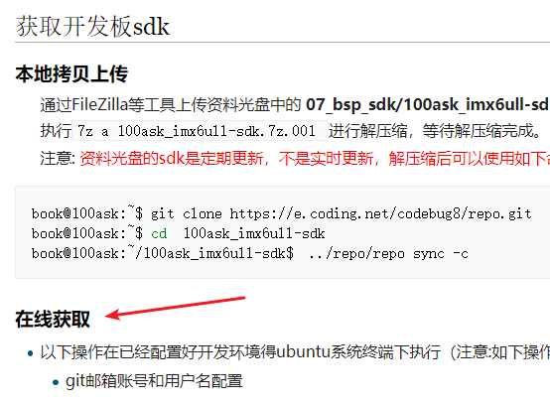

程序的编译需要在Ubuntu下进行，所以：

① 先用FileZilla把windows下的001_led目录上传到Ubuntu中

② 然后设置工具链的环境变量，在Ubuntu中执行如下命令：

export ARCH=arm

export CROSS_COMPILE=arm-linux-gnueabihf-

export PATH=$PATH:/home/book/100ask_imx6ull-sdk/ToolChain/gcc-linaro-6.2.1-2016.11-x86_64_arm-linux-gnueabihf/bin

③ 最后在Ubuntu中进入001_led执行make命令即可生成led.imx、led.img

**注意**：建议在Ubuntu中不要如用中文目录，目录名不要含空格。从git下载源码时含有中文目录，你可以复制后改名。

**注意**：执行make命令后会编译程序、制作映象文件，具体过程以后会详细介绍，这不是本章关注的内容。

#### 4.4.5 上机实验

参考《3.4 映像文件烧写、运行》

## 5. LED程序涉及的编程知识

5.1 汇编与机器码、几条汇编指令_bl_add_sub_ldm_stm

5.2 进制

5.3 字节序与位操作

5.4 start.S解析

## 6. Makefile与GCC

6.1 gcc编译器1_gcc常用选项__gcc编译过程详解

6.2 gcc编译器2_深入讲解链接过程

6.3 c语言指针复习1__指向char和int的指针

6.4 c语言指针复习2_指向数组和字符串的指针

6.5 Makefile的引入及规则

6.6 Makefile的语法

6.7 Makefile函数

6.8 Makefile实例

## 7. 时钟体系

7.1 IMX6ULL时钟体系介绍

7.2 寄存器介绍

7.3 编程示例

7.4 上机实验

## 8. UART串口编程

8.1 UART硬件介绍

8.2 IMX6ULL UART寄存器介绍

8.2 IMX6ULL UART编程

8.3 移植printf

## 9. 重定位

9.1 段的概念_重定位的引入

9.2 链接脚本的引入与简单测试

9.3 链接脚本的解析

9.4 拷贝代码和链接脚本的改进

9.5 代码重定位与位置无关码

9.6 重定位_清除BSS段的C函数实现

## 10. 异常与中断

10.1 概念引入与处理流程

10.2 CPU模式(Mode)_状态(State)与寄存器

10.3 und异常模示程序示例

10.4 swi异常模示程序示例

## 11. GPIO中断

11.1 GPIO中断介绍(通用的概念)

11.2 IMX6ULL的GPIO中断寄存器介绍

11.3 按制中断程序编程

11.4 上机实验

## 12. 定时器编程

12.1 定时器介绍(通用的概念)

12.2 IMX6ULL的定时器操作及寄存器介绍

12.3 使用查询方式实现延时

12.4 定时器中断介绍与编程

12.5 高精度延时的程序实现

## 13. EMMC编程

13.1 EMMC介绍(通用的概念、协议)

13.2 IMX6ULL的EMMC相关寄存器介绍

13.3 EMMC读写实验

## 14. TF卡编程

14.1 TF卡介绍(通用的概念、协议)

14.2 IMX6ULL的TF卡相关寄存器介绍

14.3 TF卡读写实验

## 15. LCD编程

15.1 LCD硬件原理

15.2 IMX6ULL LCD控制器操作及寄存器

15.3 编程_框架与准备

15.4 编程_抽象出重要结构体

15.5 编程_LCD控制器

15.6 编程_LCD设置

15.7 编程_简单测试

15.8 编程_画点线圆

15.9 编程_显示文字

## 16. I2C编程

写16章的人，应该很容易写出第17章，建议一个人就把第16、17章承包了。

16.1 I2C协议

16.2 IMX6ULL的I2C控制器操作与寄存器介绍

16.3 AP3216操作方法

16.4 I2C控制器编程_框架

16.5 I2C控制器编程_中断

16.6 AP3216编程

16.7 上机实验

## 17. 多点触摸电容屏编程(I2C接口)

写17章的实现依赖于16章的I2C控制器程序，建议一个人就把第16、17章承包了。

17.1 电容屏协议介绍

17.2 电容屏I2C操作方法

17.3 编程

17.4 上机实验

## 18. SPI编程

18.1 SPI协议介绍

18.2 IMX6ULL的SPI控制器操作与寄存器介绍

18.3 ICM-20608-G操作方法

18.4 SPI控制器编程

18.6 ICM-20608-G编程

18.7 上机实验

## 19. 传感器

注意：我们有多款传感器，每一个传感器的文档与编程都是500元。

① IRDA红外接收头+红外遥控器

② DHT11温湿度模块

③ DS18B20温度

④ 步进电机

⑤ SPI OLED显示模块

⑥ SPI DAC模块

⑦ I2C EEPROM+光敏

⑧ HC-SR04超声波测距

⑨ HC-SR501人体红外

⑩ GPS模块